

中国研究生创新实践系列大赛
“华为杯”第二十三届中国研究生
数学建模竞赛

学 校 | 郑州航空工业管理学院
参赛队号 | 26104850001
队员姓名 | 1. 田中斐
队员姓名 | 2. 安镕基
队员姓名 | 3. 王玥
中国研究生创新实践系列大赛
“华为杯”第二十三届中国研究生
数学建模竞赛
题 目：基于可证下界与结构化搜索的多核NPU切图调度
摘 要：
多核神经网络处理器（NPU）的切图调度需要同时协调计算并行、缓存驻留与共享带宽。针对三个硬件场景，本文以操作划分、核心分配和核内子图次序为决策，建立包含依赖、流水线、容量与同步约束的统一模型，提出下界引导的结构化搜索（Lower-Bound-guided Structured Search，LBSS）。该方法按场景构造候选，利用资源下界排除劣解，并以官方评价的总体执行时间和新增搬运量进行字典序选择。
针对问题一，采用两端独占链收缩、依赖带分组与尾长优先追加式分核，结合评价反馈重排及树堆（Treap）区间索引生成插入候选，证明追加式分核的联合无环性。100张图在2至5核下的平均加速比分别为1.855、2.561、3.197和3.743；五核相对静态构造基线（SCB）的逐图耗时平均降低43.48%。
针对问题二，依据同核子图合并后的驻留特点，增加活动核数与驻留组织候选，以及缓存换出换入（Spill）触发的局部微批。保持核心归属的重排具有Spill前边界计账不变性。五核平均加速比由场景A的3.743提高至4.131，平均新增搬运由14.79降至8.22 MiB；22张图发生Spill，前10张占全部Spill字节的93.84%。
针对问题三，建立先进先出（FIFO）只读缓存与独立双带宽池模型，在场景B结构候选上增加跨配置重评价。按题面口径，只读Cache相对无L2基线的五核加速比，在固定同一方案时均值为1.016766、中位数为1.000546；分别选优时为1.027400。通过逐例恒等式与几何均值分解区分配置效应和选解效应，L2独立选优相对整图单核的五核平均加速比为4.219。
100张正式计算图共形成1400个配置结果，全部不慢于题目单核参考；按归档全局计算下界作事后核对，263个配置满足3%间隙证书，占18.8%。平均优势仍伴随局部退化和预算例外，正文保留全部负面结果及逐例数据。
本文的主要贡献为：将不同场景的通信与驻留代价转化为结构化候选规则；以可证下界、联合无环性和边界不变性约束搜索；通过同方案对照量化只读缓存配置与选解变化的不同作用。
关键词：多核NPU调度；计算图切分；结构化搜索；可证下界；缓存驻留；只读缓存

1 问题重述

1.1 问题背景
神经网络模型的规模仍在快速增长，单个AI核心受制造成本、功耗和散热的约束，难以独立提供所需算力，多核NPU因此成为提升并行能力与能效的主流架构。深度神经网络加速器的研究早已表明，片上缓存的数据复用与片外存储的访问次数在很大程度上决定了执行效率和能耗[1,2]。多核化以后，这一问题又多了一层：一张完整的计算图需要被划分为若干子图，分配到不同核心上执行，核内要尽量复用私有缓存中的数据，核间依赖则要经过共享主存或同步机制传递。
多核化并不自动消除访存瓶颈。细化子图能够增加并行机会，却可能增加重复读取和启动次数；聚合子图能够保留部分复用，却可能压缩并行空间或加重容量压力。本文把这些影响落实到题目提供的评价程序，在相同输入和硬件配置下比较完整方案，而不把某一个局部代价的下降直接等同于整图加速。

1.2 平台、计算图与方案形式
（1）硬件平台。平台由 $k$ 个同构AI核心和共享的核外主存DDR组成。每个核心有Cube矩阵计算单元（PIPE_M）、Vector向量计算单元（PIPE_V）、两类数据搬运单元（PIPE_MTE2负责搬入，PIPE_MTE3负责搬出）以及私有的L1与UB缓存。四条Pipe各自串行、彼此可以并行；全部核心对DDR的读写共同竞争固定的总带宽。固定配置下，L1为524288 bytes，UB为131072 bytes，DDR总带宽为60 bytes/cycle。
（2）计算图。待调度对象是一张操作—张量二部有向无环图 $G=(V,E)$，$V=V_{T}∪V_{O}$。张量节点带有逻辑位置（DDR、L1或UB）与字节数；操作节点带有操作类型、执行Pipe与周期数，其中COPY_IN、COPY_OUT负责DDR与核内缓存之间的搬运，其余为核内计算。边只连接张量与操作，本身不携带通信量：依赖跨越子图或Task时，搬运字节数由对应张量的大小决定。题目给出的100张正式计算图保证每个DDR输入只搬入一次、每个最终结果只搬出一次，且单个计算操作的输入输出总量不超过相应缓存容量。
（3）方案形式。算法输出两部分：切图方案 node_to_subgraph，把每个非COPY操作映射到一个子图编号；子图调度方案 core_schedules，为每个核心给出一条子图执行序列。每个子图必须且只能出现一次，子图依赖图必须无环，同核顺序不得违反依赖。
（4）评价流程。官方评估程序[3]读入方案后分三步给出结果：按场景规则构造Task并补充跨Task边界搬运；用题面附录C的核内调度算法确定每个Task内部的操作顺序，容量不足时自动插入换出与换入；在统一事件时间轴上模拟全部核心、Pipe与共享带宽的并行执行。所有操作结束时刻的最大值即为Makespan，这是最重要的指标；次要指标为总额外数据搬运量，即调度后全部DDR搬运量扣除原始计算图已有搬运量后的字节数；问题三另报告只读Cache的字节命中率。

1.3 两种硬件场景与共享L2
（1）场景A（无核间同步机制）。一个Task只能包含一个子图。同一核上多个Task串行执行时核内缓存被清空，因此所有跨子图数据都必须经DDR中转，即使相邻两个Task位于同一核心也不例外。Task的激活受两类等待约束：同核前一Task完成后至少等待100 cycles，每个跨核前驱Task完成后至少等待1000 cycles。
（2）场景B（有核间同步机制）。同一核心上的全部子图合并为一个Task，前序子图的数据可以留在L1/UB中供后续子图直接使用；跨核依赖由源核写入DDR并发出同步信号，目标核的COPY_IN在源COPY_OUT完成并经过500 cycles后才能进入就绪判定。同核复用减少了搬运，但跨多个子图的驻留数据会持续占用缓存，可能压缩其他子图的可用空间。
（3）共享只读L2。在场景B基础上增加一块由全部核心共享的只读L2 Cache，容量1 MiB，读带宽250 bytes/cycle，与DDR带宽相互独立。COPY_IN在发射时按逻辑张量编号查询Cache，命中则走L2读带宽池，未命中则访问DDR并在完成后写入Cache，容量不足时按先进先出淘汰。

1.4 需要解决的问题
问题一 在场景A下建立多核切图与调度模型并设计求解算法：为每个非COPY操作分配子图编号，确定各核心上的子图执行顺序；以缩短总体执行时间为主要目标，兼顾总额外数据搬运量，并在2至5核范围内稳定、高效地给出高质量结果。需提交1至5核的平均加速比折线图（单核基准为整图单核核内调度的Makespan，单核加速比定义为1），附录逐例列出Makespan与总额外数据搬运量，附件提供可复现的Python程序。
问题二 在问题一的基础上，建立适用于场景B的切图与调度模型并设计求解算法，在严格满足L1/UB容量约束的前提下进一步缩短总体执行时间、减少额外数据搬运，同样适应2至5核的变化。需提交场景B下1至5核的平均加速比折线图（定义同问题一）、逐例的Makespan与总额外数据搬运量，以及可复现程序。
问题三 在场景B的基础上引入共享只读L2，研究其容量和带宽对多核切图与调度的影响，建立相应模型并设计求解算法。需在正文给出1至5核下无L2与只读Cache两种配置的对比曲线，并报告相同核数下只读Cache相对无L2基线的加速比（无L2的Makespan除以只读Cache配置的Makespan）；附录逐例列出两种配置的Makespan、总额外数据搬运量与Cache命中率。
三问均采用题目固定配置及官方评估程序。本文将单图、单场景、单核数的一次求解称为一次请求，并以600秒设置常规软预算；这是本文的计时组织方式。题面脚注提出单个用例以5至10分钟完成为佳，为覆盖跨核数理解，第5.5.5节和第8.6节同时报告按图汇总的时间。

2 问题分析

2.1 多核调度的核心矛盾
题目要求同时定下三件事：每个计算操作归入哪个子图（切图），每个子图交给哪个核心（分核），每个核心上的子图按什么顺序执行（核序）。三件事互相牵制。切图决定子图的规模、可并行的空间和通信边界；分核决定负载是否均衡、哪些依赖变成跨核依赖；核序决定等待有多长、张量在缓存里要驻留多久、核内调度会不会被迫插入换出与换入。切得粗，搬运少，但并行度下降、单个子图的缓存压力上升；切得细，并行机会多，但同一份数据要反复经DDR中转。三件事中任何一件单独做到最好，都保证不了总时间最短。
方案只给定切图、分核与核序；操作开始时刻、Spill 插入及共享带宽竞争由官方流程展开。静态工作量不足以完全描述这种时序耦合。本文没有构造能够直接替代评价器的闭式目标，而是将其作为确定性评价算子，保留候选生成与最终评价之间的区别。
求解分为代价分析、候选构造、下界筛选与官方评价四个环节。代价分析确定各场景需要保留的结构，候选构造提供不同粒度与放置，下界用于筛选和有条件的近优判定，最终由完整评价选择方案。

2.2 输入数据普查
首先统计题目给定100张正式计算图的规模，结果见表2-1。
表2-1 100张正式计算图的规模统计
统计量 | 最小值 | 下四分位 | 中位数 | 上四分位 | 最大值
非COPY操作数 | 552 | 1098 | 3720.5 | 7008 | 35705
张量数 | 816 | 1555 | 4590.5 | 7953 | 40287
边数 | 1841 | 3348 | 11187 | 20378 | 108272
PIPE_M计算周期 $W_{M}$ | 0 | 62556 | 256920 | 1334492 | 58915232
PIPE_V计算周期 $W_{V}$ | 9988 | 55496 | 144314.5 | 344076 | 7714975
注：四分位数取经验最近秩；周期数按 $\text{max}(1,\text{cycles})$ 计。
规模数据给出三条直接影响方法设计的信息：
（1）规模跨度大。最大图的非COPY操作数约为最小图的65倍，操作数不超过1000和不少于10000的图各有19张。本文据此使用多个结构粒度生成候选。不同规模的评价成本和求解墙钟见第5.5.5节。
（2）计算组成存在差异。72张图以矩阵计算为主，28张以向量计算为主，其中7张没有矩阵计算（图2-1）。两类计算 Pipe 可以在依赖允许时并行，故代理时长考虑两类负载的较大值，而不直接把它们相加。该代理仍忽略部分等待、驻留和带宽耦合，不能作为最终执行时间。
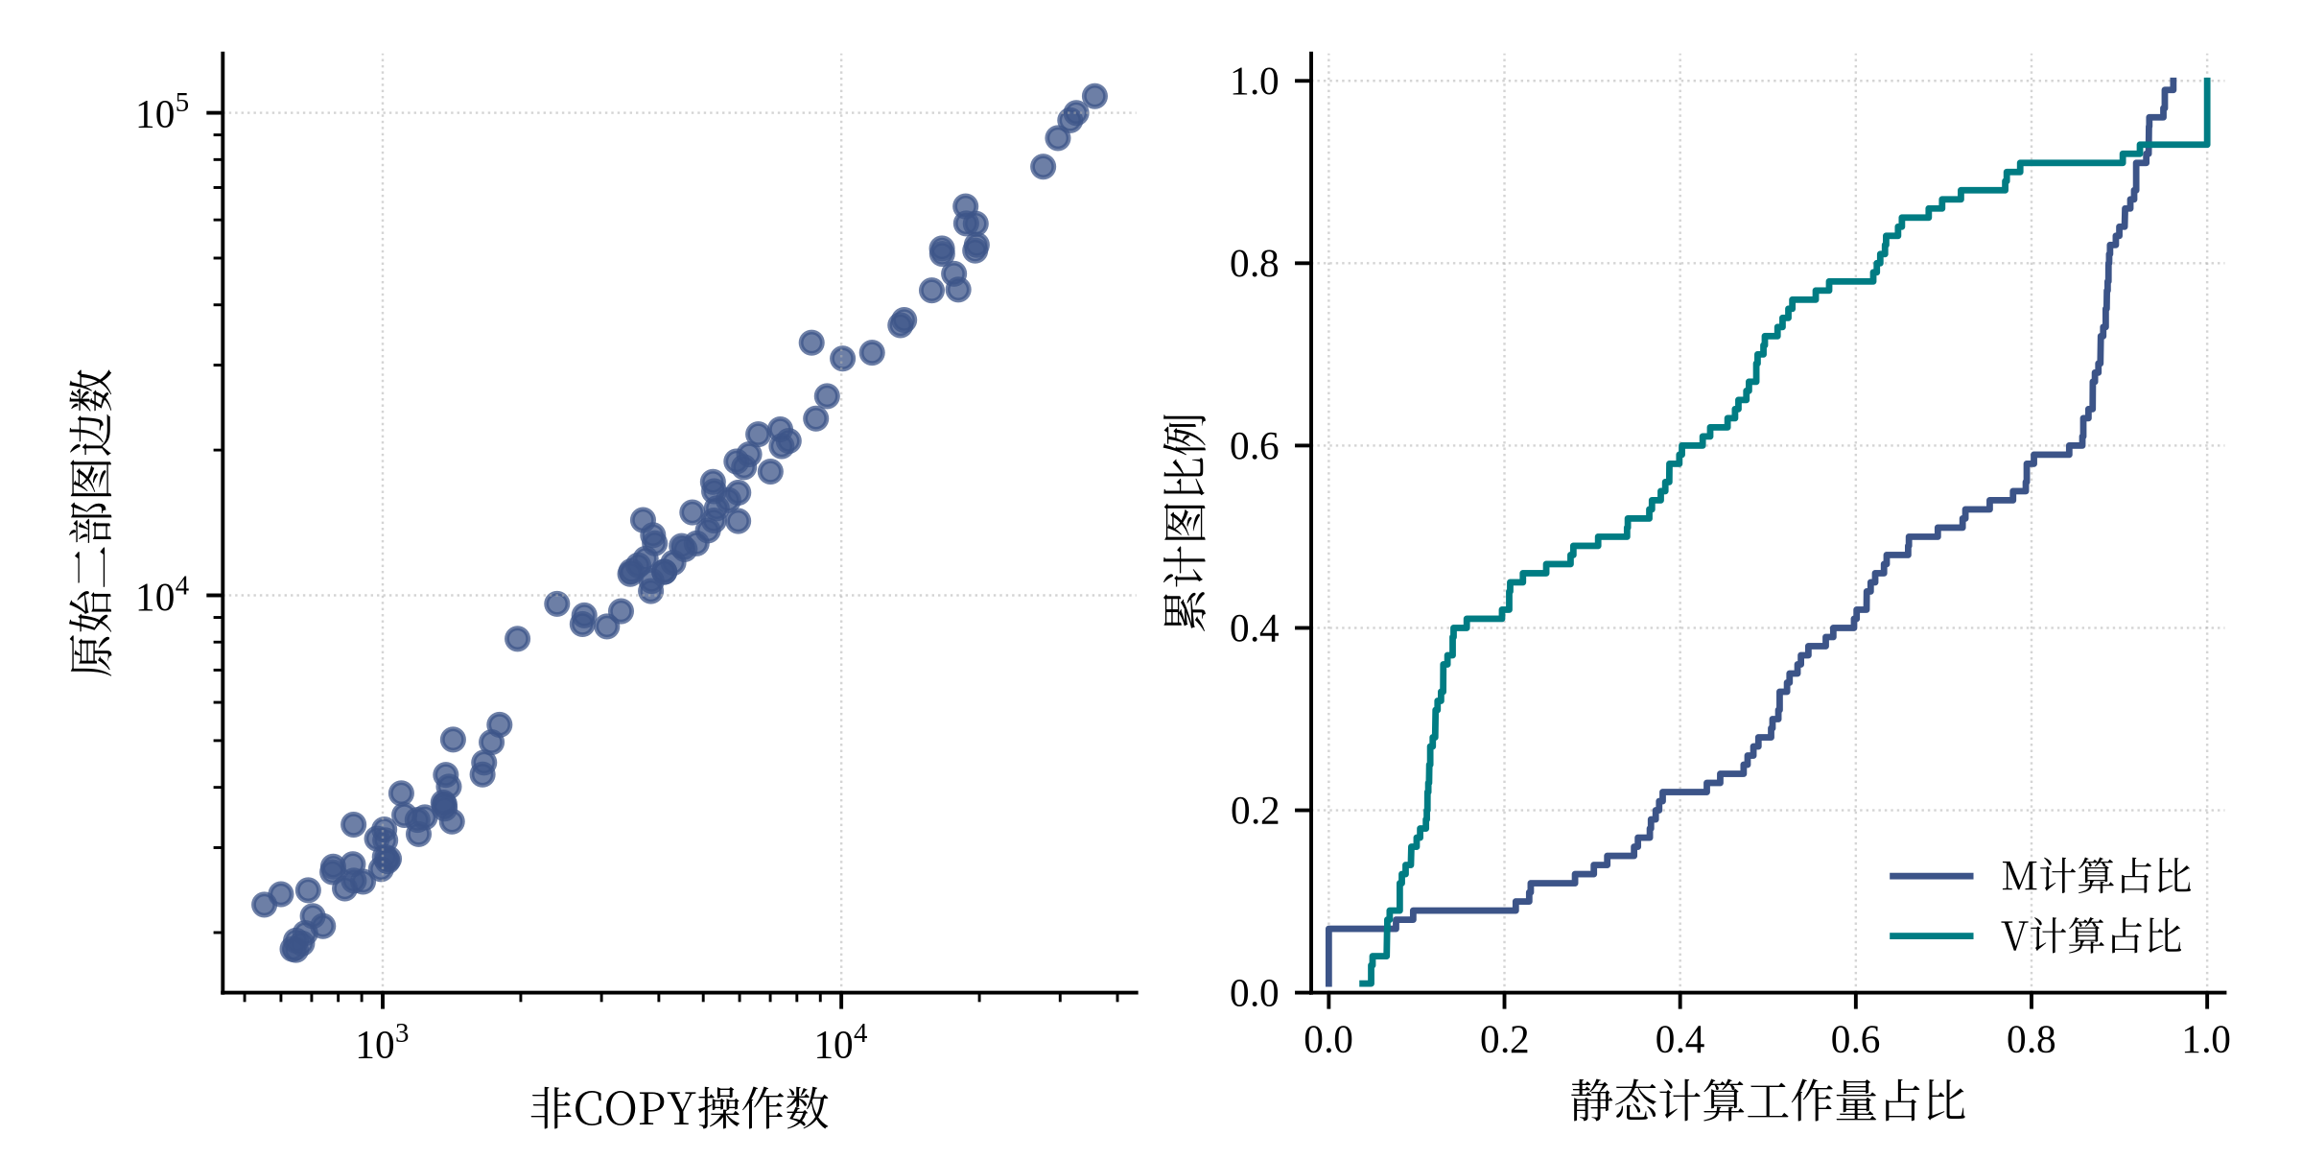
图2-1 100张计算图的规模与计算组成
（3）单张量容量比不等于驻留峰值。全部图的最大单张量都不超过对应私有缓存容量的0.5625倍，73张图不到十分之一（图2-2）。这排除了单张量必然装不下的情况，但多个张量同时驻留仍会引起容量冲突。是否发生 Spill 必须由执行序列中的实际驻留集合判断。
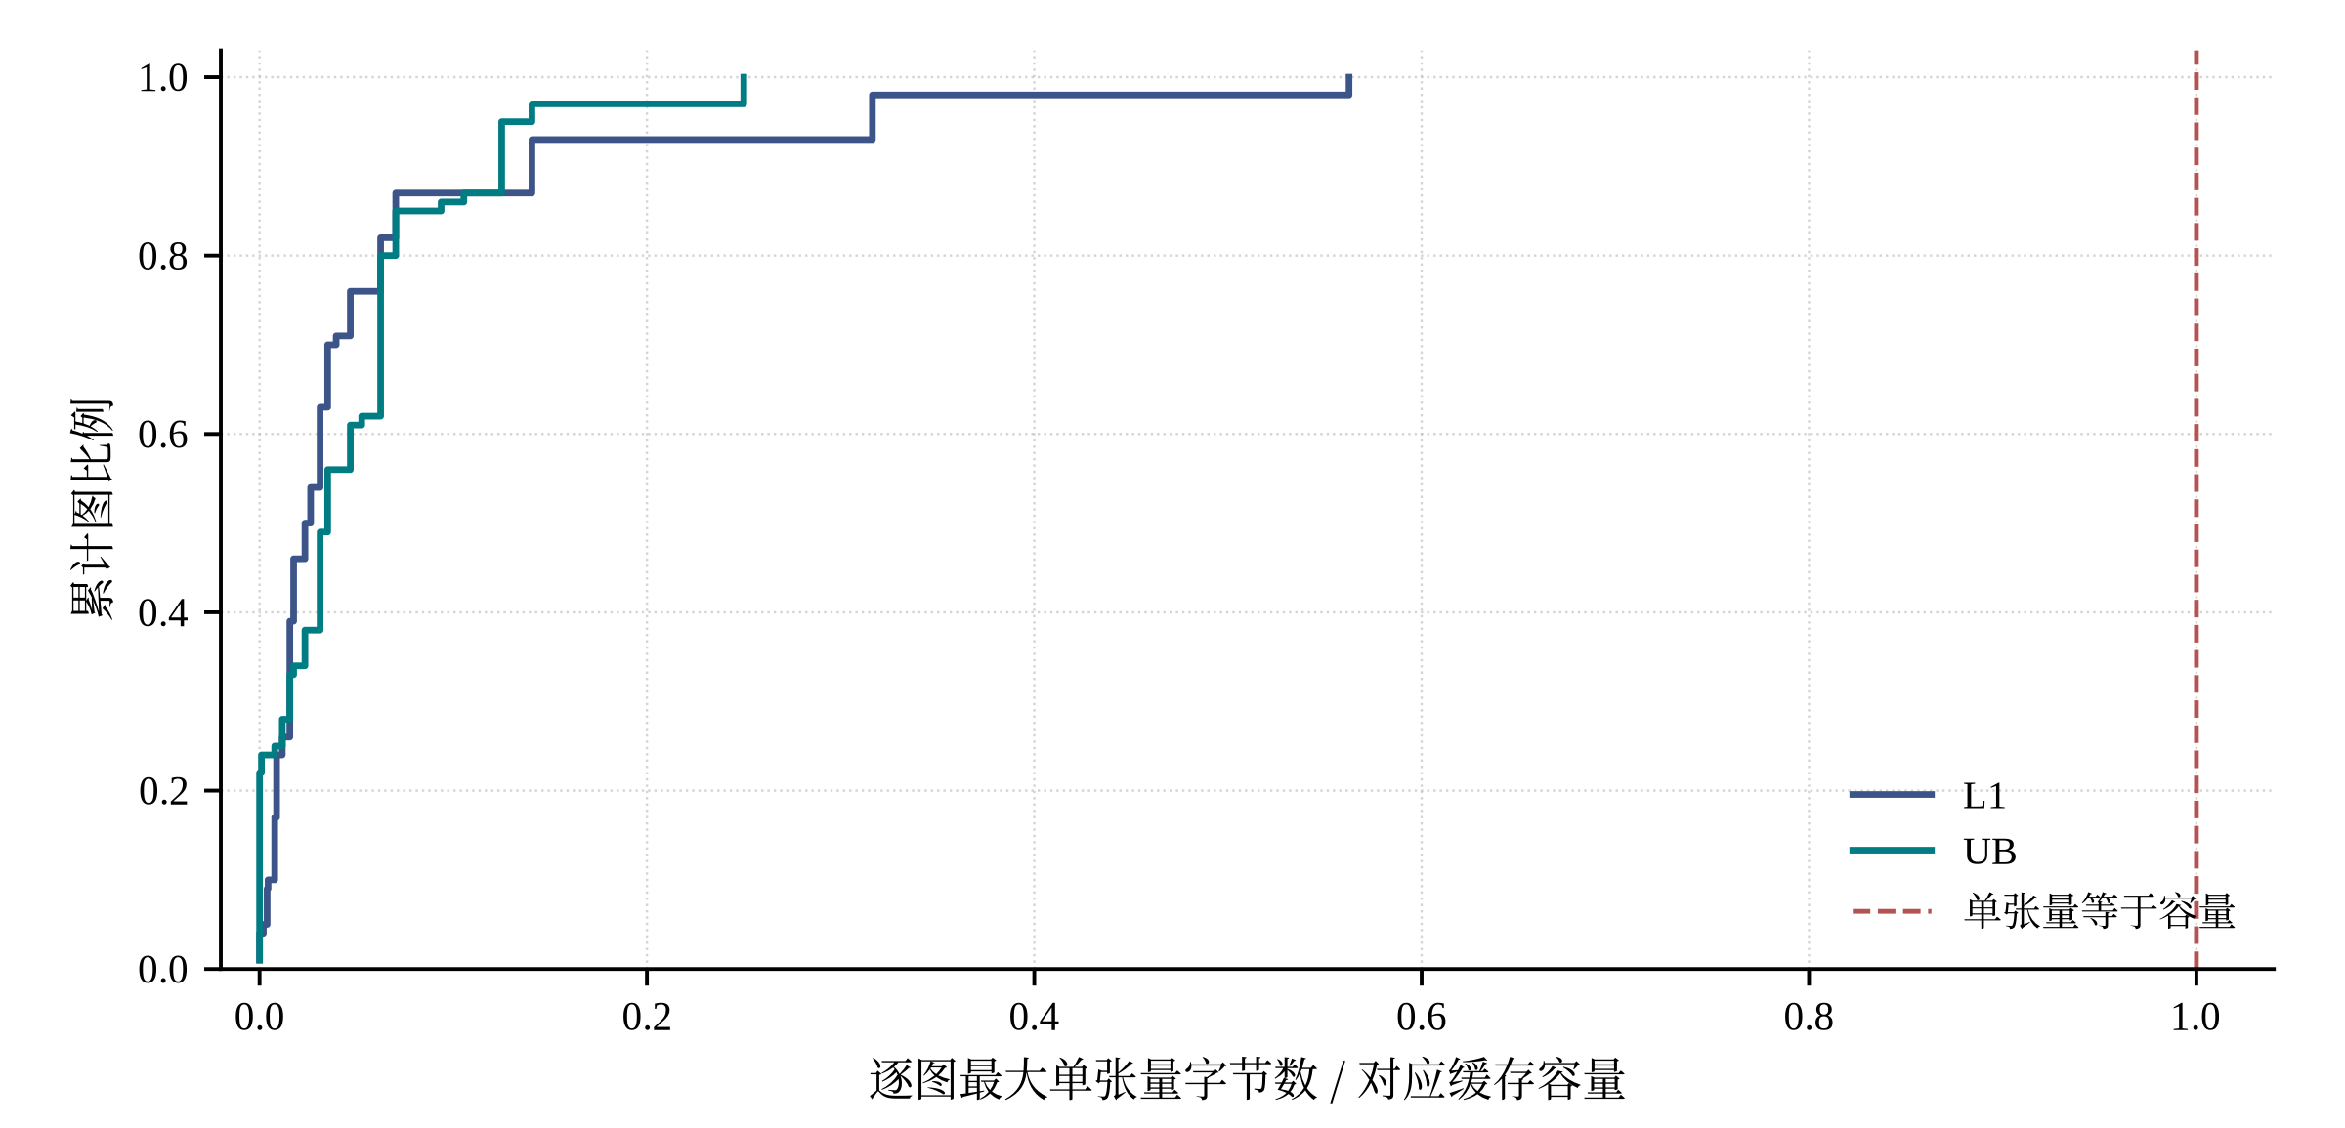
图2-2 单张量大小与私有缓存容量
规模只说明图有多大，能切出多少并行、数据要驻留多久，还得看依赖结构。我们在操作级依赖图上统计了关键路径、并行宽度与张量复用距离（表2-2）。
表2-2 100张正式计算图的依赖结构与复用特征统计
统计量 | 最小值 | 下四分位 | 中位数 | 上四分位 | 最大值
关键路径长度（周期） | 400 | 2484 | 6140 | 23904 | 863040
关键路径上的操作数 | 5 | 14 | 46.5 | 126 | 2442
最大分层宽度（操作数） | 12 | 147 | 270 | 1374 | 15921
平均并行度 | 3.42 | 18.79 | 43.13 | 304.79 | 6258.78
多用途张量占比 | 0.001 | 0.093 | 0.142 | 0.210 | 0.300
每图复用距离中位数（操作数） | 1 | 6 | 15 | 44 | 6080
每图复用距离最大值（操作数） | 1 | 180 | 2184 | 5031 | 28536
每图复用距离中位数（周期） | 152 | 524 | 1008 | 23056 | 5726700
每图复用距离最大值（周期） | 300 | 32628 | 285877.5 | 1328670 | 60412800
注：四分位数按经验最近秩计算，中位数取中间两项平均。操作依赖由同一张量的写入者和读取者建立；关键路径只计入原始计算周期，COPY 操作按 0 计。表中“分层宽度”为按依赖跳数分层后单层操作数的最大值，不是最大反链大小，也不等于运行时并发数。平均并行度为原始计算总周期与计算关键路径长度之比；多用途张量至少被两个操作读取。复用跨度取确定性拓扑序中首末读取位置差及其间累计周期，先逐图统计，再汇总100张图。
依赖结构又给出两条信息：
（4）依赖结构限制可利用的并行空间。关键路径长度为400至863040周期，中位数6140；最大分层宽度为12至15921。平均并行度中位数43.13，最小3.42（case_048），低于10的图共11张。case_064 的平均并行度为6.53、分层宽度62，在12个多核组中占据9组的最小加速比。第8.4节进一步报告相关性，但不将其写成图结构已被独立识别的因果效应。
（5）多次使用与较长复用跨度同时存在。每图多用途张量占比中位数为0.142；每图最大复用跨度的中位数为2184个操作、285877.5周期。该统计说明输入可能跨较长序列再次使用，但拓扑跨度并非实际经过时间。场景 A 中，它可能形成多个 Task 的重复读入；场景 B 中，则形成驻留与换入换出的权衡；L2 命中还取决于读取发射时点和中间插入的其他键。
依赖带采用4、8、2、16四档宽度，并允许减少活动核心；分核代理同时计入计算与搬运，场景B进一步组织核内驻留。上述统计说明了候选设计的考虑因素，参数效果由后续全量结果检验。
数据分析工具说明：本节沿用归档统计，相关文稿的历史提交记录标注Claude（Claude Opus 5.5，Anthropic；模型发布日期2026年9月22日）。本次统计核对使用ChatGPT（GPT-6 Astra Pro，OpenAI；Astra系列公告日期2026年9月3日）。本文区分文稿提交记录与统计脚本的历史版本记录，详细范围见附录D。

2.3 问题一的分析
场景 A 的每个子图独立成为 Task，跨 Task 数据都经 DDR 中转。切分粒度影响边界搬运、启动次数和单 Task 容量压力；分核与核序决定这些代价如何在全局时间线上叠加。切得更细或更粗都不必然更优，实际取舍需要完整评价。
问题一以两端独占链和依赖带作为候选结构：链收缩保持商图无环，带内弱连通分量决定可分离的工作单元，再沿拓扑序追加分核。不同粒度的性能由评价确定，成功方案的Task时长用于反馈重排，区间索引用于加速插入候选构造（第5章）。

2.4 问题二的分析
场景 B 将同核全部子图合并为一个 Task，并把跨核同步改为写出完成后等待500周期。相较场景 A，同核子图边界不再必然产生 DDR 中转，但驻留数据会与后续操作竞争容量。因此，边界搬运、流水线负载和 Spill 需要共同优化，不能概括为边界代价已经消失。
所以问题二不能靠替换同步常数从问题一平移过来。我们在问题一框架的候选生成层增加两类机制：一是枚举活动核数与驻留组织，在跨核边界与并行度之间权衡；二是只在当前解确实发生Spill时，诊断引起反复换入的大张量，在局部窗口内重排执行顺序，同时保持每个操作的核心归属不变，使Spill之前的边界搬运严格不变（第6章）。

2.5 问题三的分析
问题三在场景B上加了一块共享只读L2，它服务的是多个核心对同一输入的重复读取：命中的读取走独立的250 bytes/cycle读带宽，不再与其他搬运争用60 bytes/cycle的DDR。缓存按FIFO管理，命中在读取发射时判定，插入在读取完成时发生，命中不刷新次序。命中率因此取决于三件事：张量是否大于容量，两次使用之间插入了多少其他张量，以及多个核心是否在首次读取完成之前就同时发射了同一读取。
本问同时研究固定容量、带宽下的调度方法与性能影响。容量约束和FIFO次序决定缓存覆盖范围，独立读池改变读取的服务路径。为区分配置变化与重新选解的作用，固定无L2方案在两种配置下进行配对评价，再与L2独立选优结果比较（第7章）。

2.6 三问的递进关系与技术路线
本文采用下界引导的结构化搜索（Lower-Bound-guided Structured Search，LBSS）统一处理三问。场景A重点组织Task粒度与启动次序，场景B组织同核驻留，L2场景进一步考虑缓存状态和双带宽路径。图2-3给出数据分析、统一建模、分问求解和结果检验之间的关系。
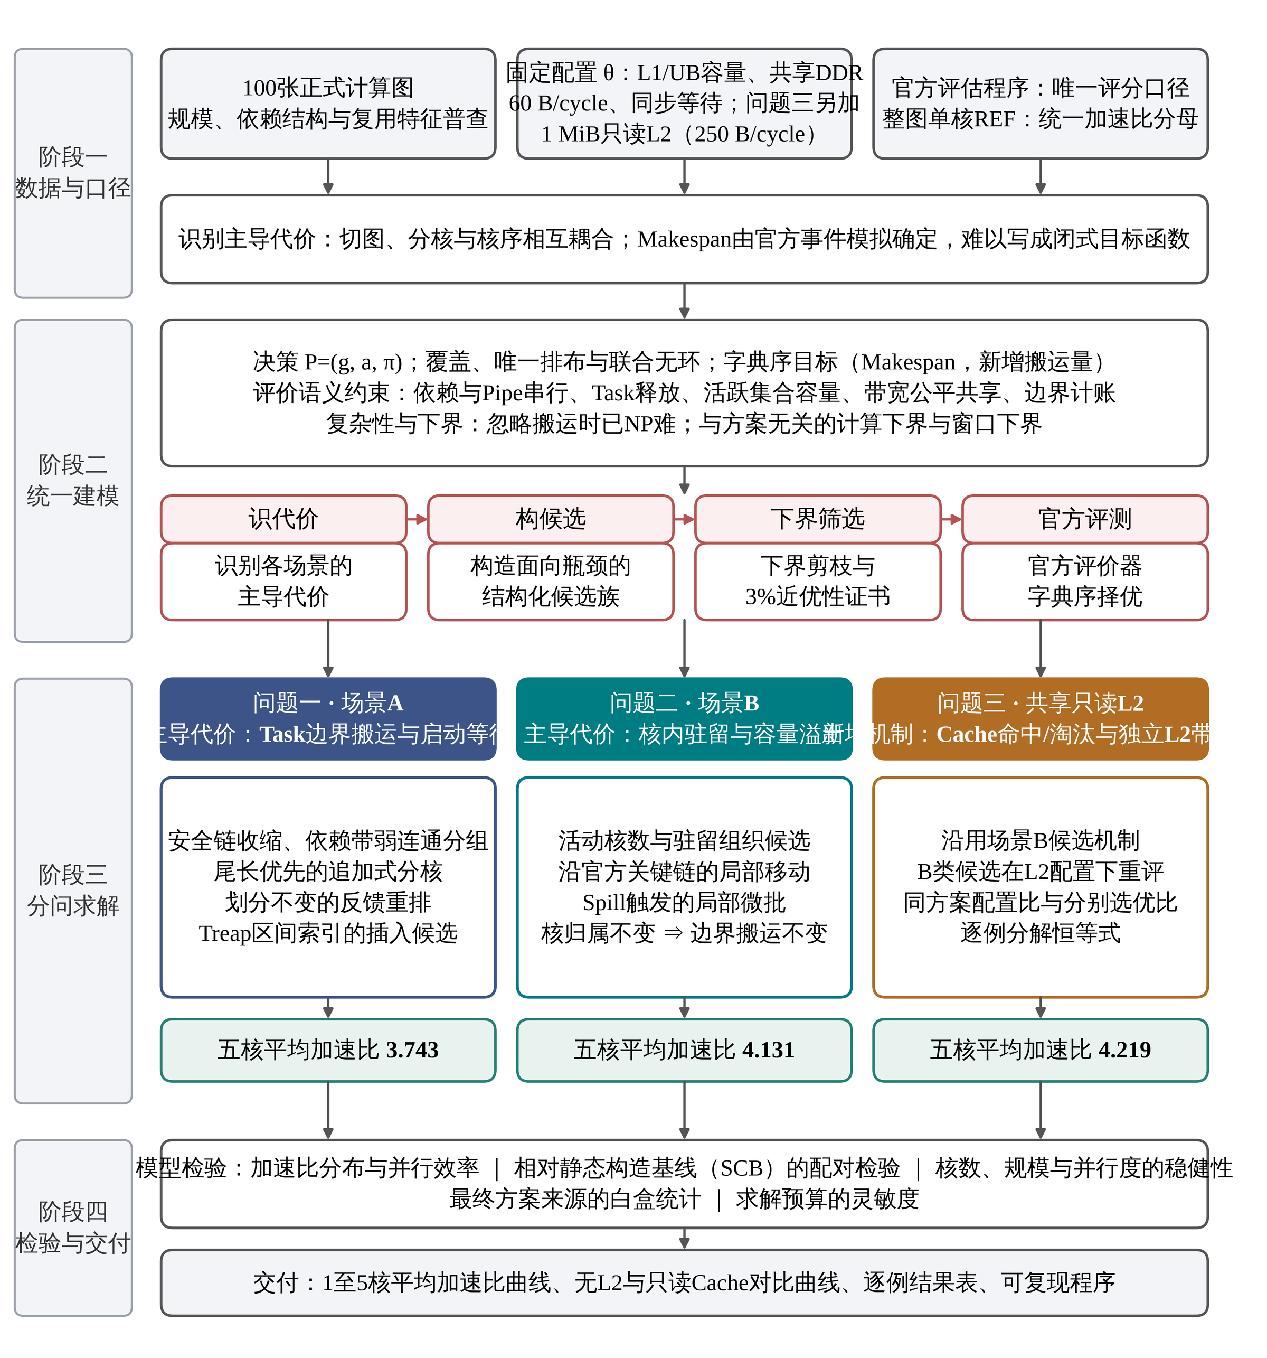
图2-3 全文技术路线

2.7 相关方法与本文定位
有向无环任务图在多处理器上的静态调度是经典问题，NP难早为人熟知，常用的是按优先级逐个放置任务的构造型启发式及其变体[4,5,6]。深度学习编译与加速器领域更关注数据流与存储层次：加速器研究强调片上缓存复用对能效的决定作用[1,2]，编译器通过算子融合、图划分与并行策略搜索降低访存与通信开销[7,8,9,10]。与本题联合无环约束直接相关的是有向无环划分，即要求划分后的商图仍然无环，已有多层划分算法[11]；有限容量下数据搬运量的下界问题，则可以追溯到红蓝卵石博弈[12]。
上述文献提供了优先级、插入调度、无环划分和数据复用等方法基础。本题的 Task 时长还受官方核内启发式与全局带宽竞争影响，不能直接按静态任务时间解释。本文沿用这些方法中的候选构造思想，另以完整官方评价决定终点；没有把文献算法在本题上的性能视为已测得，也未将 SCB 等同于文献中的最强基线。

3 建模约定与符号说明

3.1 题设约定与求解边界
本节区分题目及评估程序规定的建模约定，以及本文关于目标评价、预算和适用范围的方法选择。
（一）题设与评价实现约定
假设1（评价确定性） 同一计算图 $G$、同一方案 $P$、同一固定配置 $θ$ 在同一版本的官方评价程序下给出唯一的Makespan与搬运统计。 依据：题面附录C的核内拓扑排序按操作类型、预计算深度和id的固定优先级排列，题面附录D的离散事件循环按固定次序推进，评价过程中不含随机因素。
假设2（输入不可改） 原始计算图的操作、周期数、张量大小以及config.txt中的全部参数在实验中保持不变；算法只输出 node_to_subgraph 与 core_schedules 两个字段。 依据：题面附录B.1规定论文中的算法评估结果必须由使用统一配置的评估脚本给出，不得修改。
假设3（零周期计算） 周期数为零的计算操作按 $\text{max}(1,\text{cycles})$ 计时。 依据：这是当前原版实现的实际行为；本文按实现而非文字理解建模，以免估计值与评分出现系统偏差。
假设4（容量约束的作用对象） L1/UB容量约束作用于某一时刻核内实际活跃的驻留张量集合，而不是一个子图涉及的全部张量。 依据：题面附录C.3规定输入张量在最后一次使用完成后释放，题面附录D.4规定操作完成后递减引用、最后一次使用完成即释放空间。
假设5（等待的计费方式） 场景A中，同核前一Task完成后的100 cycles切换等待只对同核前一Task计一次；1000 cycles跨核等待只在前驱与后继分属不同核心时计入；场景B与L2场景中，跨核COPY_IN须在对应COPY_OUT完成500 cycles后才进入就绪判定。 依据：题面附录D.2对问题1与问题2、3的Task激活条件的描述。
假设6（边界搬运的计数方式） 边界搬运按张量的生产单元与消费单元计数，而不是按操作依赖边计数：场景A中，生产Task对跨Task使用的张量写出一次，其他每个消费Task各读入一次；场景B中，每一对“生产核心→消费核心”的跨核连接各计一次写出与一次读入。同一张量被同一远端单元多次使用只计一次。 依据：题面1.2节“边本身不设置通信量，搬运字节数由关联张量的大小决定”，以及官方评估程序重建边界COPY的实现（4.4.5节）。
假设7（COPY计账时点） 新增COPY字节数在事件模拟之前计账，模拟阶段的只读Cache命中不回减该量。 依据：官方问题3评估程序在模拟前完成 added_copy_bytes 统计；第7章的同方案对照中，固定方案在两种配置下的边界与Spill新增字节完全一致，与这一计账方式相符。
假设8（带宽池独立） DDR带宽池（60 bytes/cycle）与只读L2读带宽池（250 bytes/cycle）各自由全部核心共享，两池之间互不占用；池内在途搬运公平分享带宽。 依据：题面1.5节与附录D.5。
（二）算法设计选择与证据边界
假设9（目标评价） 候选的最终选择采用官方程序的确定性评价值。计算与搬运代理用于候选构造，资源松弛用于下界筛选，二者与最终评分承担不同职责。
假设10（有限预算） 单图、单场景、单核数的一次请求共用600秒软预算；预算耗尽时返回已成功评价的最好方案。未产生可行结果的请求保留失败记录，另列补跑设置。题面建议单个用例在5至10分钟内完成，按图跨核数汇总的时间另见第5.5.5节。
约定11（测试边界）结论限于100张正式图、固定配置和已披露的搜索预算。未增加独立外部测试集，也未进行等预算单模块消融或 L2 参数扫描，不将测试集内覆盖写成测试集外保证。

3.2 符号说明
全文通用符号列于表3-1，只在某一章使用的符号在首次出现处另行定义。
表3-1 主要符号说明
符号 | 含义 | 单位或取值
$$G=(V,E)$$ | 操作—张量二部有向无环计算图，$V=V_{T}∪V_{O}$ | —
$$U$$ | 非COPY计算操作集合（方案需要覆盖的对象） | —
$$S$$ | 非空子图集合 | —
$$k$$ | 核心数 | 场景A取2–5；场景B与L2取1–5
$$g$$ | 操作划分 $g:U→S$，即 node_to_subgraph | —
$$a$$ | 核心分配 $a:S→\{0,…,k−1\}$ | —
$$π_{c}$$ | 核心 $c$ 上的子图执行顺序，即 core_schedules[c] | 排列
$$P=(g,a,π)$$ | 多核切图与调度方案 | —
$$θ$$ | 固定硬件配置（容量、带宽、等待常数） | 见表3-2
$${\text{Eval}}_{A},{\text{Eval}}_{B},{\text{Eval}}_{L}$$ | 问题1、2、3的官方评价算子 | —
$$T_{A}(P),T_{B}(P),T_{L}(P)$$ | 三种评价下的Makespan | cycles
$$T_{\text{REF},i}$$ | 第 $i$ 张图整图单核的原版核内调度结果（加速比基准） | cycles
$$D_{\text{added}}$$ | 新增COPY字节数，$D_{\text{added}}=D_{\text{partition}}+D_{\text{spill}}$ | bytes
$$D_{\text{partition}}$$ | Spill之前的Task边界新增字节（下文简称“边界新增”） | bytes
$$D_{\text{spill}}$$ | 核内容量不足时插入的换出与换入字节（“Spill新增”） | bytes
$$ℱ_{A},ℱ_{B}$$ | 满足方案规则且官方执行成功的方案集合 | —
$$f_{p}, r_{s}$$ | Task $p$ 的完成时刻；Task $s$ 的必要释放时刻 | cycles
$$\text{Pred}(s)$$ | 子图 $s$ 的数据前驱集合 | —
$$C_{m}$$ | 私有缓存 $m∈\{L1,\text{UB}\}$ 的容量 | bytes
$$ℒ_{c,m}(τ)$$ | 时刻 $τ$ 核心 $c$ 上缓存 $m$ 的活跃驻留张量集合 | —
$$b_{t}$$ | 张量 $t$ 的字节数 | bytes
$$W_{M},W_{V}$$ | 全图PIPE_M、PIPE_V计算周期总和 | cycles
$$L_{\text{CP}}$$ | 只计入计算周期的最长依赖路径长度 | cycles
$${\text{LB}}_{k}$$ | $k$ 核下与方案无关的计算下界（4.5节） | cycles
$${\overline{S}}_{k}$$ | $k$ 核下100张图逐例加速比的算术平均 | —
$$ρ_{i}$$ | 相对SCB的逐例耗时降幅 | %
$$Q(t),H(t)$$ | 只读L2的FIFO键序列及其字节占用（第7章） | —／bytes
$$h_{i}$$ | 第 $i$ 张图的按字节命中率（第7章） | %
$$R_{\text{hw}},R_{\text{select}}$$ | 同方案配置比、分别选优综合比（第7章） | —
表3-2 固定配置参数（全部实验不变）
参数 | 取值 | 适用范围
L1容量 $C_{L1}$ | 524288 bytes | 每核私有，三问
UB容量 $C_{\text{UB}}$ | 131072 bytes | 每核私有，三问
DDR总带宽 | 60 bytes/cycle | 全部核心共享，三问
同核Task切换等待 | 100 cycles | 问题1
跨核前驱等待 | 1000 cycles | 问题1
跨核拷贝同步延迟 | 500 cycles | 问题2、3
只读L2容量 | 1048576 bytes（1 MiB） | 问题3
只读L2读带宽 | 250 bytes/cycle | 问题3，独立于DDR
文中 1 MiB = 1048576 bytes，1 KiB = 1024 bytes。加速比、配置比等无量纲比值在正文一般保留四位有效数字，表格保留六位小数；贴近1的配置比在正文也保留六位小数，原因见7.3.1节。
表3-3 缩写与补充符号
记号 | 含义
LBSS | 下界引导的结构化搜索
SCB | 静态构造基线
REF | 题目规定的整图单核参考
Makespan | 所有操作完成时刻的最大值，即总体执行时间
Task | 一次下发的执行任务
Spill | 容量不足触发的缓存换出与换入
Treap | 用于候选日历查询的树堆区间索引
FIFO | 先进先出缓存策略
Γ | 一次请求的总软预算，单位秒
δ | 插入候选中的同步延迟代理，单位周期
η | 各核静态计算负载不均衡度
ℓᵢ、Δᵢ | 配对对数比与单例时间降幅，分别定义

4 多核计算图的统一建模
本章定义三问共同的决策结构与评价约束，给出计算下界和窗口下界，说明候选生成、筛选与择优的衔接。场景差异由Task组织、同步规则及带宽池体现，第5至7章分别给出对应算法。

4.1 资源与问题规模

4.1.1 硬件资源的归属
每核独立配置计算单元与 L1/UB 容量；DDR 的60 bytes/cycle总带宽由所有核心的读写共同分享。图4-1中的三个核心仅作结构示意。问题三另有全局共享的独立 L2 读池，因此跨核执行虽不共享私有计算单元，仍通过全局带宽和同步依赖耦合。
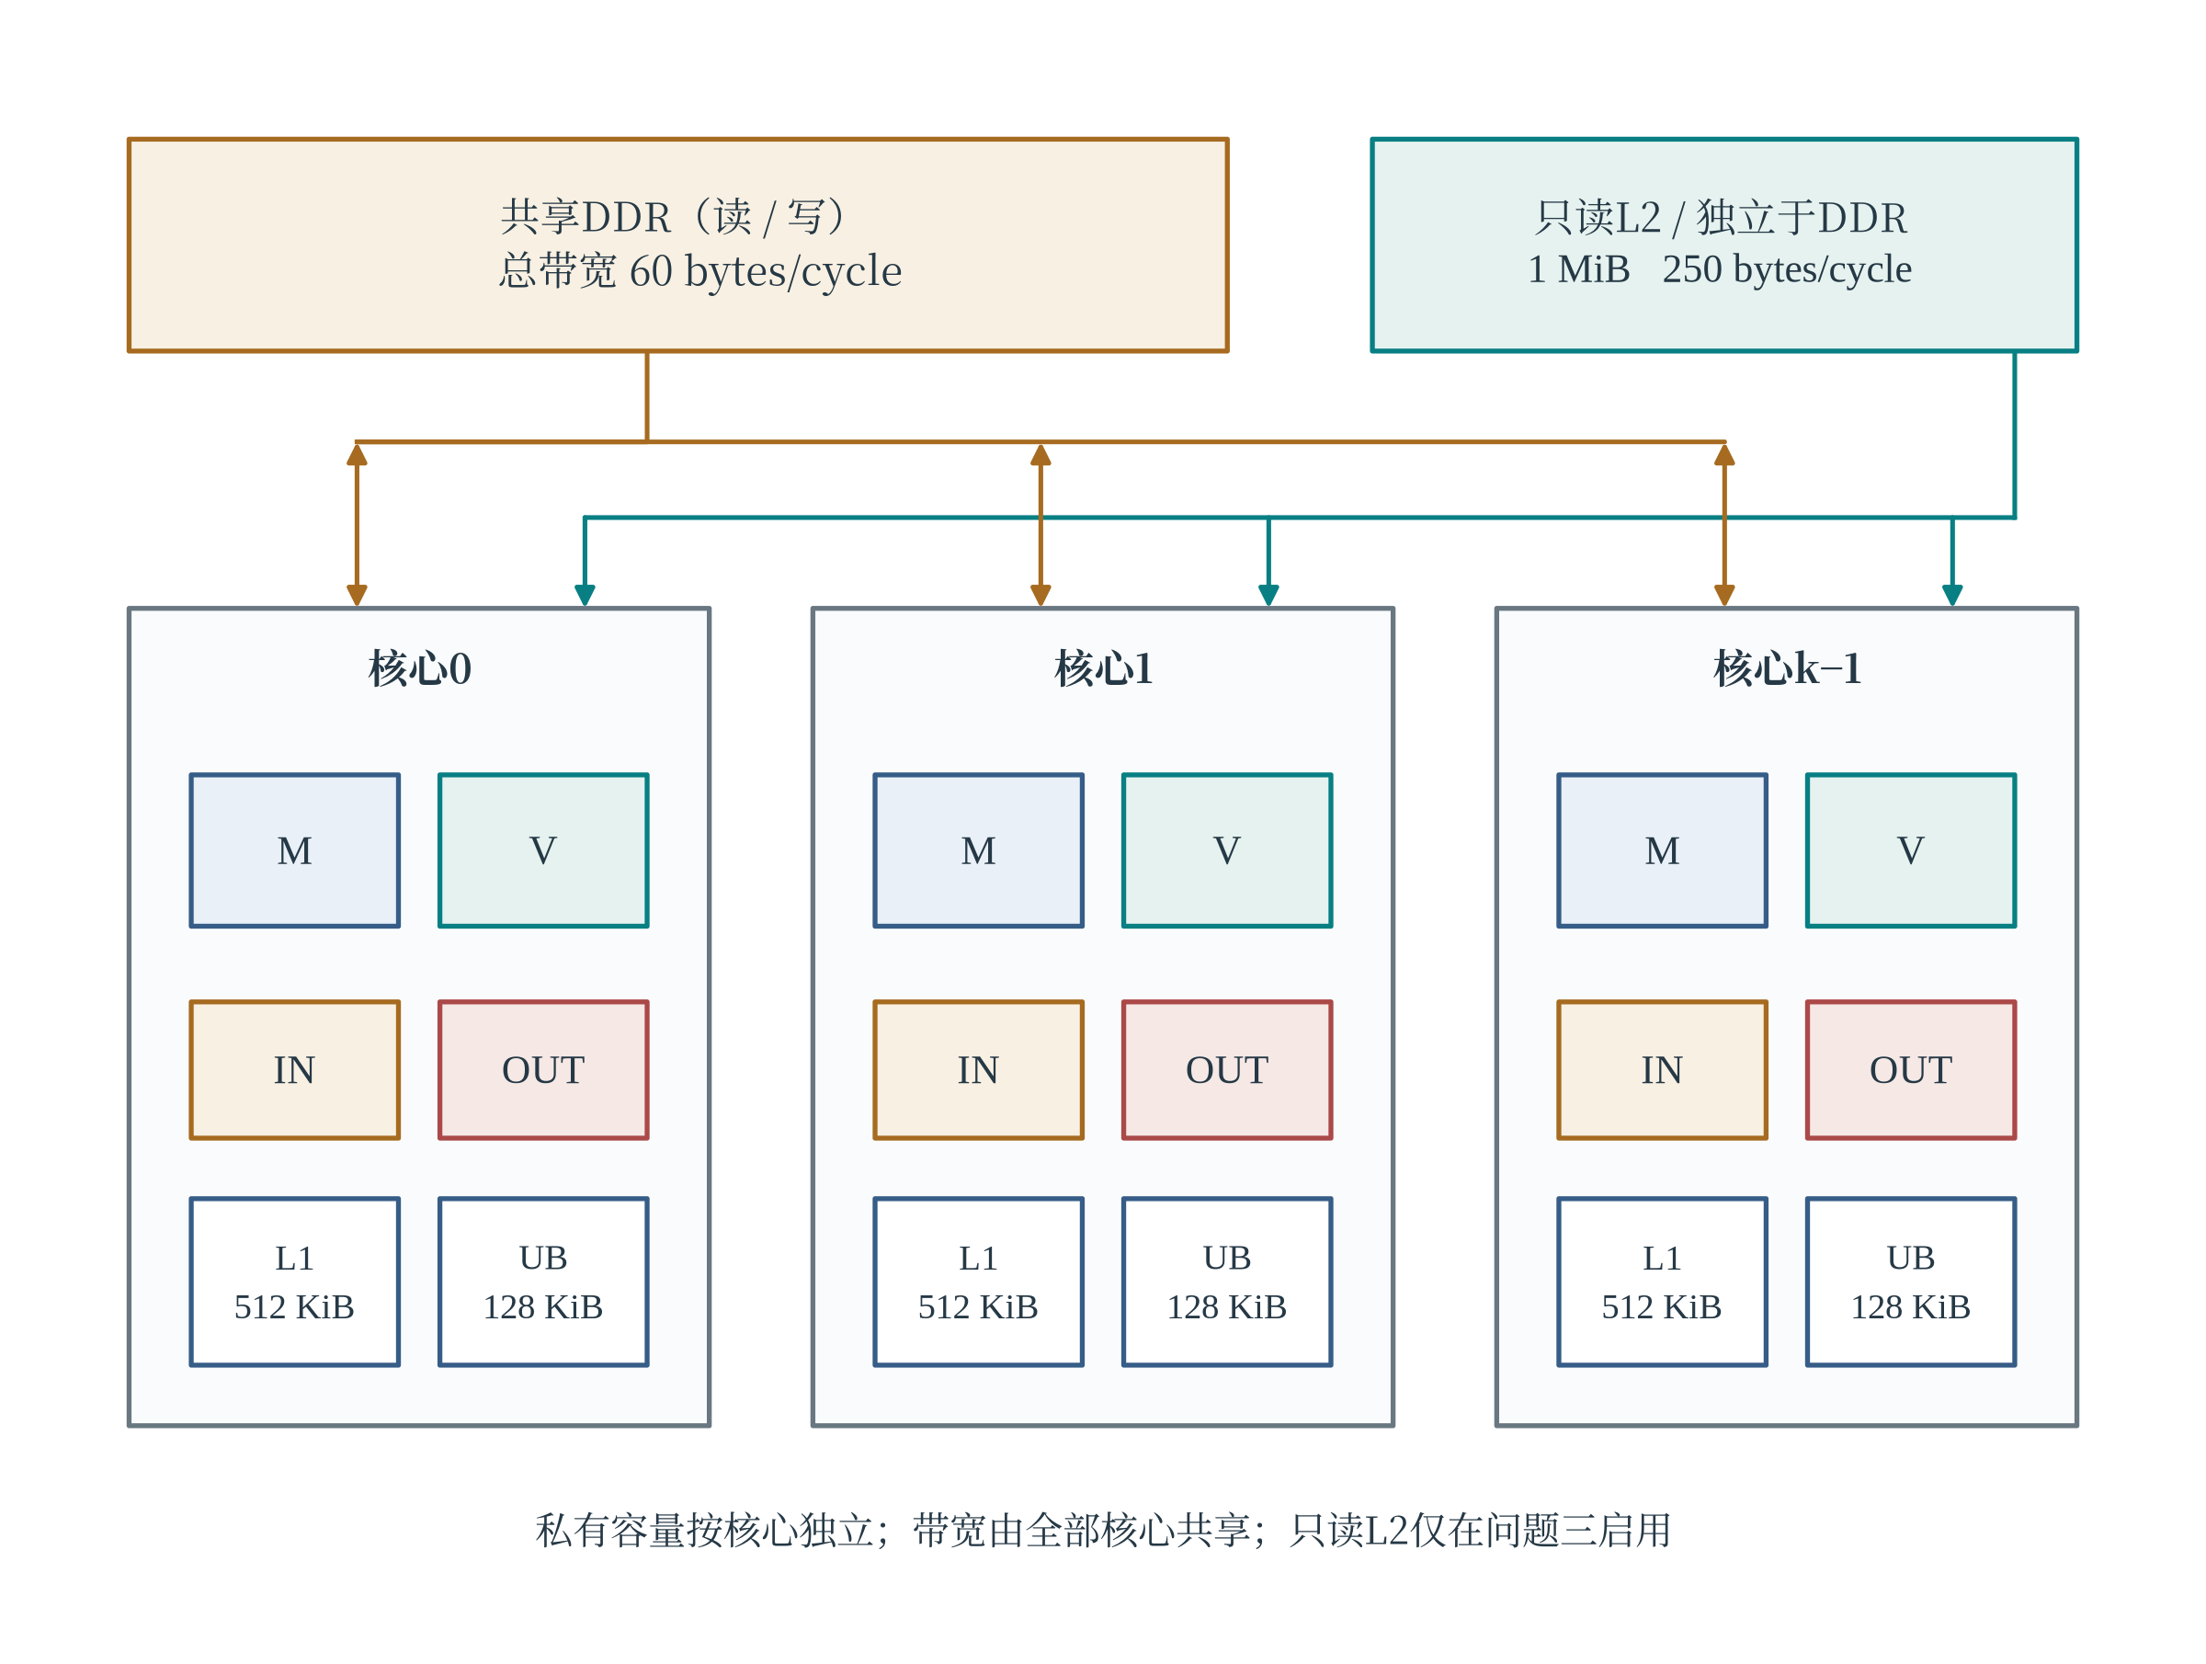
图4-1 计算资源、私有缓存与共享带宽池（示意图）
计算资源按核配置，共享DDR带宽保持固定。增加核心可提高计算并行度，同时也可能增加搬运竞争，因而需要联合选择划分、分核与次序。
三个场景共用这套硬件。只有问题三额外增加一块1 MiB、250 bytes/cycle的共享只读L2，它独立于DDR，构成第二条读路径。

4.1.2 输入规模的异质性
实验使用题目给定的100张正式计算图。图与图之间的规模差异很大：非COPY操作数从552到35705，最大与最小相差约65倍，中位数为3720.5；每张图M计算与V计算的工作量占比也明显分化，72张图以矩阵计算为主，28张以向量计算为主（图2-1，每点与每列各对应一张图）。
候选粒度由链结构、依赖深度及组织参数共同决定。同一请求尝试多个尺度，以适应从552到35705个非COPY操作的规模范围。
全文共有1400个配置结果：场景A 400格（100图×2至5核），场景B与L2场景各500格（100图×1至5核）。它们不是1400个独立样本，同一张图在不同核数、不同场景下反复出现，所以涉及分布的陈述一律按场景与核数分组给出，不跨组汇总。

4.2 决策结构与可行性

4.2.1 决策三元组
方案由三项决策构成：
$$P=\left(g,a,π\right), g:U→S, a:S→\{0,…,k−1\}$$ | (4-1)
$g$ 把每个非COPY操作分配到一个子图，$a$ 把每个子图分配到一个核心，$π_{c}$ 给出核心 $c$ 上的子图执行次序。提交文件只含 node_to_subgraph 与 core_schedules 两个字段。
算法能控制的只有这三项，操作的具体开始时刻由官方评价流程确定。这一点在建模上是决定性的，后果在4.3.2节展开。
图4-2把同一个概念DAG分别画成操作—张量视图、子图划分视图与核心队列视图，三者中的对象一一对应，可以直观区分三项决策各自作用在哪一层；图中核心队列给出的是队列序号而非执行时刻（结构示意，非实际选解）。
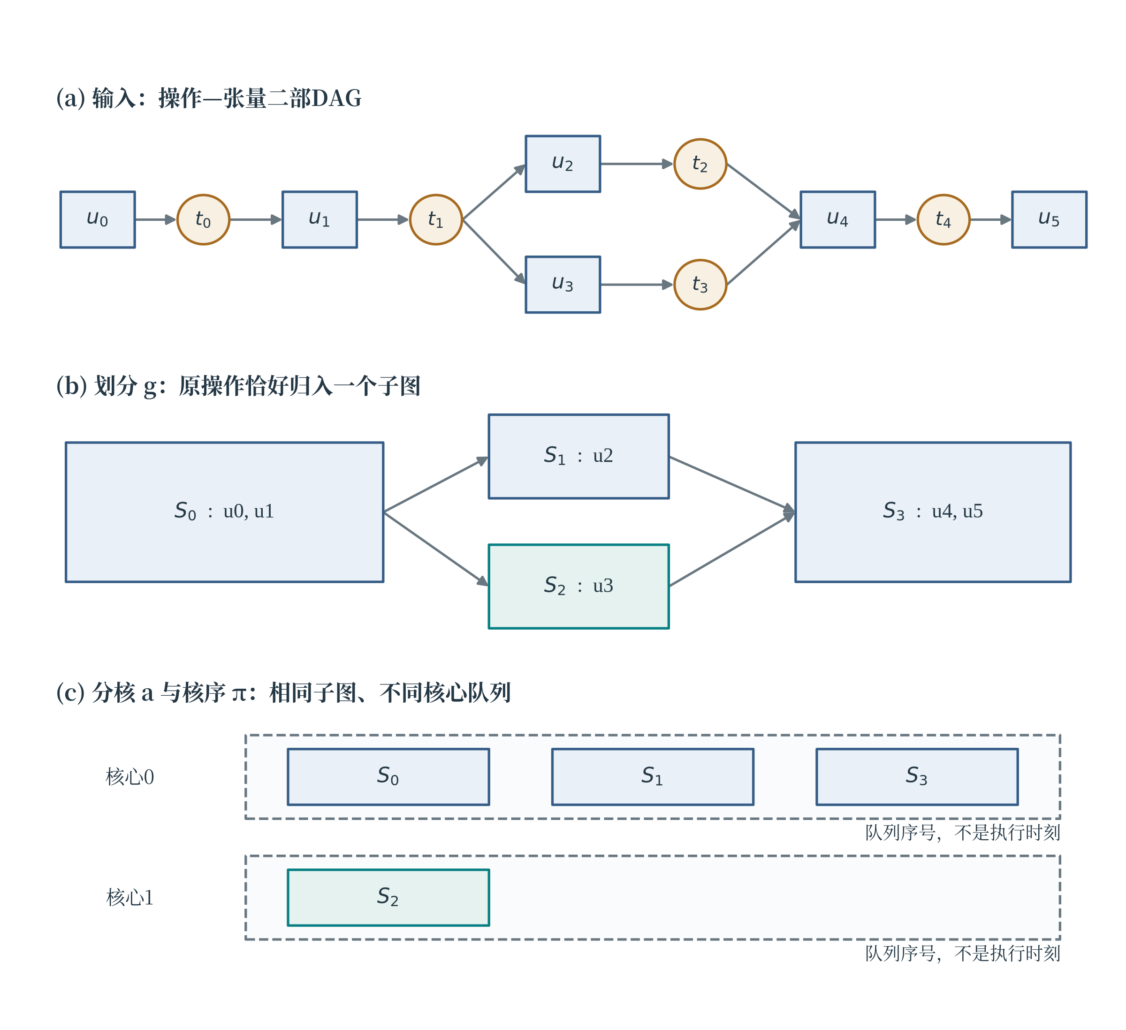
图4-2 调度方案的三种视图：操作划分、核心映射与核序（概念示例）

4.2.2 可行性条件
方案合法需同时满足三条。前两条是覆盖性与唯一排布：
$$\underset{s∈S}{⋃}g^{−1}(s)=U, g^{−1}(s)∩g^{−1}(s^{′})=⌀ (s≠s^{′})$$ | (4-2)
即每个非COPY操作恰好归入一个子图，每个子图恰好在一条核心队列中出现一次。
第三条是联合无环。记操作间直接数据依赖经张量投影后得到子图边，另按各核相邻子图生成顺序边。取直接边或其传递闭包都不改变环检测的结论；实现采用邻接结构而非显式枚举全部传递关系。
$$\begin{aligned}E_{dep}=\{(s,s^{′}):s≠s^{′}, ∃u∈g^{−1}(s),u^{′}∈g^{−1}(s^{′}),u≺u^{′}\}, \\ E_{ord}=\underset{c}{⋃}\{(π_{c}(j),π_{c}(j+1))\}.\end{aligned}$$ | (4-3)
令联合图为 $H(P)=(S,E_{dep}∪E_{ord})$，本文候选要求其无环。仅检查原始计算图无环并不充分，因为核序可能与数据边组成等待环。该条件是本文采用的结构合法性约束；完整执行成功还需要官方展开和资源检查。
联合无环解决顺序冲突，不能代替内存申请、缓存复用边及事件推进的执行检查。本文把格式、结构和完整官方执行都成功的候选纳入可行方案集合，不仅凭结构检查成功就报告性能。
三个场景共用这一整套决策结构与可行性条件，差别在4.3节的评价算子和4.6节的Task组织方式。

4.3 目标函数与评价口径

4.3.1 目标与择优规则
总体执行时间由官方评价器统一计算：
$$T_{A}(P)=Makespan​\left({Eval}_{A}^{\text{orig}}(G,P;θ)\right)$$ | (4-4)
场景B为同一形式，只替换评价算子：
$$T_{B}(P)=Makespan​\left({Eval}_{B}^{\text{orig}}(G,P;θ)\right)$$ | (4-5)
问题三使用加载了只读L2配置的同一套评价流程，记为 $T_{L}(P)$。三者单位均为cycles。
择优采用字典序：
$$\underset{P∈ℱ}{lex min} \left(T(P), D_{\text{added}}(P)\right)$$ | (4-6)
先比较Makespan，相同时再比较新增COPY字节数；两者都相同时按候选的确定性名称排序，保证结果唯一。
本文按题目主次目标采用字典序：先缩短Makespan，时间相同时再减少新增搬运量。该选择避免引入cycles与bytes之间的人为权重；对更快但搬运更多的方案，同时报告两个指标及其逐例分布。

4.3.2 把评价器当作黑箱目标的取舍
调度问题可采用精确规划、代理搜索或结构化构造。本文选择结构化候选与官方评价组合，主要考虑如下：
（1）评价语义。官方流程包含Task释放、核内排序、换入换出和共享带宽的事件推进。以完整评价筛选候选，可以直接保持目标口径。
（2）构造成本。代理时长用于快速生成候选，候选优劣则由官方值确定，从而把近似用于搜索组织而非替代最终评分。
（3）规模。最大图有35705个非COPY操作，本文采用数量受限的候选族，并利用可证明的资源松弛减少无效评价。
三条求解路线的对比见表4-1。
表4-1 三条求解路线的比较
路线 | 目标与评分的一致性 | 大规模可行性 | 最优性信息 | 可复现性
精确规划（混合整数规划、约束规划） | 完整等价编码需另外实现与验证 | 取决于规模及具体编码 | 可解时给出最优或间隙 | 高
代理目标＋元启发式（遗传、模拟退火等） | 代理需校准；也可直接接官方评价 | 取决于评价成本与搜索预算 | 无 | 依赖随机种子
本文：结构化候选＋官方评价闭环 | 完全一致，官方评价器即目标 | 可行，成本由官方评价次数决定 | 下界剪枝与近优认证（4.5.2节） | 候选确定；预算截断可能改变终点
三类路线各有适用条件。本文的实现在有限预算中枚举结构候选，以真实评价反馈更新已得方案；其求解成本与效果分别由墙钟分布、基准比较及下界间隙报告。

4.3.3 基准与对照
基准REF 取原版核内调度算法在整图单核上的结果。按题目要求，不使用各方法自行优化后的单核结果作为分母，因此单核加速比按定义为1。逐核平均加速比为
$${\overline{S}}_{A,k}=\frac{1}{100}\sum_{i=1}^{100}{\frac{T_{\text{REF},i}}{T_{A,i,k}}}, {\overline{S}}_{A,1}=1$$ | (4-7)
先逐图求比值，再取算术平均，不以总时间比替代。场景 B 的标准曲线同样把一核参考点定义为1；其优化后 B1 另行报告。问题三的两配置曲线采用各自实际结果，因此一核配置比不强制取1。REF 来自启发式单核排序而非单核最优，故可能出现多核加速比大于核数。
静态构造基线（Static Constructive Baseline，SCB）先合并两端独占链，再按就绪层平衡计算负载，使用场景A的等待与边界代理分核，一次构造后直接评价。本文以题目规定的整图单核参考REF作为主要性能基准，SCB作为构造方法的补充对照。
SCB与LBSS使用相同输入和官方评价口径，但前者一次构造、后者多候选搜索，故两者终点差异不是等预算效率比较。SCB在单核B配置下的平均REF加速比为0.9487，表明该基线存在场景适配不足。本文将等预算比较、相关性解释和独立验证的范围集中说明于第9.3节。
$$ρ_{i}=1−\frac{T_{\text{LBSS},i}}{T_{\text{SCB},i}}, \overline{ρ}=\frac{1}{100}\sum_{i=1}^{100}{ρ_{i}}$$ | (4-8)
相对SCB的耗时降幅先逐图计算再取算术平均，度量官方执行周期，而求解过程的实际秒数另列。

4.4 评价语义下的时序、容量与带宽约束
本节把题面附录C、D描述的评价语义写成约束。这些约束刻画的是任何一次合法执行都必须满足的条件；具体的开始时刻仍由评价流程按确定性规则给出，不是本文的决策变量。

4.4.1 操作级依赖与Pipe串行
记 $s_{v}$、$f_{v}$ 为操作 $v$ 的开始与完成时刻，$p_{v}$ 为其周期数（计算操作按假设3取 $\text{max}(1,\text{cycles})$），$\text{pipe}(v)$ 与 $\text{core}(v)$ 为其所在流水线与核心。数据依赖与同一Pipe上的串行分别为
$$s_{v} ≥ f_{u}, ∀ (u→t→v), t∈V_{T}$$ | (4-9)
$$f_{u}≤s_{v} ∨ f_{v}≤s_{u}, u≠v, \text{core}\left(u\right)=\text{core}\left(v\right), \text{pipe}\left(u\right)=\text{pipe}\left(v\right)$$ | (4-10)
计算操作满足 $f_{v}=s_{v}+p_{v}$；搬运操作的完成时刻由4.4.4节的带宽共享规则决定。不同Pipe、不同核心之间可以并行，同一核心内的Cube与Vector单元也因此可以同时工作，这正是题目提示的“核内矩阵单元与向量单元自动并行”。

4.4.2 Task的释放时刻
记 $f_{p}$ 为Task $p$ 的完成时刻。同核前一Task带来固定的切换等待：
$$r_{s}^{\text{seq}}=\left\{\begin{matrix}f_{\text{prev}\left(s\right)}+100, & \text{prev}\left(s\right)≠⌀, \\ 0, & \text{prev}\left(s\right)=⌀.\end{matrix}\right.$$ | (4-11)
数据前驱带来的释放约束为
$$r_{s}^{\text{dep}}=\text{max}\left(\{0\}∪\{f_{p}+1000 1_{a\left(p\right)≠a\left(s\right)}:p∈\text{Pred}\left(s\right)\}\right)$$ | (4-12)
两者取大得到必要释放时刻：
$$r_{s}=\text{max}\{r_{s}^{\text{seq}},r_{s}^{\text{dep}}\}$$ | (4-13)
有两处计费细节直接影响代价估计：100周期的切换等待只对同核前一Task计一次，不在每条数据边上重复；1000周期的跨核等待只在前驱与后继分属不同核心时计入。并集中的0使无前驱的Task也有定义。$r_{s}$ 只是必要条件，Task内部的操作还须满足式(4-9)、式(4-10)与内存申请次序。
场景B与L2场景的跨核传输另有一条同步约束：
$$s({\text{COPY_IN}}_{e}) ≥ f({\text{COPY_OUT}}_{e})+500$$ | (4-14)
$e$ 为一条实际跨核传输。这同样是必要释放条件，源端写出完成加500周期并不意味着目标端立即发射。

4.4.3 私有容量约束
t∈ℒc,m(τ)​bt≤Cm, m∈{L1,UB} | (4-15)
式(4-15)约束每个时刻的实际驻留集合，不是子图曾涉及的全部张量。官方 Step2 选择未来使用较晚、且非当前输入输出的驻留张量进行换出，与 Belady 最远未来使用原则[13]相近；由于张量大小、有效 DDR 副本和执行依赖不同，不能直接套用等大小分页下的最优性结论。换出已有后备副本时不一定复制数据，一次 Spill 也不必然新增两倍张量字节。
图2-2中，100张图的最大单张量与对应容量之比最高为0.5625，73张图不到十分之一。容量检查因此需要跟踪多个张量同时驻留的活跃集合，而不仅是单个张量大小。

4.4.4 共享带宽的公平分配
为说明公平共享，先用连续工作量近似表示访问 DDR 的搬运。设池 $p$ 的总带宽为 $B_{p}$，非空在途集合为 $A_{p}(t)$，$w_{j}$ 为独占该池时的剩余时间，则
$$w_{j}(t_{j}^{\text{issue}})=\frac{b_{j}}{B_{p}}, \frac{dw_{j}}{dt}=−\frac{1}{\left|A_{p}(t)\right|}, f_{j}=\text{min}\{t:w_{j}(t)=0\}$$ | (4-16)
即每个在途搬运分得 $B_{p}/\left|A_{p}(t)\right|$ 的速率；有搬运加入或完成时，评价器先按原并发数结算上一时段，再重算各搬运的预计完成时刻。三问的DDR池 $B_{\text{DDR}}=60$ bytes/cycle；问题三另有只读L2读池 $B_{L2}=250$ bytes/cycle，两池互不占用（第7章）。
式(4-16)刻画搬运完成时刻对全局并发状态的依赖。候选构造使用简化代理，最终搬运时间仍由共享带宽事件模拟计算。

4.4.5 边界搬运的计账
新增COPY由两部分组成：切图产生的Spill前边界搬运，以及核内容量不足时插入的换出与换入，
Dadded(P)=Dpartition(P)+Dspill(P), Dpartition(P)=t∈VT​D(t)−Dorig | (4-17)
其中 $D_{orig}$ 为原始图已有 COPY 字节；$P_{t}$、$C_{t}$ 分别为非 COPY 生产、消费单元集合。场景 A 的单元为子图，场景 B 为核心。原图输入没有非 COPY 生产者。令 $φ_{t}$ 表示该张量有原始 COPY_OUT 消费者，或不存在非 COPY 消费者。以下计账按原版逐张量重建规则计算：
DA(t)=btCt∖Pt+p∈Pt​1φt ∨ Ct∖{p}≠⌀ | (4-18)
DB(t)=btCt⋅1Pt=⌀+Pt⋅1φt+2p∈Pt​Ct∖{p} | (4-19)
场景A中，生产Task把跨Task使用的张量写出一次，其他每个消费Task各读入一次；图输入被几个Task使用就要读入几次，这正是题面所说的“重复读取”。场景B中，同核消费不产生搬运，每一条跨核连接各对应一次写出与一次读入。两式直接给出两条后文要用的推论：
场景A的 $D_{\text{partition}}$ 只由划分 $g$ 决定，与核心分配 $a$、核序 $π$ 无关，所以“保持划分不变的反馈重排”不会改变边界搬运（5.2.3节）；
场景B的 $D_{\text{partition}}$ 只由每个操作的核心归属 $a∘g$ 决定，与核内子图划分和次序无关，所以保持核归属不变的局部微批不会改变边界搬运（6.2.4节）。
两式统计Spill前的边界请求；加上Spill新增得到计划新增搬运量。只读Cache在模拟时改变服务路径，计划量与物理DDR净流量的区别见第7.4.6节。

4.4.6 模型汇总
综合4.2至4.4节，三问共用的多核切图与调度模型为
$${lex min}_{P∈ℱ_{X}}\left(T_{X}(P),D_{added}^{X}(P)\right), X∈\{A,B,L\}$$ | (4-20)
可行域由覆盖、唯一排布、联合无环和完整官方执行成功共同定义；必要的时序、容量、带宽与计账约束分别见式(4-2)至式(4-19)。
式(4-20)将方案目标与评价约束并列。其释放规则需按场景选用：A 使用式(4-11)至式(4-13)，B/L2 使用式(4-14)；边界计账分别使用式(4-18)、式(4-19)。这些必要约束不是独立于原版评价器的充分等价规划模型，实际排序、容量复用边与完整执行仍由评价程序决定。

4.5 问题的计算复杂性与下界

4.5.1 NP难性
命题4.1（计算调度抽象的 NP 难性）忽略搬运及启动开销，只保留相互独立、使用同一种计算 Pipe 的正整数时长操作时，两核最小完工时间问题包含 PARTITION 判定问题。
证明：设操作时长为 $p_{1},…,p_{n}$。任意分配的完工时间等于两核负载和的较大者，存在完工时间不超过 12j​pj 的分配，当且仅当这些整数可分为和相等的两组。PARTITION 为 NP 完全问题[14]（第223页）。因此，仅核心分配这一计算调度抽象就具有组合困难。这里不将“零字节 COPY”当作零耗时操作，也不声称该抽象归约已经证明固定官方程序的全部输入限制下具有同一复杂性结论。
上述归约说明计算调度抽象的组合难度。本文据此采用有限候选搜索，并以资源下界报告可认证的解质量信息。

4.5.2 与方案无关的计算下界
记 $W_{M}$、$W_{V}$ 为两种计算 Pipe 的原始非负周期总和，$L_{CP}$ 为只计入原始计算周期的最长依赖路径。与源码一致，下界不使用零周期被提升为1后的有效周期；表2-1的有效周期统计另作输入描述。定义
$${\text{LB}}_{k}=\text{max}\left\{\left\lceil \frac{W_{M}}{k}\right\rceil , \left\lceil \frac{W_{V}}{k}\right\rceil , L_{\text{CP}}\right\}$$ | (4-21)
命题4.2 对任意核数 $k$ 下的任意可行方案 $P$，三种评价下都有 $T(P)≥{\text{LB}}_{k}$。
证明 每个核心只有一条PIPE_M，同一核心的矩阵计算在其上串行（式(4-10)），全部 $W_{M}$ 周期分布在 $k$ 条PIPE_M上，至少有一条承担不少于 $W_{M}/k$ 周期；周期为整数，故可取上整。$W_{V}$ 同理。沿任一依赖路径，计算操作须依次完成（式(4-9)），搬运耗时与各类等待均非负，故Makespan不小于 $L_{\text{CP}}$。计算操作的实际耗时 $\text{max}(1,\text{cycles})$ 不小于其周期数，下界仍然成立。$▫$
记 $r_{v}$ 为只计入原始计算周期的最早开始时刻，$q_{v}$ 为操作 $v$ 完成后最长后继计算链的周期。对 $p∈\{M,V\}$ 与非负阈值 $α,β$，令 $U(α,β,p)=\{v:\text{pipe}(v)=p,r_{v}≥α,q_{v}≥β\}$。仅当该集合非空时，这些操作都必须位于区间 $[α,T−β]$ 内，且最多使用 $k$ 条同类 Pipe，于是
T(P) ≥ α+β+1kv∈U(α,β,p)​cv | (4-22)
非空条件不可省略：空集合没有必须容纳的工作量，不能推出任意大的前后阈值之和小于完工时间。源码只在正周期操作对应的阈值上扫描。取零阈值可恢复负载项；将所有非空窗口界与计算关键路径取最大，得到全局窗口下界。
计算下界与窗口下界均独立于候选划分。它们用于结果一致性检查及条件间隙证书；固定方案的资源下界则用于候选筛选。第4.8节报告由归档全局计算界得到的事后覆盖率。

4.6 三个场景的关系
三个场景共用4.2至4.5节的全部结构，差别集中在Task的组织方式与由此引出的代价结构上。
表4-2 三个场景的对照
维度 | 场景A（问题一） | 场景B（问题二） | L2场景（问题三）
Task组织 | 每个子图独立成Task | 每核全部子图合并为一个Task | 同场景B
同核跨子图数据 | 必须经DDR中转 | 留在L1/UB中直接复用 | 同场景B
跨核同步 | 前驱完成后 + 1000 cycles | 写出完成后 + 500 cycles | 同场景B
主要代价 | Task边界搬运 | 核内驻留与容量溢出 | 缓存交互（命中与逐出）
评价配置 | $${\text{Eval}}_{A}$$ | $${\text{Eval}}_{B}$$ | ${\text{Eval}}_{B}$ + 1 MiB只读L2、250 bytes/cycle
求解策略差异 | 不使用局部微批 | 可用Spill触发的局部微批 | 同场景B，另做配置效应与选解效应的分离分析
从 A 到 B 同时改变 Task 组织和同步规则，同核边界不再必然经 DDR，但容量溢出与跨核连接仍存在。B 到 L2 保持相同 Task 构造，仅增加只读缓存状态和独立读池。场景间均值对照因此是整体配置及选解变化的结果，不能直接作单一机制归因。
三问保留统一决策结构，按场景改变Task构造、同步释放和资源服务规则。L2的配置效应使用同方案对照报告。

4.7 求解框架总览

4.7.1 三层结构
LBSS由候选生成、下界筛选和评价择优三层构成。
候选生成层使用链块、依赖带、驻留组织和局部移动等结构信息；筛选层检查覆盖、联合无环、重复方案与适用下界；评价层调用原版程序，并按式(4-6)更新当前最好解。Treap 是候选构造的区间索引，不是独立的性能评价模型。
候选生成层配置各场景的专属机制；筛选层检查合法性、重复及资源下界；评价层统一采用官方结果。

4.7.2 组件清单
各组件的设计依据与实现细节见5.2、6.2、7.2节，这里只交代职责。一次请求内，各组件按下列顺序运行，共用同一个软预算：
控制链：先运行基础构造器得到首个可行解；再尝试至多6个“减少活动核心”的候选；场景A随后生成依赖带候选（宽度4、8、2、16）。依赖带候选由安全链收缩、依赖带弱连通分组与追加式分核构成，追加式分核沿统一的合法拓扑序推进，不会由构造自身引入等待环。
反馈重排：利用官方评价返回的时间线修正代理时长后重新安排。场景A为“划分 $g$ 不变、按实测Task时长重新分核与排序”，划分不变意味着边界搬运结构不变；场景B与L2场景为沿官方时间线上关键链的至多4个局部移动。
分量家族：对活动核数 $m≤k$ 与驻留组织参数枚举候选，至多评价6个新候选（场景B与L2场景的主要结构候选；场景A同样运行，但以Task激活下界剪枝）。
跨配置重评价（仅L2场景）：在同一请求内独立求解一个场景B方案，并按L2配置重新评价，成本计入该请求。
插入式候选：用确定性区间索引加速“最早可行位置”的查找。它只加快同一条插入规则的执行，不改变判定结果。
Spill触发的局部微批：仅当当前解确有容量溢出时才诊断并重排（场景B与L2场景；场景A因不存在驻留复用收益而不使用）。
第1至4项的每个阶段开始前都检查近优认证条件式(4-23)（基础构造在评价每个候选之前检查），成立即跳过；第5、6项不受这一门控，只受剩余预算约束。每个组件产生的候选都走同一条处理链：覆盖与联合无环检查、哈希去重、下界剪枝、官方评价、字典序择优。三个场景各自的执行顺序与门控位置，分别画在5.2.5节、6.2.5节与7.2.4节的流程图中；各组件的参数汇总于表4-3，全部取自求解器源码，在1400个配置格的实验中保持不变。
表4-3 LBSS算法参数一览
模块 | 参数 | 取值 | 说明
全局 | 单请求软预算 | 600 s | case_087的场景A四格补跑用1800 s
全局 | 近优认证阈值 | $$T≤1.03⋅\text{LB}$$ | 仅跳过受门控控制阶段；外层插入与微批仍可运行
控制链 | 基础构造的单次评价上限 | 120 s | 同时做下界剪枝
控制链 | 减少活动核心的候选 | 至多6个 | 三个场景
控制链（A） | 依赖带宽度 $w$ | 4、8、2、16 | 四种粒度
控制链（A） | 分组软目标 | 2048个操作 | 粒度控制参数，不是容量上限
反馈重排（B/L2） | 关键链局部移动 | 至多4个 | 仅用于不超过10000个操作的图
分量家族 | 活动核数 $m$；驻留组织 target | $m≤k$；0、512、2048 | 至多评价6个新候选，单次30 s
插入式候选 | 生成时限；评价上限 | 30 s；120 s | 场景A的日历间隔为100
局部微批（B/L2） | 触发条件 | Spill新增>0；张量不小于容量的1/4；前后使用距离不超过8 | 见式(6-4)
局部微批（B/L2） | 窗口 | 4、8个子图；至多16个窗口；每窗至多128个原计算操作；至多2个候选 | 见式(6-5)
局部微批（B/L2） | 诊断时限；单候选评价上限 | 40 s；45 s | 诊断在独立进程中进行
跨配置重评价（L2） | B方案求解时限；评价上限 | 至多180 s；40 s | 成本计入同一请求

4.7.3 停止准则与两条性质
每个请求在候选处理完成或预算耗尽时结束。进入受门控的控制阶段前，先检查当前解是否满足以下近优条件：
$$T(P^{\text{∗}}) ≤ 1.03⋅\text{LB}$$ | (4-23)
其中LB为对全部合法方案成立的正下界，满足条件时主目标相对最优值的差距至多为3%。近优门控跳过其覆盖的控制阶段，外层插入和Spill微批仍按各自触发条件及剩余预算执行。
这套框架还有两条性质。其一是同次请求内不变差：候选只有通过官方评价且字典序严格更优，才会替换当前解，所以最终输出不会劣于流程起点的控制解。该性质成立于同一次请求、同一版本、同一机器、同一超时设置之下，不跨请求成立。
其二是确定性与可复现：索引的平衡优先级由固定的整数散列生成，候选按确定性名称排序，全流程不用随机种子，每个结果都与方案、官方结果和输入的SHA256哈希绑定。各阶段受墙钟预算约束，预算没有截断时，同一输入重复运行得到相同方案；某阶段若因预算或超时被截断，评价到的候选数可能随机器负载变化，最终方案也可能不同。本文全部结果都保留了实际运行的方案哈希，复查以存档方案为准。

4.8 下界的适用域与可核验判定

4.8.1 下界的职责与适用范围
全局下界在固定图与核数下对全部合法方案成立，可用于最优值与当前解的间隙证书。固定方案界仅约束相应划分、核心归属和必要搬运，适合在送评前排除候选。两类下界分别承担质量认证和候选筛选的职责。
设当前成功方案的时间为 $T^{\text{∗}}$。对于待评候选 $P$，若已证明 $L(P)≤T(P)$ 且 $L(P)>T^{\text{∗}}$，则该候选不可能在主目标上胜出，可以跳过。若 $L(P)=T^{\text{∗}}$，仍不能淘汰：它可能主目标持平而新增 COPY 更少。对活动核数至多为 $m$ 的整个候选族，则须使用对该族全部方案成立的 $LB_{m}$；其用途是类别淘汰，而不是仅对其中某一份方案的判断。

4.8.2 固定方案的乐观带宽界
设固定方案在 Spill 插入前的计划读入、写出量为 $R$、$W$。不含 L2 时，全部这些工作均要经过共享 DDR，忽略释放时间和其他竞争只能使所需时间减少，因此总传输工作量给出下界。L2 场景中，所有写出仍必须经过 DDR；将所有读取乐观地视为可以自由分配到两个池，并忽略首次未命中、FIFO 淘汰及容量，可以得到更弱但安全的资源松弛。
$$L_{copy}^{A/B}(P)=\left\lceil \frac{R+W}{60}\right\rceil$$ | (4-24)
$$L_{copy}^{L}(P)=\text{max}\left\{\left\lceil \frac{W}{60}\right\rceil ,\left\lceil \frac{R+W}{60+250}\right\rceil \right\}$$ | (4-25)
第一项来自写出只能使用 DDR；第二项来自两个独立池在任意持续时间内能够提供的总服务量上限。真实执行还要满足读池资格、Pipe 占用、跨核释放和取整规则，因而该式不是对实际命中率的估计。最终固定方案界还取各核计算 Pipe 负载、计算关键路径与带宽界的最大值。

4.8.3 非空窗口的推导与示例
对窗口集合 $U(α,β,p)$ 中的任一操作，原依赖使它不能早于 $α$ 开始；它完成后还至少有 $β$ 的计算必须顺序接续。因此，该集合内全部计算只能占据长度为 $T−α−β$ 的区间。$k$ 条同类流水线在该区间最多提供 $k(T−α−β)$ 的计算容量，将集合工作量与这一容量比较即得式(4-22)。
作为代数示例，设两核下某个非空窗口的前缀和后缀阈值分别为10和8周期，窗口内同类计算总工作量为25周期，则任何可行执行至少需要 $10+8+⌈25/2⌉=31$ 周期。这里的25不是图中某一次真实测量；它只演示“局部必需工作量加两端依赖”的计算方法。若集合为空，该例的工作量约束并不存在，不能直接把10和8相加作为新下界。

4.8.4 条件证书与事后覆盖率
以 $LB>0$ 表示对全部方案成立的全局界，则当前解与真正最优值之间的相对差距满足
$$0≤\frac{T(P^{\text{∗}})−T_{opt}}{T_{opt}}≤\frac{T(P^{\text{∗}})}{LB}−1.$$ | (4-26)
例如，假设一个实例的全局界为1000周期、当前解为1025周期，则可认证的差距上限为2.5%；若当前解为1500周期，则只能给出50%的上限。后一个界可能很松，不能据此判断实际解真的比最优值慢50%。这两个数值例子均为条件演示，不计入100张图的实验结果。
按归档校验表中的global_compute_lower_bound与compute_gap_upper_bound统计，1400个选解配置中有263个满足间隙上界不超过3%，占18.8%：场景A为70/400，场景B为95/500，L2为98/500。五核间隙上界中位数分别为58.7%、38.1%、36.8%。这里报告的是全局计算界的事后证书覆盖率，区别于运行时窗口界门控的触发率；较大的上界表示证书较松，而非真实次优差距已知。统计为冻结校验表的只读复算，使用ChatGPT辅助（GPT-6 Astra Pro，OpenAI；Astra系列公告日期2026年9月3日），没有调用求解器或评估器。
表4-4 全局计算下界的事后证书覆盖
场景 | 配置数 | 3%证书数 | 覆盖率/% | 五核中位间隙上界/%
A | 400 | 70 | 17.5 | 58.7
B | 500 | 95 | 19.0 | 38.1
L2 | 500 | 98 | 19.6 | 36.8
合计 | 1400 | 263 | 18.8 | —

4.9 小结
本章以决策三元组、联合无环、时序、容量、带宽与边界计账建立统一描述，利用全局和固定方案两类资源下界分别支持解质量证书与候选筛选。
结构化候选控制评价数量，完整官方评价保持主结果口径。下界覆盖率、搜索成本与对照结果共同反映当前方法的适用范围。
按此框架，三个场景在五核下相对基准的平均加速比分别为3.743、4.131、4.219，相对SCB的逐图耗时降幅平均分别为43.48%、34.49%、31.41%。这些结果的完整分布、代价分解、退化记录与边界条件，分别在第5、6、7章给出。

5 问题一：场景A下的多核切图与调度
场景A要求把计算图切成若干子图，每个子图独立成为一个Task，再把Task分配到多个核心并确定核内次序。本章把官方评价器作为确定性的黑箱目标函数，给出“结构化候选生成—下界剪枝—整机评价—字典序择优”的求解框架，并在100张计算图、2至5核共400个配置格上给出完整结果。五核相对整图单核的平均加速比为3.743，中位数4.130，最小值1.202；相对固定构造对照基线SCB，五核逐图耗时平均下降43.48%。

5.1 问题分析与数学模型

5.1.1 问题分析
场景 A 的主要权衡是 Task 粒度与放置。较细划分可能增加重复读入和启动次数，较粗划分可能压缩并行空间并加重单 Task 驻留压力。操作数均衡可以作为构造信息，但不是最终优化目标；候选必须同时考虑资源组成、依赖和通信。
本章以图结构构造有限候选，按第4章的下界筛选与官方评价规则选择方案，保留400个配置的完整性能、搬运和预算记录。

5.1.2 场景A的模型
场景A的决策变量、可行域与目标完全沿用第4章：方案 $P=(g,a,π)$ 见式(4-1)，覆盖性、唯一排布与联合无环见式(4-2)、式(4-3)，目标为式(4-4)的 $T_{A}(P)$，择优按式(4-6)的字典序，$ℱ_{A}$ 为满足方案规则且官方执行成功的方案集合。场景A特有的约束是Task的释放规则式(4-11)至式(4-13)：同核前一Task完成后等待100 cycles，跨核前驱完成后等待1000 cycles，并且每个Task开始执行时核内缓存为空，其全部输入都要从DDR读入。问题一的模型因此是式(4-20)在场景A下的实例：
$${lex min}_{P∈ℱ_{A}}\left(T_{A}(P),D_{added}^{A}(P)\right)$$ | (5-1)
场景 A：每个子图独立成为 Task，释放规则见式(4-11)至式(4-13)，边界计账见式(4-18)。
联合无环这一条在场景A中尤其要紧，因为一个核心上往往排着几十乃至上千个Task。当核心0的队列写成 $S_{3}$ 先于 $S_{0}$ 时，$S_{0}→S_{1}→S_{3}→S_{0}$ 就形成了等待环，尽管每条数据依赖本身都没有问题（图5-1的反例，结构示意）。核序合法性必须在式(4-3)定义的并图上检验。
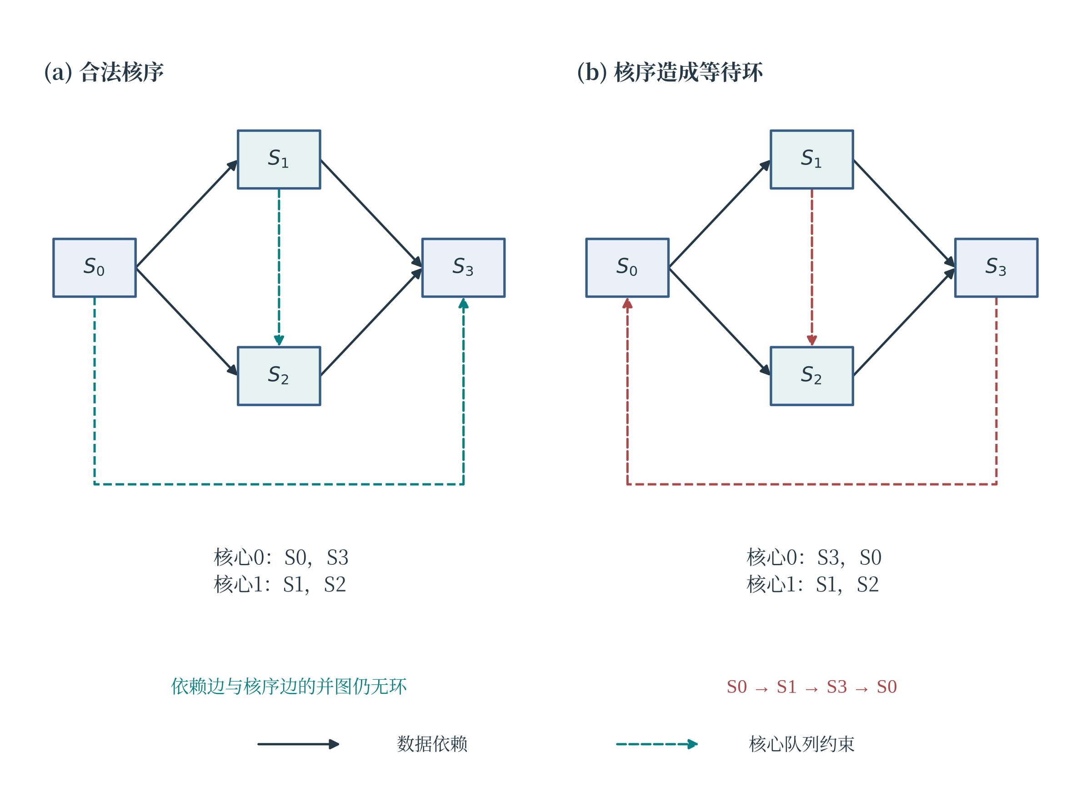
图5-1 数据依赖与核心队列的联合无环约束（合法例与反例）
场景 A 在各 Task 内执行容量检查，核内顺序与 Spill 由官方阶段确定。算法仅控制划分、核心归属和核序。以官方程序评价能够保持报告口径一致，但不提供一般最优性保证；满足全局下界条件的实例另有第4.7.3节的间隙证书。

5.2 求解算法

5.2.1 求解路径与方法选择
先由链结构与依赖深度生成不同粒度，再沿合法拓扑次序追加分核，最后用官方反馈筛选与调整。受门控的控制阶段达到近优后跳过，外层索引插入仍可在剩余预算内执行。每次请求从原图开始，不读取历史优胜方案。
两端独占是本文采用的链收缩充分条件。若收缩后形成经过新块的有向环，则原图中存在绕过该边连接其两端的路径，与源端唯一后继或目标端唯一前驱矛盾，因此商图保持无环。性能变化仍由完整评价确定。

5.2.2 安全链收缩与依赖带分带
沿拓扑序扫描两端独占边并合并为链块，直至遇到分支。每个非 COPY 操作恰好属于一个链块；后续候选以链块为基本单位。无环性由上述结构条件保证，性能由完整评价确认。
链块按依赖深度分带：
$$\text{depth}(C)=1+\text{max}\left(\{−1\}∪\{\text{depth}(C^{′}):C^{′}∈\text{Pred}(C)\}\right), \text{band}(C)=\left\lfloor \text{depth}(C)/w\right\rfloor$$ | (5-2)
无前驱的链块深度为0。宽度 $w$ 依次取4、8、2、16，生成四种粒度的候选。带内不是把整条带并成一个Task，而是只沿同带链块之间的依赖做图遍历，求出带内的弱连通分量；过大的分量再按原链块拓扑顺序切成连续段，每段不超过2048个操作（粒度控制的软目标，不是物理容量上限）。
这样构造保证了三件事：跨带依赖只指向后续带，带内不同弱连通分量之间无依赖，连续拓扑段之间也只向前。图5-2以 $w=2$ 的概念例展示完整流程：带2含两个互不相连的分量，因此形成 $S_{2}$ 与 $S_{3}$ 两个独立子图而非一个（结构示意，示意规模不触发2048操作的软分组目标）。
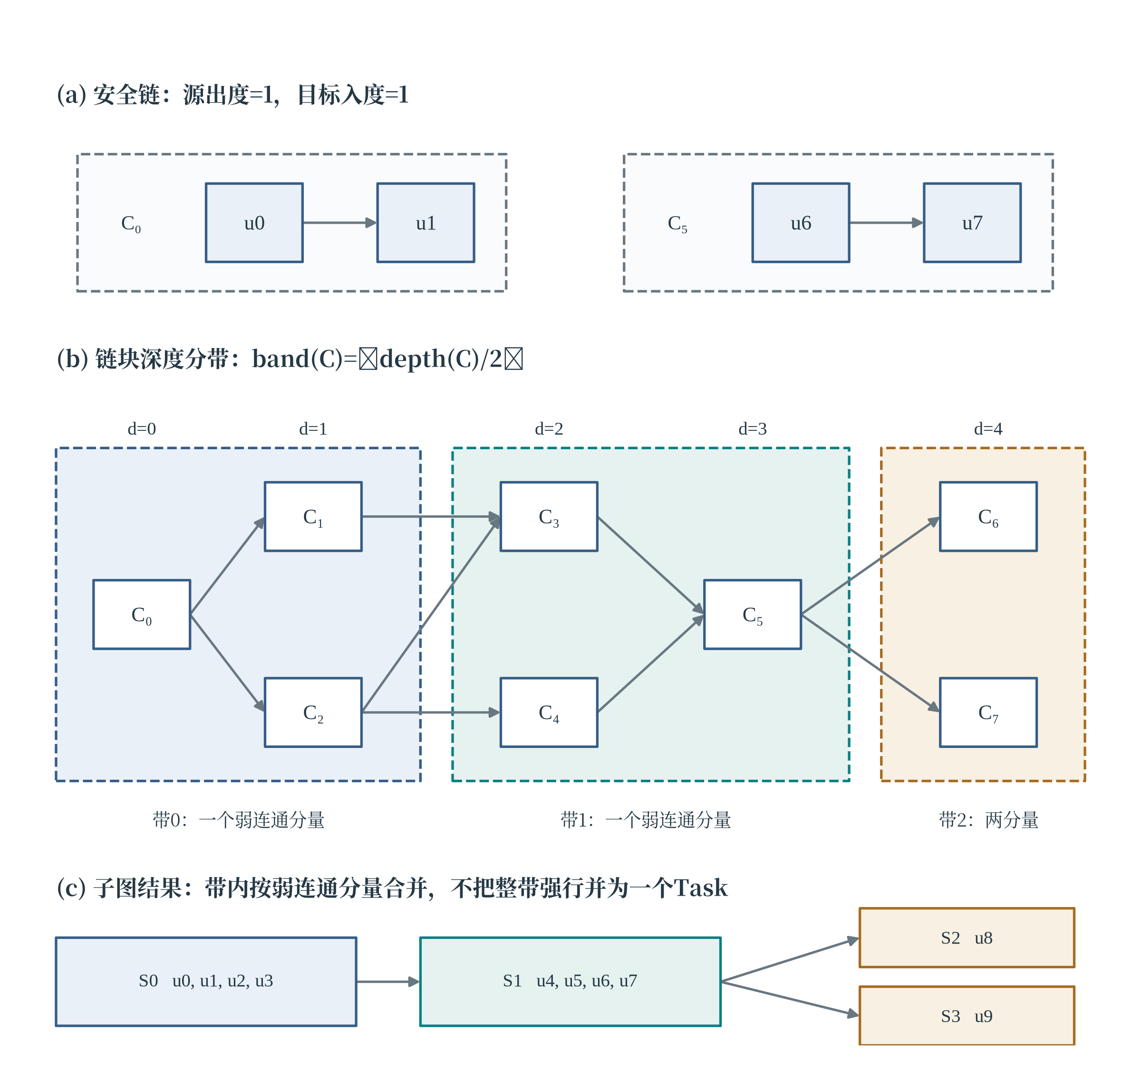
图5-2 安全链与依赖带如何形成子图（示意图）

5.2.3 追加式分核与反馈重排
得到子图之后，用一个与场景A规则一致的代理时长来决定分核。记子图 $s$ 的矩阵、向量计算周期为 $W_{M}(s)$、$W_{V}(s)$，子图内部只计入计算周期的最长路径为 $L_{\text{int}}(s)$，从外部读入与向外写出的字节为 $B_{s}^{\text{in}}$、$B_{s}^{\text{out}}$，则代理时长为
$$d_{s}=\text{max}\left\{W_{M}(s), W_{V}(s), L_{\text{int}}(s), \frac{B_{s}^{\text{in}}+B_{s}^{\text{out}}}{60}\right\}$$ | (5-3)
取最大值而不是求和，对应的是核内Cube、Vector与搬运Pipe可以并行（4.4.1节），题目提示的“两个计算单元之间的负载均衡”由此进入代理。子图的尾长定义为
$$\text{tail}(s)=d_{s}+\text{max}\left(\{0\}∪\{1000+\text{tail}(s^{′}):s^{′}∈\text{Succ}(s)\}\right)$$ | (5-4)
尾长用于就绪候选的优先级排序。统一加1000是跨核等待的代理处理，不是任意放置下剩余时间的严格下界。选择尾长最大者后，对各核心估计最早开始时刻：
$${\hat{r}}_{c}\left(s\right)=\text{max}\left\{ℓ_{c}+100 1_{π_{c}≠⌀}, \text{max}(\{0\}∪\{{\hat{f}}_{p}+1000 1_{a\left(p\right)≠c}:p∈\text{Pred}\left(s\right)\})\right\}$$ | (5-5)
无前驱时式(5-5)内层最大值取0。$ℓ_{c}$ 为核心队尾的估计完成时刻，${\hat{f}}_{p}$ 为前驱估计完成时刻。算法将子图追加到估计完成最早的核心，平局按负载和编号确定。该构造使用与场景 A 释放规则相对应的代理，但实际时刻仍需官方评价。
命题5.1（追加式分核的联合无环性） 若划分 $g$ 的子图依赖图无环（依赖带候选满足这一点，见5.2.2节），则按式(5-5)逐个追加得到的核序 $π$ 满足联合无环条件式(4-3)。
证明 记子图的追加次序为 $σ$。子图只在全部前驱都已放置后才进入就绪集合，所以每条子图依赖边 $(s^{′},s)$ 都满足 $σ(s^{′})<σ(s)$；每个核心的队列按追加先后排列，所以每条核序边 $(s,s^{\text{+}})$ 也满足 $σ(s)<σ(s^{\text{+}})$。并图中的每条边都指向 $σ$ 值更大的顶点，沿任何路径 $σ$ 严格增加，不可能回到起点，因此并图无环。$▫$
反馈重排沿用同一追加过程，只替换代理时长，命题5.1对它同样成立；分量家族、插入式候选等其他构造不在命题范围内，仍逐个显式检查并图无环。
反馈重排保持划分不变，以实际Task时长更新分核和次序。固定划分的Spill前边界计账保持不变，执行重叠与同步等待由新方案的完整评价确定。

5.2.4 插入式候选与Treap区间索引
剩余预算用于构造插入式候选。它以5.2.2节的安全链链块为子图，沿用静态DAG调度中“优先级排序＋插入式最早完成”的构造规则[6]。链块 $u$ 的优先级为
$$\text{rank}\left(u\right)=d_{u}+\text{max}\left(\{0\}∪\left\{δ+\frac{2b_{uv}}{60}+\text{rank}\left(v\right):v∈\text{Succ}\left(u\right)\right\}\right)$$ | (5-6)
其中 $d_{u}$ 按式(5-3)计算，$δ$ 为跨核同步常数（场景A取1000，场景B与L2场景取500），$b_{uv}$ 为 $u$ 流向 $v$ 的张量字节，$2b_{uv}/60$ 估计一次写出加一次读入的DDR时间。链块按优先级从大到小依次放置：对每个核心，先由跨核前驱的完成时刻加 $δ$ 与搬运估计求出就绪时刻 $\text{ready}$，再在该核心的候选日历上找满足就绪时刻与持续时间的最早可行位置，最后放到完成最早的核心。场景A的日历在相邻Task之间保留 $\text{gap}=100$ 的切换间隔，场景B与L2场景取0。在起点为 $\text{low}$、终点为 $\text{high}$ 的空闲区间中，判定式为
$$t=\text{max}(\text{ready}, \text{low}), t+\text{duration}+\text{gap}≤\text{high}$$ | (5-7)
朴素做法是按时间顺序逐个扫描区间；当日历中区间数量增长时，这种扫描会反复检查大量明显放不下的短空隙。算法改用确定性Treap[15]维护空闲区间，每个节点额外记录子树内的最大可用跨度 $\text{span}$ 与最右边界 $\text{rightmost}$，据此整体跳过不可能命中的子树：
$$\begin{matrix}\text{span}+ε<\text{need} ∨ \\ \text{rightmost}+ε<\text{ready}+\text{need}.\end{matrix}$$ | (5-8)
设浮点容差ε=16 ulp(·)，其中ulp按原实现的相应边界数值计算，need=duration+gap。式(5-8)筛除不可能容纳任务的子树，首个可行位置仍按式(5-7)判定；图5-3展示候选日历查询。
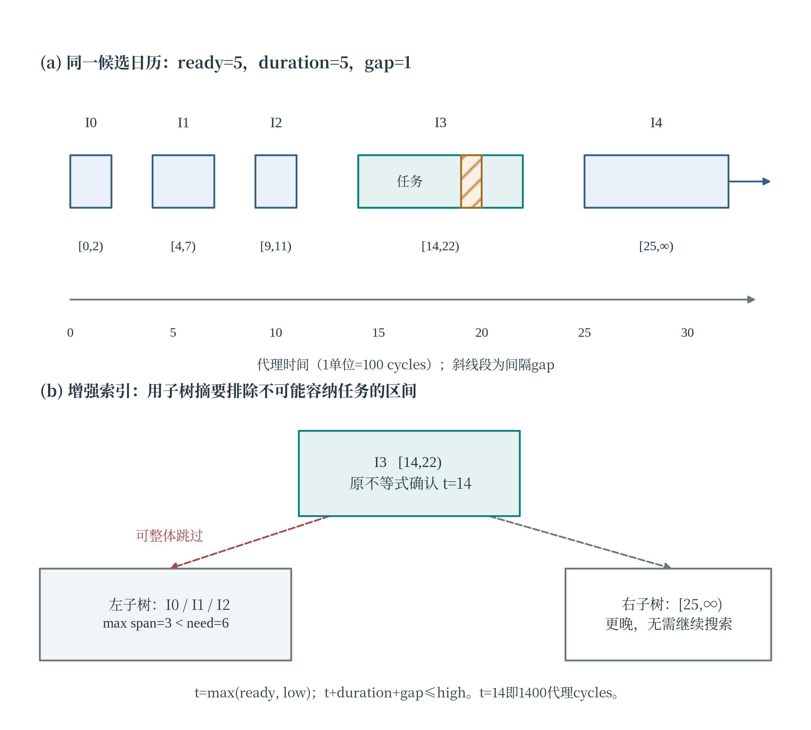
图5-3 Treap区间索引：相同插入规则，更少无效搜索（示意图）
场景A不启用当前驻留型微批，其候选侧重独立Task的粒度和释放次序；B与L2中的微批用于调整同核驻留。

5.2.5 求解流程与停止准则
问题一的完整求解流程见图5-4，其中红色虚线框标出近优门控的作用范围：减少活动核心、依赖带、反馈重排与分量家族四个阶段开始前都要检查当前解是否已被下界认证，插入式候选则不受这一门控。与流程图对应的步骤如算法5-1。
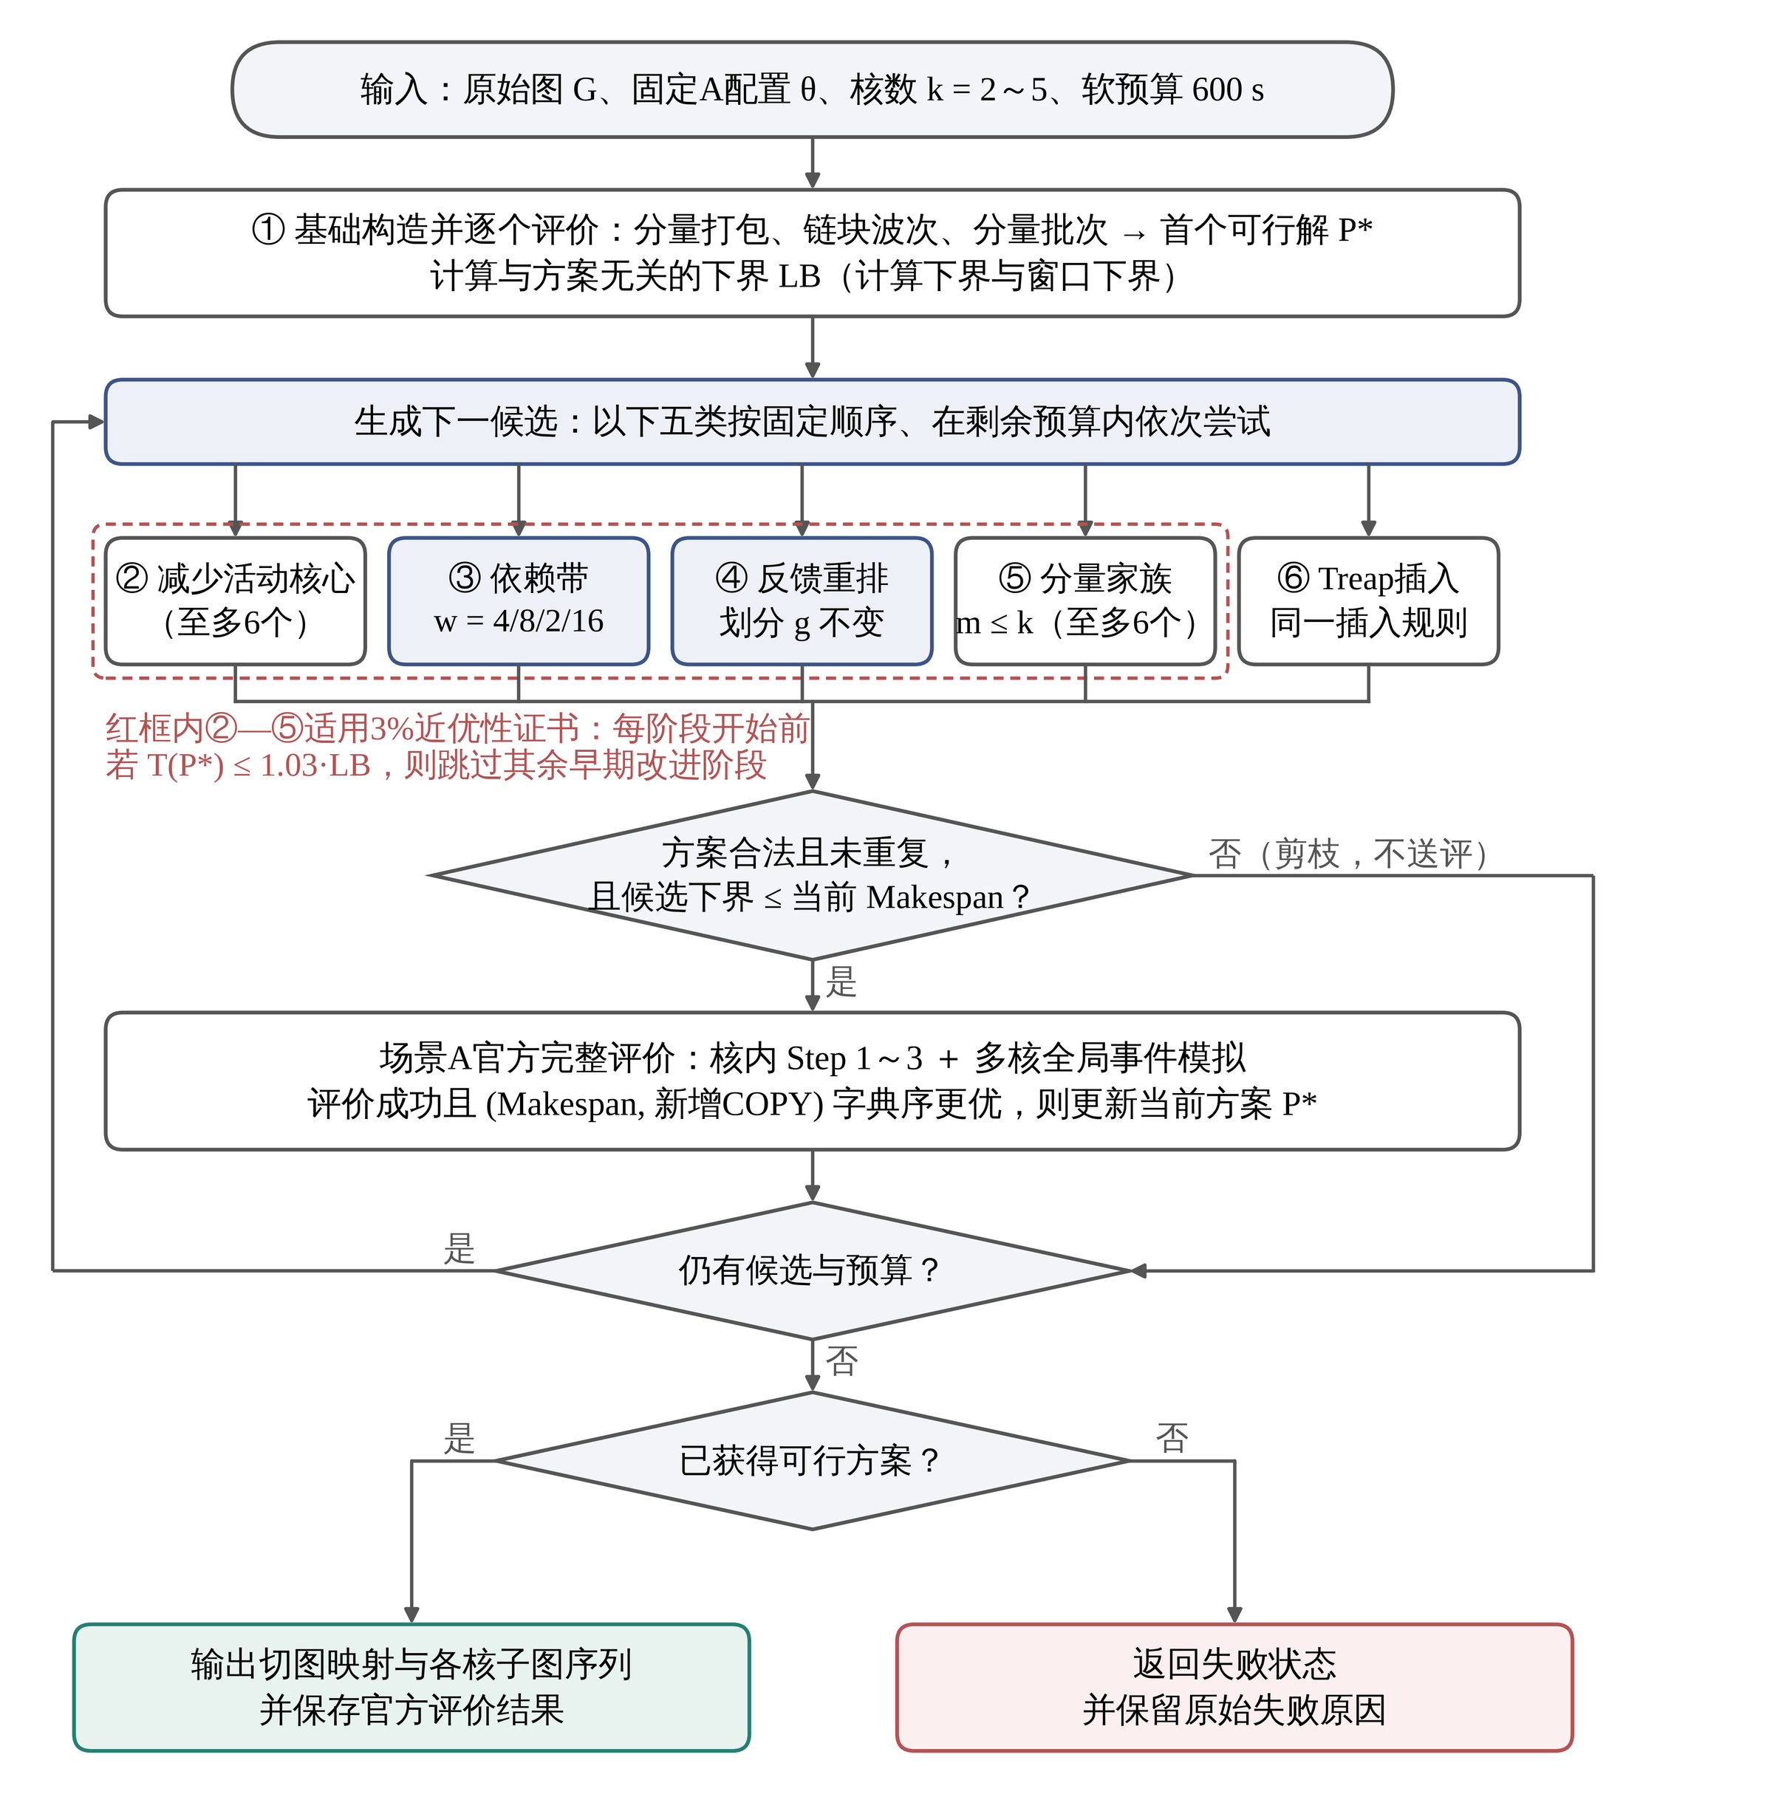
图5-4 问题一（场景A）的求解流程
算法5-1 LBSS场景A求解流程
输入：计算图G、对应场景的固定配置θ、核心数k、总软预算Γ（600秒）。
输出：已成功评价的最佳方案及记录；无可行结果时返回失败。
1 由原图构造基础候选，完整评价后保存首个成功方案。
2 依次处理减少活动核心、依赖带、反馈重排与分量家族。
3 若达到3%近优条件，跳过受门控阶段；否则生成该阶段候选。
4 检查覆盖与联合无环，去重；固定方案下界严格大于当前时间时剪枝。
5 在剩余预算内完整评价，按（Makespan，新增COPY，名称）择优。
6 控制阶段结束后，预算允许时生成Treap插入候选并按第4至5步处理。
7 输出两字段方案与报告；无成功方案则记录失败。
各阶段共用预算Γ；近优门控仅跳过其覆盖的控制阶段，外层插入和微批按剩余预算执行。
Task激活下界将固定方案的乐观Task时长代入释放约束，用于筛选当前候选。实现中的全局下界断言与归档校验结果一并列于支撑材料。

5.2.6 结构性质、确定性与复杂度
先说三条结构性质。同一次请求内，候选只有通过官方评价且字典序严格更优才会替换当前解，所以最终输出不会劣于第2行的控制解；这一不变差性质只在同一次请求、同一版本、同一机器、同一超时设置下成立。
Treap的平衡优先级由固定整数散列生成，候选按确定性名称排序，全流程不用随机种子；预算未截断时同一请求重复运行得到相同方案，受预算截断的阶段则可能随机器负载评价到不同数量的候选（4.7.3节）。
允许空核心意味着增加配置核心数不强制使用新核心；在不改变其他规则的理想可行集比较中，旧方案可嵌入新配置。但各核数独立开展有限搜索，实际终点可能非单调，例如附录 A 中 case_039 的场景 A 四核至五核耗时增加。该现象与 case_062 相对 SCB 的退化属于不同对照。
再看求解成本。一次请求的墙钟成本可分解为
$$C_{\text{solve}}=C_{\text{index}}+C_{\text{generate}}+C_{\text{bound}}+\sum_{j=1}^{K}{C_{\text{official}}}(G,P_{j},A)+C_{\text{IO}}$$ | (5-9)
链收缩和拓扑扫描为线性图遍历，带内分量分组另包含排序；追加式分核使用就绪堆并逐核扫描前驱。索引查询的最坏访问量仍可能达到全部区间数。随机 Treap 的期望对数深度[15]依赖随机优先级假设，本文固定散列实现不能直接据此获得逐输入最坏保证。总成本还需计入实际调用的完整官方评价。
$$O​\left((\left|U\right|+\left|E\right|)log\left|U\right|+k(\left|S\right|+\left|E_{S}\right|)+\left|S\right|⋅q_{m}\right), q_{m}≤m$$ | (5-10)
其中 $q_{m}$ 为单次插入查询访问的节点数。各部件的复杂度汇总于表5-1。
表5-1 LBSS各部件的时间复杂度
部件 | 复杂度 | 说明
安全链收缩与链块深度 | $$O(\left|U\right|+\left|E\right|)$$ | 沿拓扑序一次遍历、一次动态规划
带内弱连通分量与切段 | $$O(\left|U\right|+\left|E\right|+\left|U\right|log\left|U\right|)$$ | 同带图遍历，按拓扑秩排序后切段
尾长优先的追加式分核 | $$O(\left|S\right|log\left|S\right|+k(\left|S\right|+\left|E_{S}\right|))$$ | 就绪堆，逐核估计最早开始时刻
Treap插入候选 | $O(\left|S\right|⋅q_{m})$，$q_{m}≤m$ | 固定散列不自动保证随机模型的期望深度
下界计算 | 计算界线性；窗口维护 O(n log n) | 与方案无关，每请求算一次
官方评价 | $C_{\text{eval}}$，随图规模增长 | 主导项，一次请求共 $K$ 次
式(5-9)给出构造、下界、评价和I/O的总成本。静态代码路径的完整评价次数上界见第8.6节，实际调用数还受去重、剪枝与预算控制。

5.3 实验设置
实验在题目给定的100张正式测试计算图上进行，核数取2至5，共400个配置格。硬件参数全部使用官方配置（表3-2），单次请求软预算600秒。加速比按式(4-7)以REF为分母逐图计算后取平均，单核加速比按定义为1；相对SCB的比较按式(4-8)逐图计算，SCB的定义与性质见4.3.3节，本章及后两章沿用。

5.3.1 对比实验的设计
性能对照分为题目参考、静态构造、同请求阶段记录和跨场景比较四个层次。
（1）题目基准REF。即原版核内调度算法在整图单核上的结果，由题目指定，不含本文的任何设计，回答“与不做多核切分相比快了多少”。
（2）静态构造对照SCB。构造与计时口径见第4.3.3节，用于比较一次构造与LBSS最终选解的执行性能。
（3）同请求阶段对照。第6.4.4节记录基础搜索、插入及微批后三个阶段的方案质量；五核B的基础阶段平均加速比达到最终值的98.6%。
（4）跨场景对照。比较同一框架在场景A、场景B、L2场景下的表现（7.7节），回答代价结构改变时同一套方法如何响应。

5.4 主要结果
表5-2 场景A逐核主结果（每格100图）
指标 | 2核 | 3核 | 4核 | 5核
平均加速比 | 1.855274 | 2.560587 | 3.197302 | 3.743282
中位加速比 | 1.963848 | 2.768124 | 3.459641 | 4.130239
最小加速比 | 1.045561 | 1.113337 | 1.171898 | 1.202340
均值新增COPY/MiB | 13.2023 | 14.5546 | 14.8736 | 14.7913
其中边界/MiB | 11.9502 | 13.1640 | 14.4942 | 13.5574
其中Spill/MiB | 1.2521 | 1.3906 | 0.3794 | 1.2340
墙钟中位/s | 25.6756 | 20.8955 | 18.8994 | 21.4839
墙钟P95/s | 376.9549 | 399.0524 | 465.8099 | 470.6481
注：加速比为逐图比值的算术平均；1 MiB = 1048576 bytes；P95为经验最近秩；墙钟含候选构造、评价与I/O。表中保留完整精度，正文取四位有效数字。
题面要求的1至5核平均加速比见图5-5，一核点取1。两核至五核均值由1.855升至3.743，相邻增量分别为0.705、0.637、0.546；每点均由100张图的比值取算术平均。
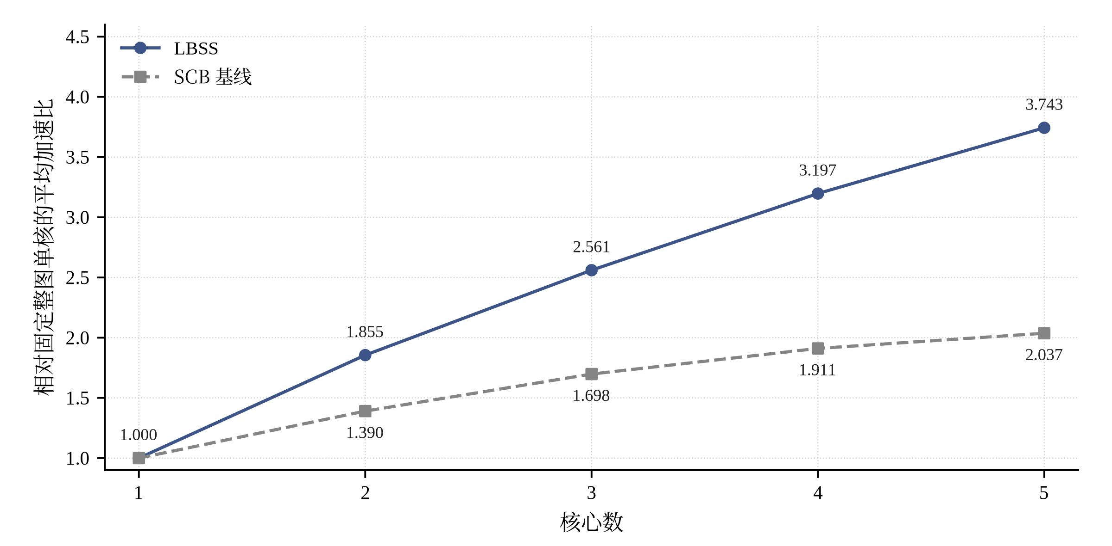
图5-5 问题一：场景A下1至5核平均加速比折线图（LBSS完整流程与SCB基线）
中位数在各核数上都高于均值（五核4.130对3.743），说明存在少数低加速比用例拉低均值；这些用例的最小值在2至5核都来自同一张图case_064。最小加速比一列给出分布下沿：五核最差的一张图仍有1.202，400个配置格中没有出现比单核参考更慢的情况。
LBSS与SCB的平均性能差距随核数扩大，图5-5给出两条完整曲线。

5.5 结果分析

5.5.1 与SCB的逐例比较
平均曲线的差距需要落到逐例层面。按式(4-8)逐图计算耗时降幅，结果见表5-3。
表5-3 场景A相对SCB的逐例对照（每格100图）
核数 | 加速比均值 $T_{\text{SCB}}/T_{\text{LBSS}}$ | 逐图降幅均值 | 更快 / 持平 / 更慢 | 更快但COPY更高
2 | 1.398926 | 25.0121% | 92 / 7 / 1 | 4
3 | 1.622964 | 32.9501% | 91 / 7 / 2 | 2
4 | 1.828961 | 38.9334% | 92 / 4 / 4 | 3
5 | 2.053093 | 43.4760% | 93 / 5 / 2 | 2
注：同一输入和官方评价口径下的逐图比较，时间单位为cycles；方法与预算说明见第4.3.3节。
五核逐图耗时降幅均值为43.48%，对应LBSS完整流程的最终结果。
五核为93例更快、5例持平、2例更慢。表5-3同时给出降幅与胜平负，第8.3节进一步报告配对检验。

5.5.2 退化配置与case_062
400个配置格中有9个相对SCB更慢：case_062在2核为+22.97%、3核为+40.94%；case_085在3核为+0.997%；case_016、case_024、case_051、case_082在4核分别为+0.25%、+0.24%、+0.24%、+0.21%；case_028与case_090在5核分别为+0.60%、+0.16%。
除 case_062 外，另外7个相对 SCB 退化配置的幅度均在1%以内。case_062 的低核数退化明显更大，因此保留其粒度和计账明细，分别说明已确认的终点差异与尚未确认的搜索原因。
逐例数据可以部分检验这一现象的来源（表5-4）。
表5-4 case_062在场景A各核数下的最终方案
核数 | Makespan/cycles | SCB  Makespan/cycles | Task数 | 每Task操作数中位 | 新增COPY/bytes | SCB新增COPY/bytes
2 | 1976451 | 1607247 | 4361 | 8 | 13393920 | 13393920
3 | 1593547 | 1130638 | 4361 | 8 | 13393920 | 13393920
4 | 764940 | 889045 | 293 | 71 | 897024 | 13393920
5 | 619333 | 746374 | 293 | 71 | 897024 | 13393920
注：Task数与每Task操作数来自最终方案；SCB的Task数未记录。
两组核数的最终方案属于完全不同的粒度。2核与3核时LBSS选中的方案有4361个Task，每个Task中位只有8个操作，新增COPY与SCB完全相同；4核与5核时选中的是293个Task的粗粒度方案，新增COPY降为897024 bytes，只有前者的约十五分之一，并反过来比SCB快。细粒度方案的代价可以从释放规则直接估出下限：2核时最忙的核心至少排有2181个Task，按式(4-11)仅同核切换等待就不少于218000 cycles，约占该方案Makespan的11.0%；293个Task的方案在4核时这一下限只有7300 cycles。
case_062在两核、三核选中4361个Task的细粒度方案，在四核、五核选中293个Task的方案。粒度变化及相应搬运差异显示出启动与边界代价的重要性；目前的终点记录不足以进一步识别低核数下粗粒度候选的评价经历。
图5-6给出全部400个配置的对数比值，并逐项定位9个退化配置。
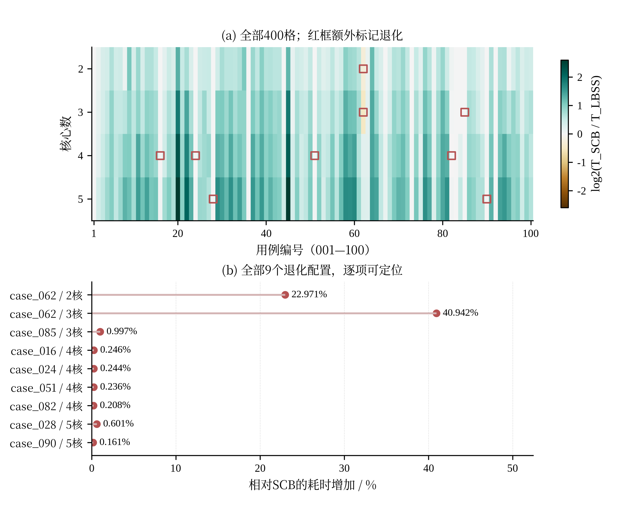
图5-6 场景A：全量性能变化与退化定位

5.5.3 新增搬运的构成
新增COPY由两个来源合成：切图产生的Task边界搬运，以及官方核内调度阶段因容量不足插入的Spill，两者之和等于官方报告的新增COPY字节字段。
边界搬运在各核数上都是主导项，占比在九成以上。五核平均新增14.79 MiB，其中边界13.56 MiB、Spill 1.234 MiB。四核的Spill均值明显更低（0.3794 MiB），而边界均值在四核最高（14.49 MiB）。这一组合在数值上自洽：切分更细时单个Task的驻留压力下降，Spill随之减少，代价是边界搬运上升。不过这只是四个观测点上的一次共变，样本不足以支撑一般性结论。
图5-7把两类来源分开堆叠，并统计各核数下实际发生Spill的图数：2至5核分别为25、25、20、26张。Spill不是普遍现象，而是集中在部分用例上，因此均值里那1 MiB多的Spill并不代表典型用例。
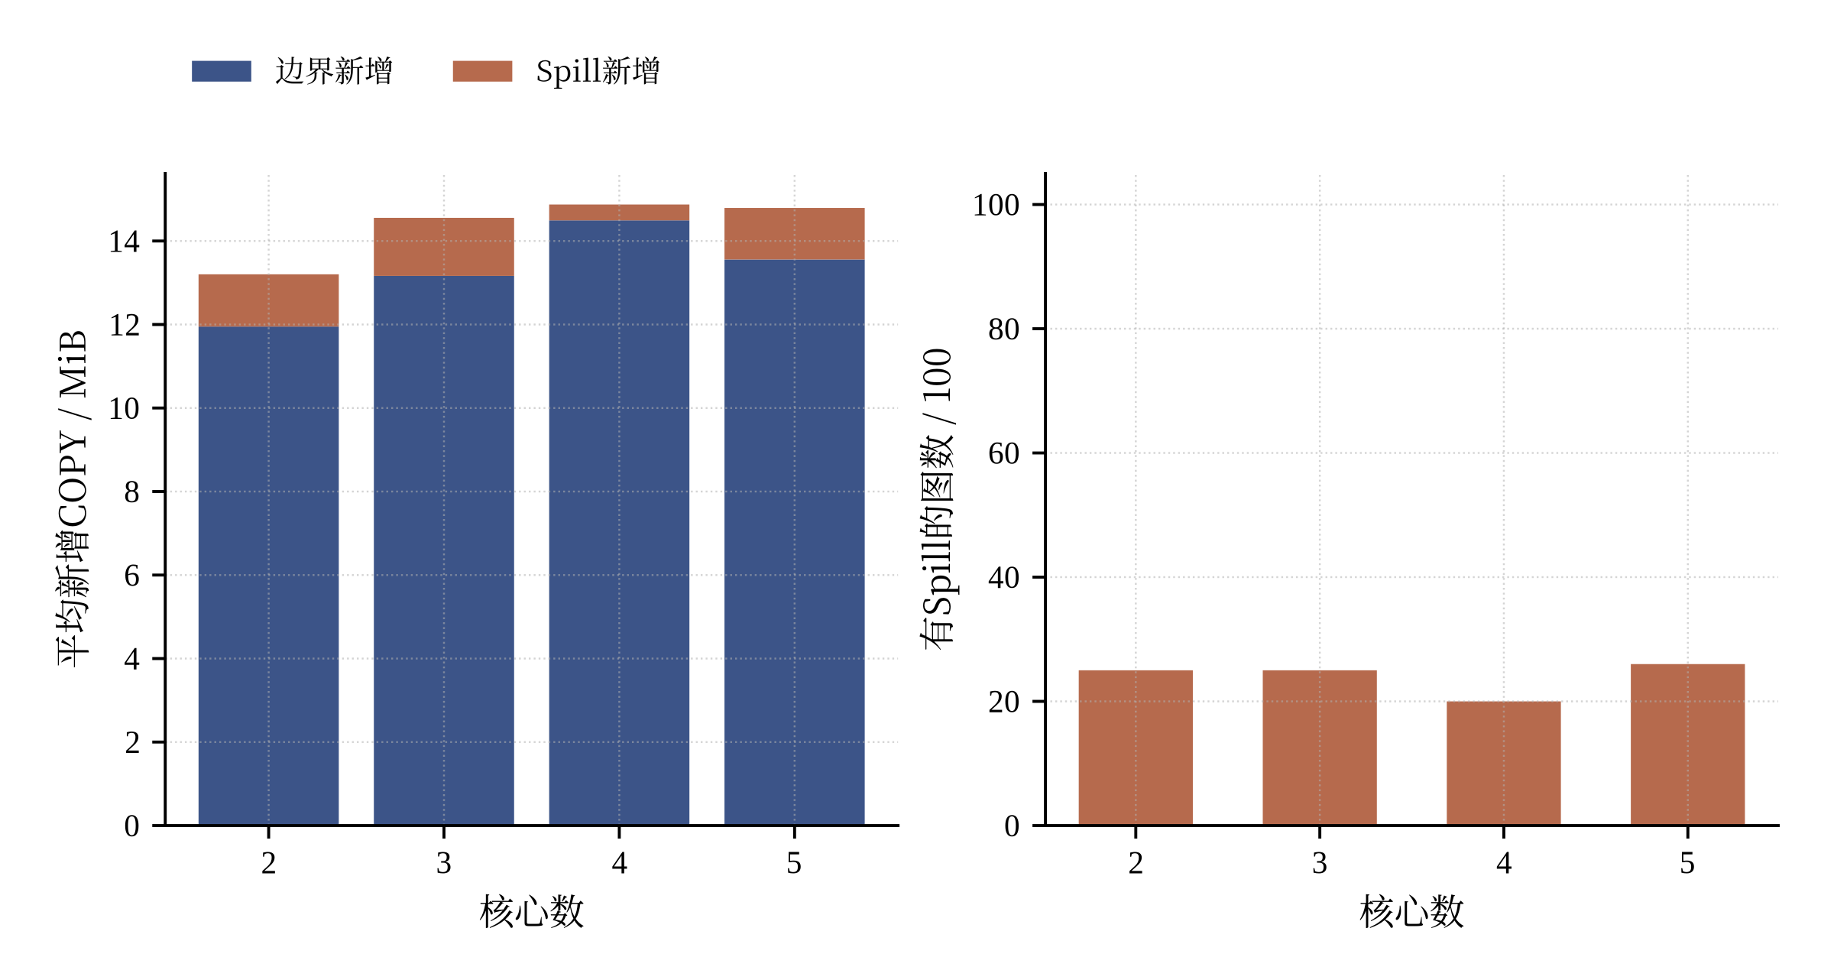
图5-7 场景A：新增COPY的来源

5.5.4 并行与搬运的权衡
字典序目标先比Makespan再比COPY，意味着算法会接受“更快但搬运更多”的方案。五核下有2例在比SCB更快的同时增加了官方COPY计账，因此不能把全部加速解释为通信量下降。
表5-5 并行—搬运权衡案例（五核）
用例 | Makespan/cycles | 新增COPY/bytes
case_002 | 58180 | 82944
case_005 | 69060 | 2483610
注：两例均比SCB更快且新增COPY更高，表中列出最终方案值。
两例展示了不同的主次目标权衡：所选方案均比SCB更快，但新增搬运更高，具体值完整列于表5-5。

5.5.5 预算例外
case_087是唯一在600秒软预算内没有产生顶层成功结果的用例，A2至A5四个配置全部如此；该组单独使用1800秒预算重跑后均告成功。
表5-6 预算例外完整记录
用例 | 场景/核数 | 首次预算 | 补跑预算 | 补跑墙钟/s | Makespan/cycles
case_087 | A2 | 600 s 首次无成功 | 1800 s | 819.1333 | 2093249
case_087 | A3 | 600 s 首次无成功 | 1800 s | 752.9736 | 1483711
case_087 | A4 | 600 s 首次无成功 | 1800 s | 910.7309 | 1204070
case_087 | A5 | 600 s 首次无成功 | 1800 s | 1036.1133 | 1038529
注：首次600秒的失败结果予以保留，不以补跑结果替换来源记录；仅本组使用1800秒预算。
四次补跑墙钟为753.0至1036.1秒，均超过600秒。1800秒预算约为五核请求中位墙钟的84倍。图5-8给出相应五核执行时间线。
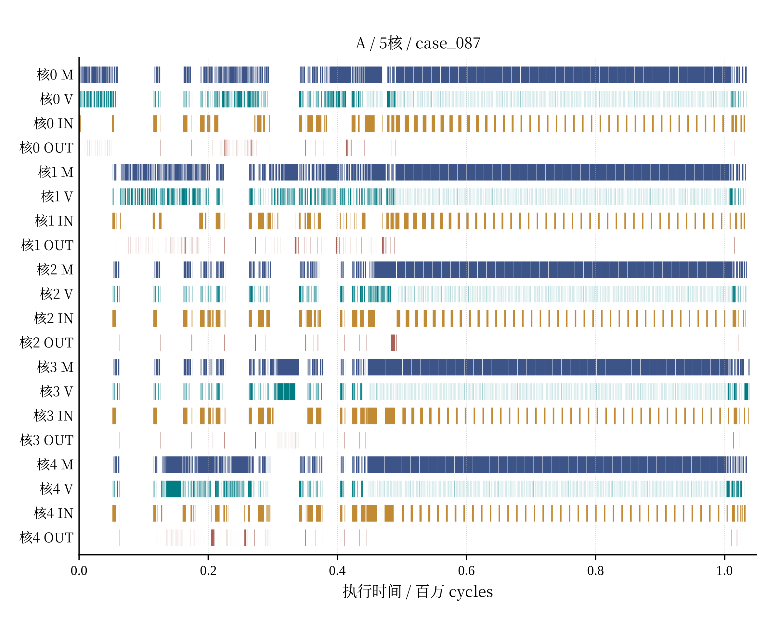
图5-8 困难案例case_087：五核执行时间线
五核请求墙钟中位数为21.48秒，P95为470.6秒，最大为1036.1秒。另将每张图在2至5核的成功请求wall_seconds相加：100张图的合计中位数为90.5秒，17张图合计超过600秒。该合计含成功补跑的计时，不含未完整归档的首次失败消耗，也不是并行批处理的实际历时。此处为冻结计时表只读复算，使用ChatGPT辅助（GPT-6 Astra Pro，OpenAI；Astra系列公告日期2026年9月3日）。

5.5.6 校验范围
全部400个结果通过官方执行并完成原操作、周期、归属、依赖、流水线及COPY分解核查，且均不低于归档计算下界。校验层次见第8.1节，独立验证范围集中列于第9.3节。

5.6 小结
联合选择Task粒度、核心归属与执行顺序，可以在全部400个配置格上取得稳定的多核加速：五核平均加速比3.743、中位4.130、最小1.202，相对SCB的逐图耗时平均下降43.48%。三项决策必须联合选择，任何一项单独最优都不能保证总体执行时间最短。
链收缩与依赖带提供候选粒度，追加式分核和评价反馈组织Task次序，区间索引加速插入位置查询。资源下界承担剪枝与条件近优门控，最终返回成功评价的最好方案。
本章同时保留相对SCB的9个退化配置、更快但搬运更多的实例，以及case_087四个配置的首次失败与补跑。它们刻画了候选覆盖、主次目标权衡和求解时效的边界。

6 问题二：场景B下的同核驻留与多核调度
场景 B 合并同核全部子图，允许跨子图驻留复用，但跨核通信、同步与容量压力仍同时存在。本章区分边界 COPY 和 Spill，给出活动核数候选与实测 Spill 触发的局部微批。五核平均加速比4.131，中位4.447，最小1.812；相对 SCB 的逐图耗时平均降低34.49%。

6.1 问题分析与建模差异

6.1.1 问题分析
场景B把同核子图合并为一个Task，减少同核边界搬运，同时延长部分张量的驻留区间。算法需要联合处理跨核连接、双计算流水线负载和缓存冲突。
SCB采用场景A代价代理，在单核B下平均REF加速比为0.9487。本文为场景B配置驻留组织和局部微批候选，使搜索能够调整同核执行次序。
我们保留第5章框架的后两层，即下界剪枝与官方评价择优，只在候选生成层增加两类针对驻留的机制：活动核数与驻留组织的候选族，以及以实际发生的Spill为触发条件的局部微批。本章给出100张图、1至5核共500个配置格的完整结果，把新增COPY拆成边界与Spill两类来源，并在同一次请求内追踪三个阶段各自的收益。

6.1.2 沿用与替换
方案表示与可行性条件与场景A相同：仍记 $P=(g,a,π)$，三项决策的定义、覆盖性条件与联合无环条件见式(4-1)、式(4-2)、式(4-3)。固定参数 $θ$ 同样包括 L1=524288 bytes、UB=131072 bytes 与全部核心共享的60 bytes/cycle。目标函数形式不变，只换用场景B的评价算子 $T_{B}(P)$（式(4-5)），择优仍按式(4-6)的字典序，可行集记为 $ℱ_{B}$。问题二的模型是式(4-20)在场景B下的实例：
$${lex min}_{P∈ℱ_{B}}\left(T_{B}(P),D_{added}^{B}(P)\right)$$ | (6-1)
场景 B：同核子图合并成一个 Task，跨核同步见式(4-14)，边界计账见式(4-19)。
瞬时容量由官方展开过程与容量复用依赖控制，不能用子图全部张量之和代替。合并Task后驻留窗口被显著拉长，这一区分在场景B比在场景A更关键。

6.1.3 Task边界的消失与不消失
第一处实质差异在Task边界。设操作 $u_{0}$ 产生 $b$ 字节的中间张量、$u_{1}$ 消费它，无其他消费者且非最终输出。场景A中若两者分属不同子图，即便调度到同一核心也要一次写出加一次读入，共 $2b$ 字节；场景B中两者落在同核的同一个Task里，只要不发生Spill，这 $2b$ 字节就不产生。图6-1并排给出两种情形（结构示意）：场景B消除的是“同核跨Task”这一类边界搬运，前提是“驻留且无Spill”，消除边界不等于容量足够。
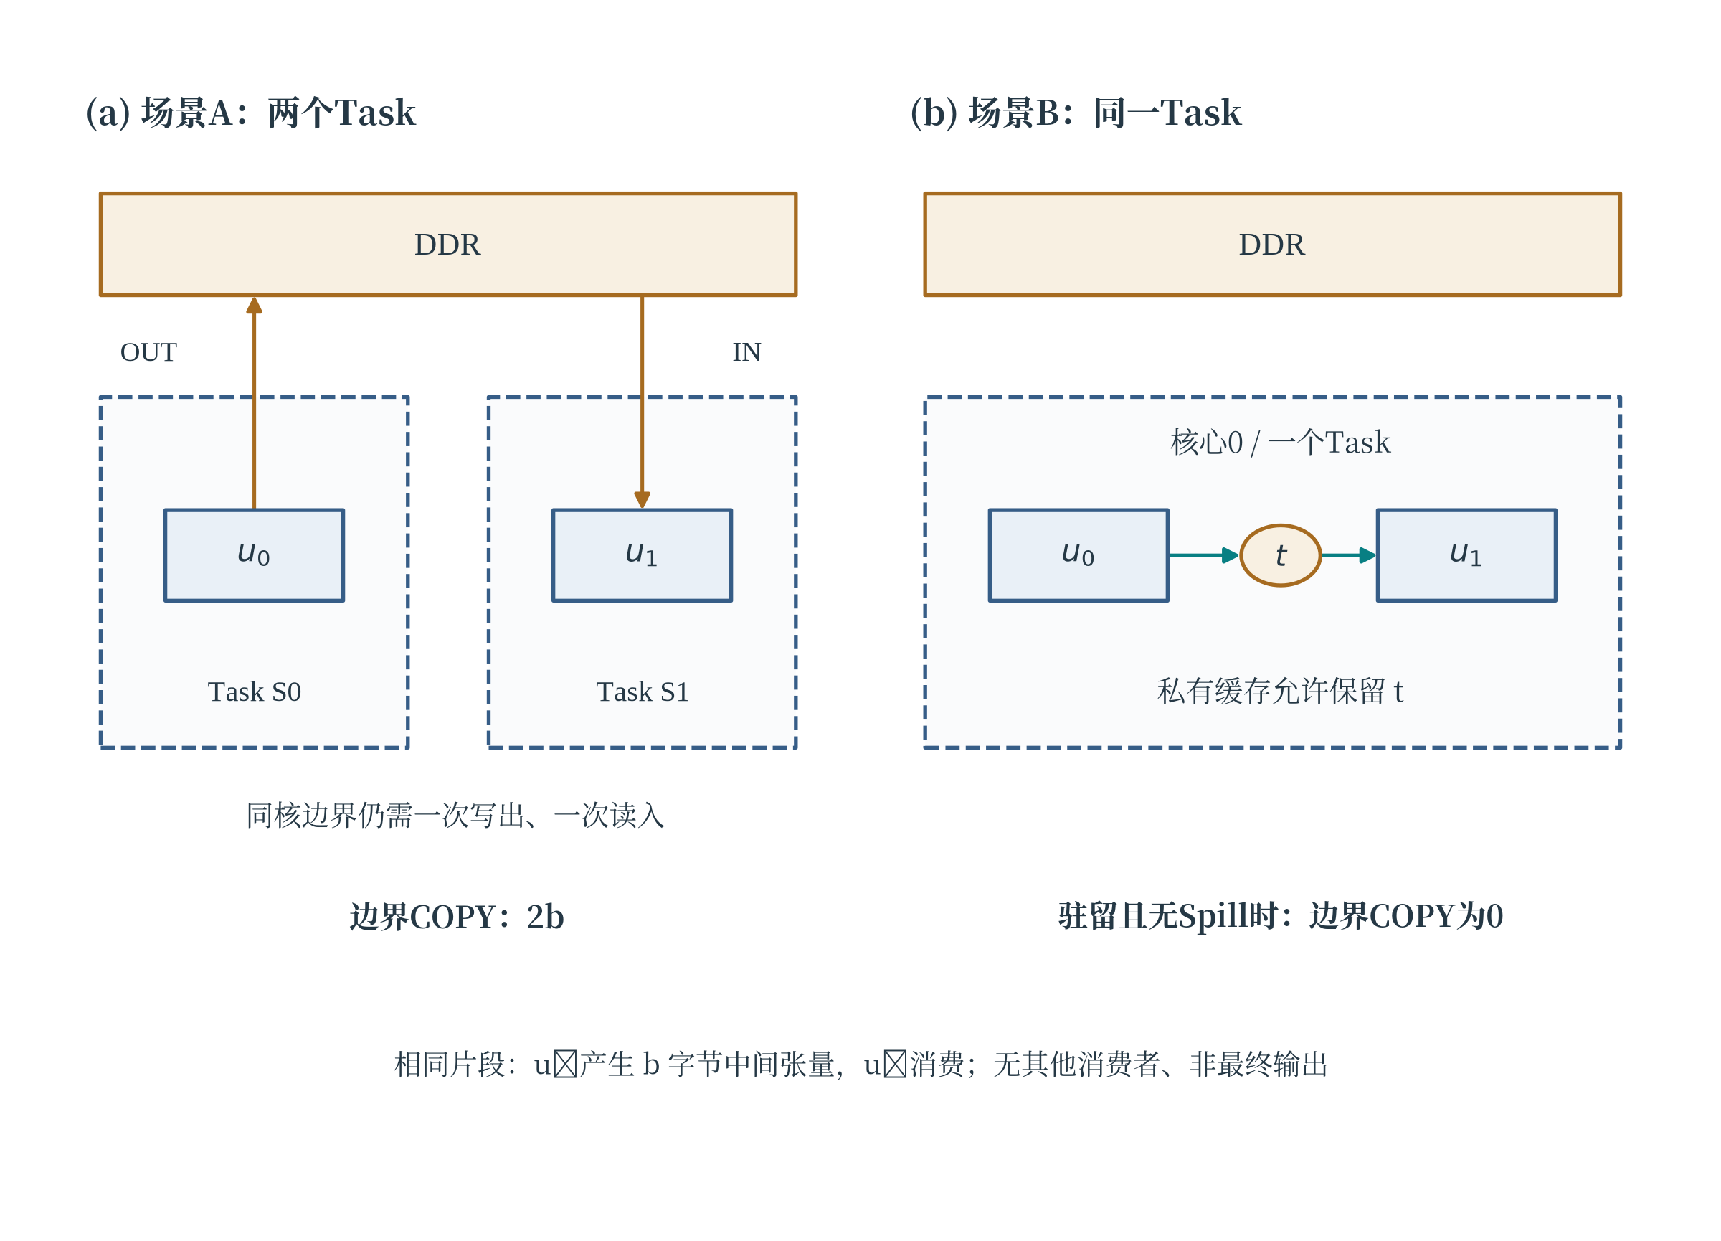
图6-1 同一计算片段在场景A与场景B下的Task边界（示意图）
跨核情形则按连接计费。按官方评估程序的实现（式(4-19)），场景B对每一对“生产核心→消费核心”的跨核连接各插入一次COPY_OUT与一次COPY_IN。对单生产者、非最终输出的中间张量，设字节数为 $b$、不同远端消费核心数为 $r$，Spill前的边界计账为
$$D_{\text{boundary}}^{B}\left(t\right)=\left\{\begin{matrix}2rb, & r>0, \\ 0, & r=0.\end{matrix}\right.$$ | (6-2)
即每个远端消费核心各对应一次写出与一次读入；$r=0$ 表示所有消费者都在生产核上，不产生这一项。同样的张量在场景A中若分布在 $r$ 个其他Task上，计为一次写出加 $r$ 次读入，即 $(r+1)b$。两者在 $r=1$ 时相同，$r≥2$ 时场景B的跨核扇出反而更贵，这可能是场景B的边界新增随核数上升较快（6.4.2节）的原因之一。该特例不含Spill、原始输入的重复读入与最终输出。
跨核传输另有一条时序约束式(4-14)：目标核的COPY_IN要在源核COPY_OUT完成500周期后才进入就绪判定。这是必要释放条件，目标操作还须满足Pipe FIFO、本地前驱与内存申请次序，源端完成加500周期不等于目标端立即发射。

6.1.4 逻辑活期不等于物理驻留
只有实际驻留期间才占用私有缓存。张量从产生到最后使用的逻辑活期可以包含换出、暂存 DDR 与再次读入，因而不能将整个逻辑活期一律视为连续物理占用。
这里要区分两个概念：逻辑活跃指张量从产生到最后一次使用之间的区间，物理驻留指它实际占据缓存的字节。两个张量的逻辑活期重叠，不能直接换算成占用量或Spill量。320 KiB与256 KiB两个张量各自都能放进512 KiB的L1，合计576 KiB却超出容量，无法同时常驻（图6-2，概念例）。容量冲突必须按活跃集合判断。
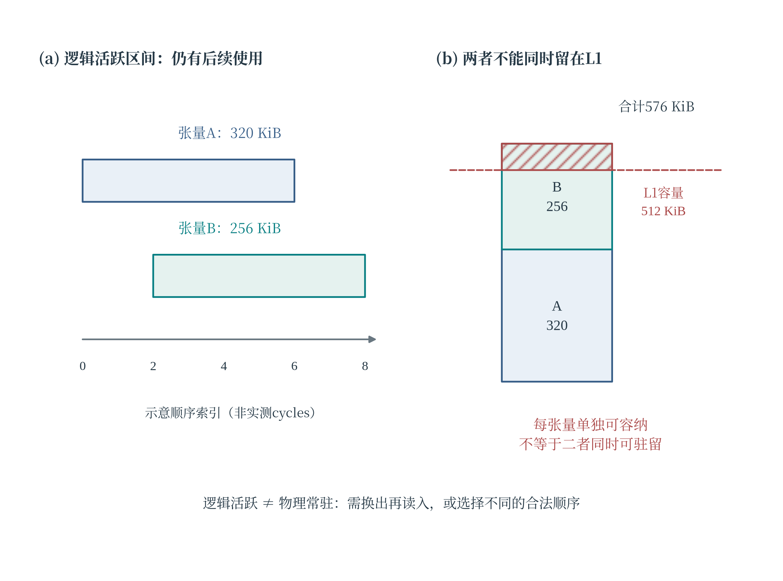
图6-2 逻辑活跃、物理驻留与容量冲突（示意图）
至此可以说清场景B能优化的是什么：核心归属，以及方案能够表达的操作顺序。“同核数据永不换出”则是一个不成立的假设。

6.2 求解算法

6.2.1 求解路径概述
场景 B 仍以基础构造取得可行解，再在近优门控和预算允许时考察活动核数、关键链移动与驻留组织。候选经结构检查、哈希去重和适用下界筛选后才进入官方评价。外层索引插入之后，仅当当前结果确有 Spill 才启动诊断和局部微批；这两个外层阶段不受控制链的近优门控直接限制。

6.2.2 活动核数与驻留组织候选
从原图得到当前可行解后，在剩余预算与质量界允许时枚举一族候选：
$$C_{family}=\{(m,target):1≤m≤k, target∈\{0,512,2048\}\}$$ | (6-3)
$m$ 为活动核心数，$\text{target}$ 控制驻留排序的组织粒度；该扩展阶段最多评价六个新候选。
减少活动核心可能减少部分跨核连接，同时减少计算并行资源；由于会重新构造方案，两类变化都不保证单调。候选先经合法性、去重和下界筛选，未被淘汰者才进行完整评价，不免费把所有可能方案都送评。

6.2.3 Spill触发的局部微批
第二类机制只在确有Spill时启动。仅当当前成功结果的Spill新增字节大于零，才进行微批诊断；诊断在独立子进程中观察原版Step2返回的Spill事件，并核对诊断中的搬运分解与成功结果一致，正式评分在未插桩的新进程中进行，不修改原版仿真。
诊断关注满足下列条件的大张量事件：
$$\text{size}(t_{b})≥1/4C_{m}, \text{dist}​\left(s_{\text{before}},s_{\text{after}}\right)≤8$$ | (6-4)
即张量大小至少为相应容器容量的四分之一，且前后两次使用所在子图的距离不超过8。两个阈值是启发式候选规则。候选窗口参数为
$$w∈\{4,8\}, \left|W\right|≤16, \left|U_{W}\right|≤128 \left(W∈W\right)$$ | (6-5)
窗口内细化到操作级子图，用稳定Kahn顺序[16]优先复用最近使用的大型外部输入，平局时沿原位置与ID确定；窗口外的顺序不改变。设计动机见图6-3：四条 $A_{i}→B_{i}$ 依赖链共享两份大输入 $t_{A}$ 与 $t_{B}$，交替顺序会让两份输入反复换入，成组顺序则让同一输入连续使用（结构示意）。窗口重排改变的只是同核内部的执行次序，中间张量的活期可能因此被拉长，实际收益仍须完整评价确认。
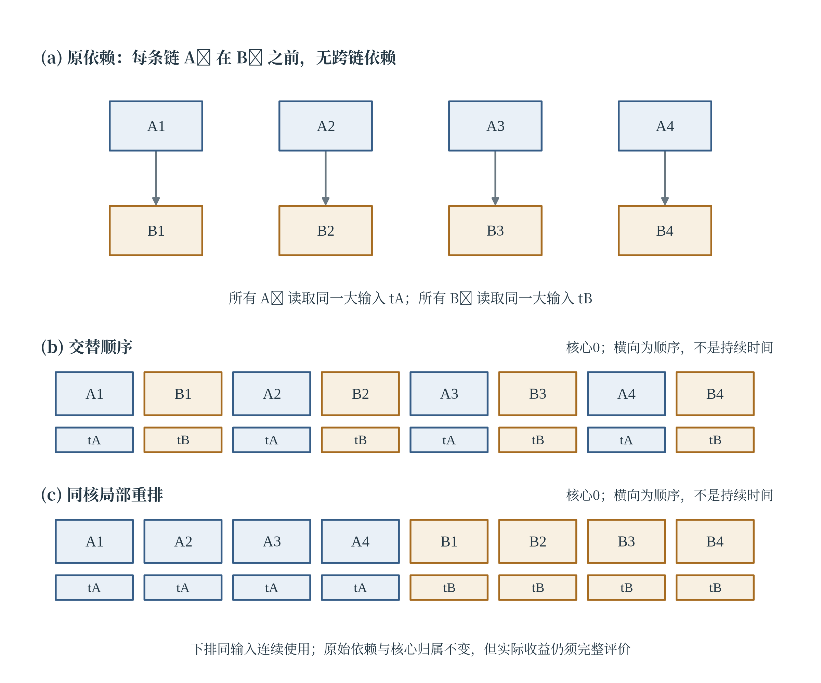
图6-3 局部微批：依赖不变，共享输入成组使用（示意图）

6.2.4 微批的不变量：能推出什么，不能推出什么
微批重排满足核心归属不变式：
$$a_{\text{new}}​\left(g_{\text{new}}(u)\right)=a_{\text{old}}​\left(g_{\text{old}}(u)\right), ∀u∈U$$ | (6-6)
场景B下每个核心只有一个Task，核心归属不变意味着每个张量的生产核心集合与消费核心集合都不变，于是Spill前的边界COPY计账严格保持：
$$D_{partition,new}^{B}=D_{partition,old}^{B}$$ | (6-7)
式(6-7)保证Spill前边界计账不变。窗口次序仍影响驻留、换入换出及Makespan，故微批候选继续由完整评价筛选。场景A按子图形成Task，不具有同一核心归属下的这一边界不变量。
同样，局部Kahn顺序只保证窗口内部的原依赖被满足；与窗口外顺序、跨核释放及内存复用边的组合是否合法，由完整方案检查与官方评价决定。只有完整成功且 $(\text{Makespan},\text{新增COPY},\text{名称})$ 更优的候选才替换当前解。

6.2.5 求解流程与预算分配
问题二的完整流程见图6-4。与问题一相比，控制链多了沿官方关键链的局部移动，依赖带与划分不变的重排不再运行，流程末尾多了一道“有没有实测Spill”的判断，微批诊断与窗口重排只在判断成立时执行。对应的步骤如算法6-1。
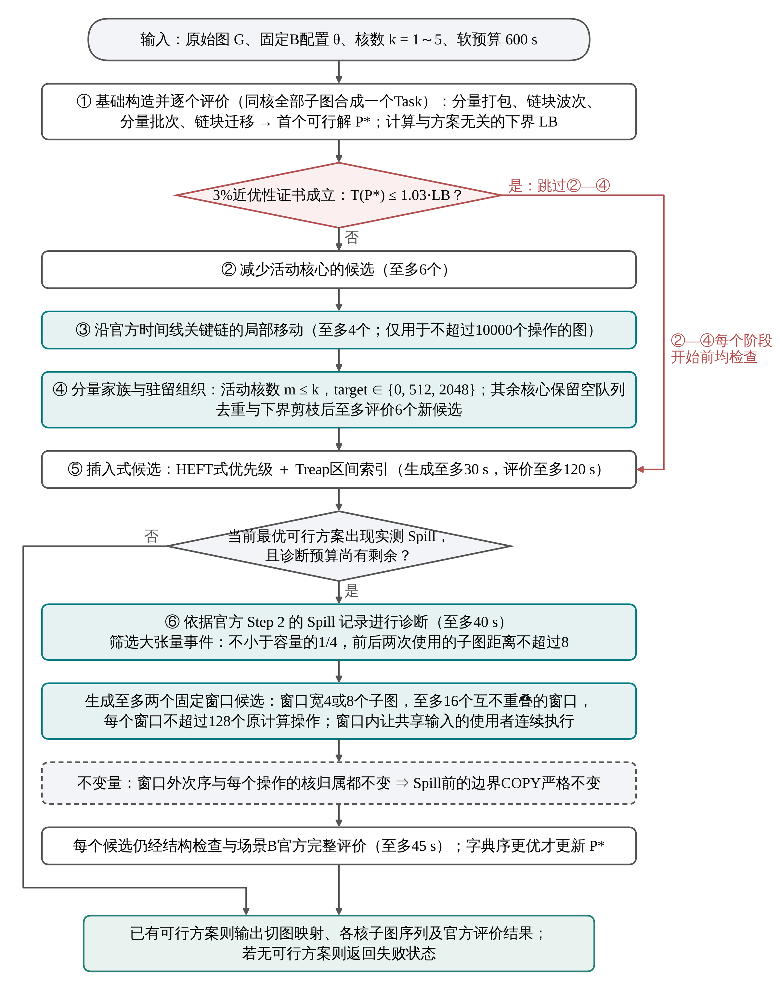
图6-4 问题二（场景B）的求解流程
算法6-1 LBSS场景B求解流程
输入：计算图G、对应场景的固定配置θ、核心数k、总软预算Γ（600秒）。
输出：已成功评价的最佳方案及记录；无可行结果时返回失败。
1 生成基础候选、减少活动核心候选及关键链移动，保存成功解。
2 未满足近优条件时，生成驻留组织候选，剪枝后至多评价6个。
3 构造插入候选并完整评价，按字典序更新已得方案。
4 若当前Spill新增>0且有剩余预算，诊断大张量换入换出事件。
5 按式(6-4)、式(6-5)生成至多2个微批候选，检查并评价。
6 输出成功方案及诊断记录。生成30秒、插入评价120秒、诊断40秒、
单个微批评价45秒，均计入600秒总软预算。
各阶段共用预算Γ；近优门控仅跳过其覆盖的控制阶段，外层插入和微批按剩余预算执行。
微批以当前解出现Spill为触发条件，依次进行事件诊断、窗口重排、合法性检查与完整评价。其阶段增量见第6.4.4节。
场景B的候选构造复杂度与场景A同阶（式(5-10)）。新增的分量家族枚举为常数规模，该扩展阶段最多评价六个新候选；微批重排本身的规模由窗口参数式(6-5)限定（每份候选最多16个互不重叠的窗口、每个窗口不超过128个原计算操作），附加的构造成本很小；Spill诊断需要在独立进程中运行一次带观测的核内调度，成本与一次核内排布同阶，并受40秒上限约束。总成本仍由官方评价次数主导。

6.2.6 与SCB对照的可比性
SCB定义及比较范围见第4.3.3节。本节采用场景B官方评价结果进行逐图配对。

6.3 实验设置与主要结果

6.3.1 口径：一核的两种含义
场景B的实验里“一核”出现两次，含义不同：标准参考曲线的一核点按原题定义取1，是加速比的分母定义；单核优化结果则是把LBSS框架实际作用在单核配置上得到的结果，平均REF加速比1.061。两者不可混用，也不能用后者替换曲线上的参考点。

6.3.2 逐核主结果
表6-1 场景B逐核主结果（每格100图）
指标 | 1核 | 2核 | 3核 | 4核 | 5核
平均加速比 | 1.061366 | 1.992522 | 2.801109 | 3.521046 | 4.131077
中位加速比 | 1.008872 | 1.994111 | 2.925982 | 3.724109 | 4.446792
最小加速比 | 1.000000 | 1.424760 | 1.355264 | 1.736104 | 1.811818
均值新增COPY/MiB | 8.7090 | 9.1437 | 8.7155 | 7.7976 | 8.2173
其中边界/MiB | 0.0000 | 2.7091 | 3.9676 | 4.5703 | 5.5112
其中Spill/MiB | 8.7090 | 6.4346 | 4.7479 | 3.2273 | 2.7062
有Spill图数 | 50 | 36 | 23 | 23 | 22
墙钟中位/s | 13.8222 | 9.8964 | 10.1644 | 9.9414 | 7.9157
墙钟P95/s | 183.0985 | 105.6320 | 94.2155 | 86.0755 | 77.4654
注：“1核”一列为单核优化结果的实测均值，标准参考曲线的一核点按原题定义为1，两者不可混用；1 MiB = 1048576 bytes；P95为经验最近秩；“有Spill图数”分母为100。表中保留完整精度，正文取四位有效数字。
平均加速比从两核的1.993升到五核的4.131，五核最小值1.812，100张图全部快于固定整图单核。五核请求墙钟中位7.916秒、P95为77.47秒、最大127.1秒，全部500个请求在600秒预算内完成。
两处非单调需要指出。其一是最小加速比列：两核与三核的最小值都来自同一张图case_064，它在三核下的加速比（1.355）低于两核（1.425），四核与五核的最小值换成了其他图并恢复上升。case_064也是场景A全部核数下的最小值（5.4节），是本测试集里最难并行化的一张图。其二是新增COPY总量列既不单调增也不单调减，成因见6.4.2节。
图6-5报告场景B的1至5核平均加速比；一核参考点按题面取1，优化单核结果单独列于表6-1。
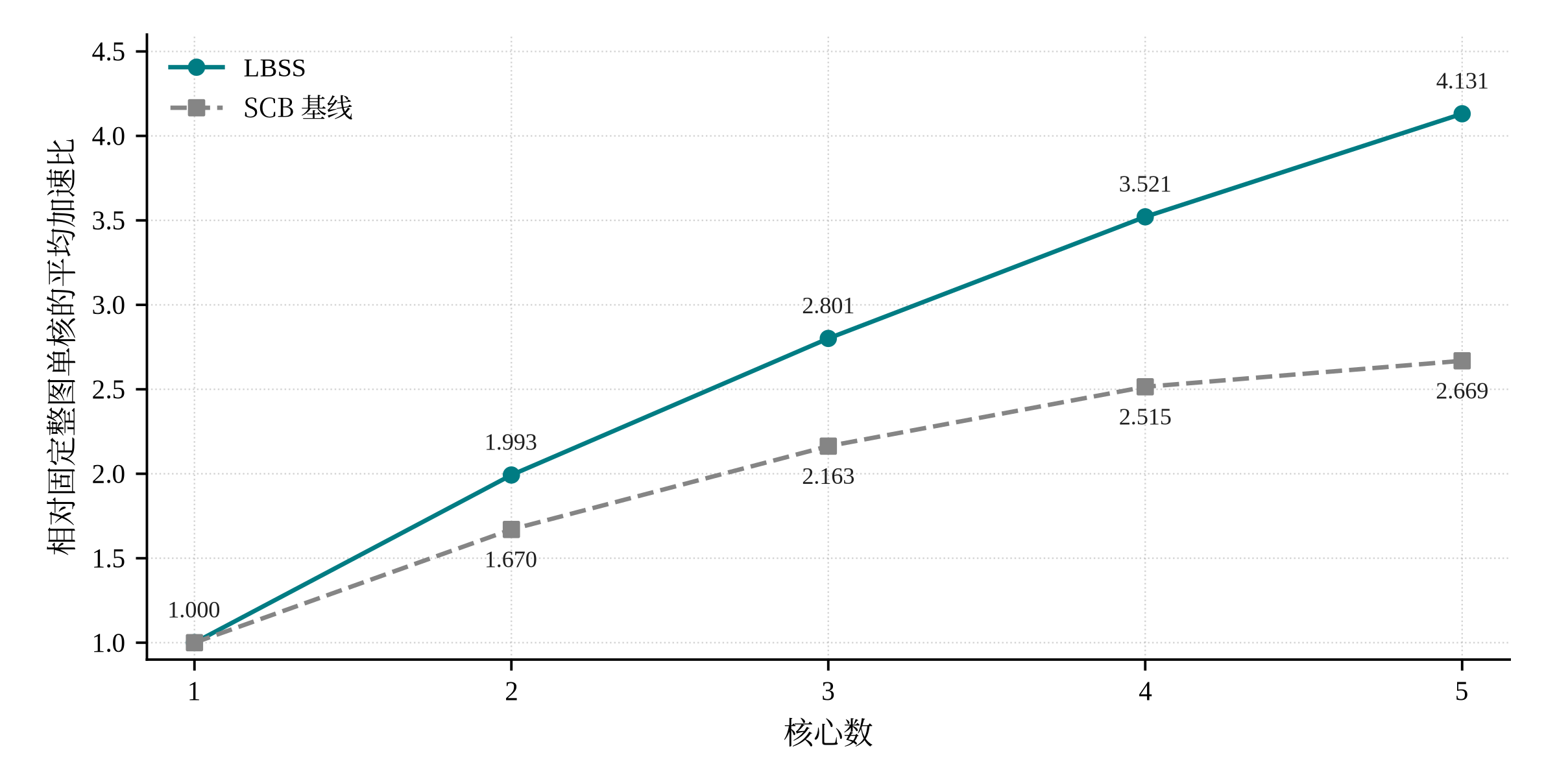
图6-5 问题二：场景B下1至5核平均加速比折线图（LBSS完整流程与SCB基线）

6.3.3 单核优化结果
单核配置下LBSS框架仍能在原版结果之上改进：平均REF加速比1.061，其中55图改善、45图相同，没有变慢的用例。中位数1.009显著低于均值，改善集中在少数图上而非普遍分布（图6-6，纵轴为加速比超出1的幅度，不是耗时降低率）。
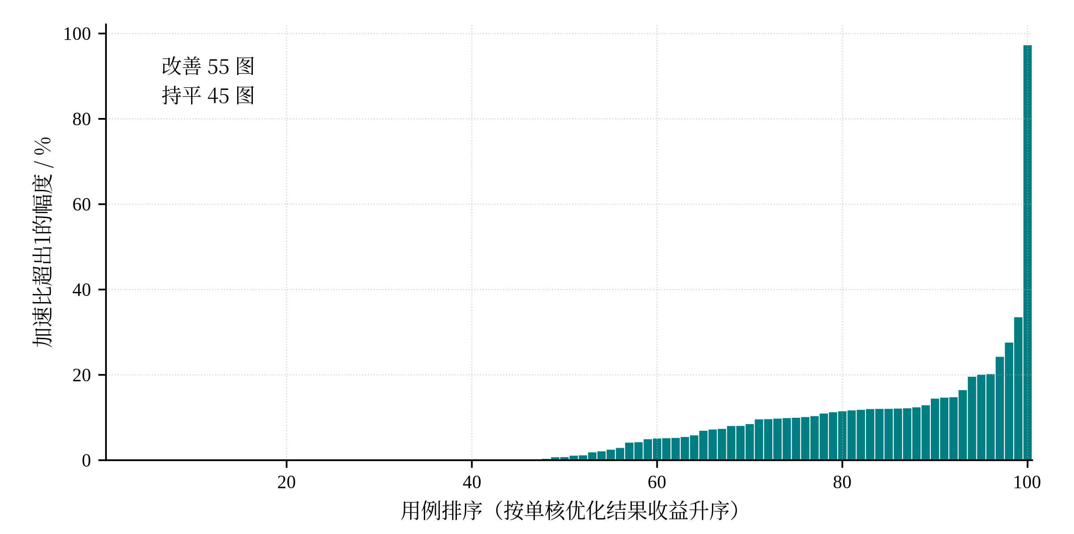
图6-6 单核优化结果：相对固定单核的逐图变化
单核是一个干净的对照点：此时不存在跨核边界，表6-1一核行的边界项为0.0000，全部8.709 MiB新增COPY都来自Spill。这从口径上确认了两类来源的划分是互斥的。

6.4 结果分析

6.4.1 与SCB的逐例对照
逐图耗时降幅定义同式(4-8)，五核结果为
$${\overline{ρ}}_{B}=\frac{1}{100}\sum_{i=1}^{100}{\left(1−\frac{T_{\text{LBSS},i}}{T_{\text{SCB},i}}\right)}=34.4910\%$$ | (6-8)
表6-2 场景B相对SCB的逐例对照（每格100图）
核数 | 加速比均值  $$T_{\text{SCB}}/T_{\text{LBSS}}$$ | 逐图降幅均值 | 更快 / 持平 / 更慢 | 更快但COPY更高 | SCB平均加速比  $$T_{\text{REF}}/T_{\text{SCB}}$$
1 | 1.138380 | 10.8752% | 82 / 18 / 0 | 15 | 0.948680
2 | 1.227637 | 16.3835% | 90 / 10 / 0 | 20 | 1.670220
3 | 1.357801 | 22.6021% | 92 / 7 / 1 | 11 | 2.163389
4 | 1.498911 | 28.1411% | 93 / 7 / 0 | 5 | 2.514776
5 | 1.718822 | 34.4910% | 94 / 5 / 1 | 4 | 2.668780
注：SCB为同输入、同评分口径的事后对照，非等搜索预算消融；时间为官方cycles，非求解墙钟。
最后一列有一个现象值得单独说明：SCB在单核配置下的平均REF加速比为0.9487，小于1，它的固定构造在单核上平均比原版整图单核基准还慢。单核时不存在跨核边界，SCB按场景A代理切出的子图次序改变了核内的执行与驻留顺序，结果反而不如不切分。这一观察支持6.1.1节的判断：场景B不能靠替换同步常数从场景A平移过来。
五核下LBSS为94例更快、5例持平、1例更慢。“更快但COPY更高”一列在两核达到峰值（一核15例、两核20例），此后随核数递减（11、5、4），提示核数较多时主次目标的冲突较少；这是五个观测点上的趋势，未做机制层面的验证。

6.4.2 边界与Spill的反向变化
表6-1中两个分解项走向完全相反。边界项随核数单调上升：0、2.709、3.968、4.570、5.511 MiB；Spill项随核数单调下降：8.709、6.435、4.748、3.227、2.706 MiB。总量因此非单调，在四核取到最低的7.798 MiB。
在这批独立选出的方案中，边界均值随核数增加而Spill均值减少，体现了跨核通信与同核驻留压力之间的权衡。总量由两项合成，分解结果见图6-7。
发生Spill的图数同样随核数下降：50、36、23、23、22（表6-1末列，另见图6-7的字节分解）。这条计数与Spill字节的下降方向一致，说明减少的不只是溢出的量，也包括发生溢出的用例范围。
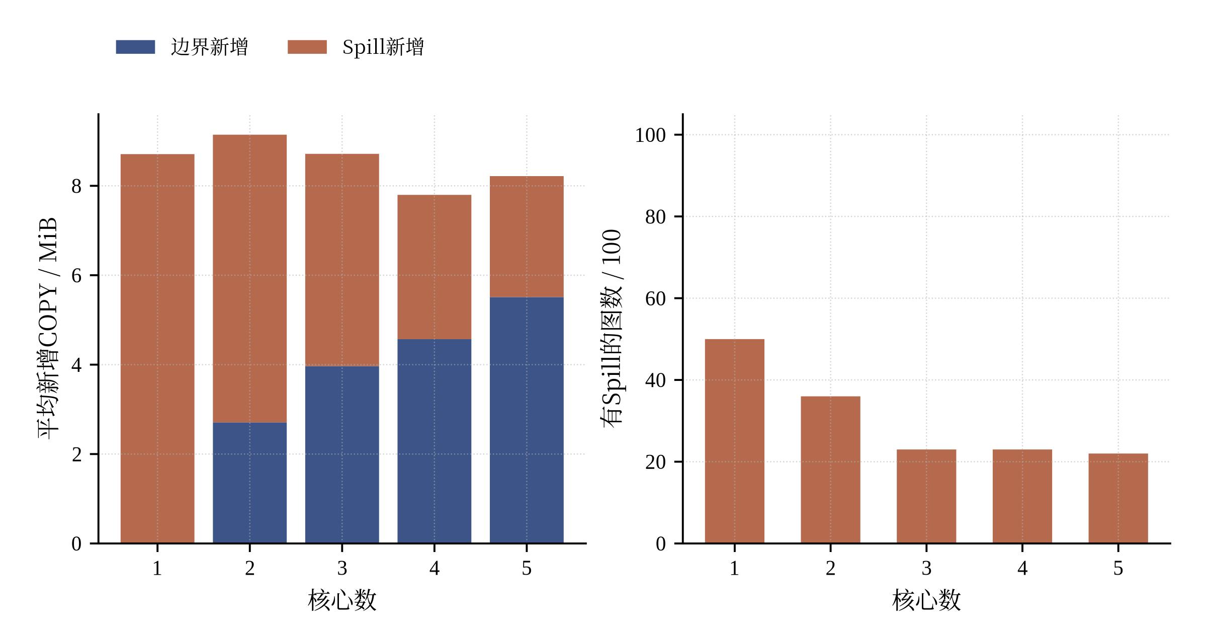
图6-7 场景B：边界COPY与Spill分解

6.4.3 Spill的集中度
五核B的100张图中有Spill的只有22图，其余78图为零。在这22张图内部分布同样极不均匀：按Spill降序排列的前10图贡献了全部Spill字节的93.84%。
五核平均Spill为2.706 MiB，78张图为零，非零代价集中在其余22张。图6-8同时给出非零值分布和全部100张图的累计字节贡献。
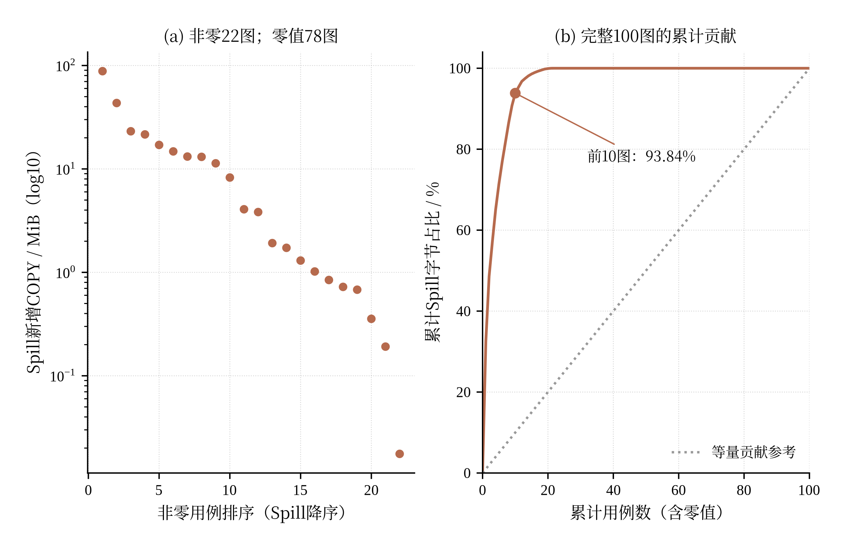
图6-8 五核B：非零Spill细节与全量集中度

6.4.4 同次请求的阶段增量
为观察同一请求中已得方案的变化，分别记录基础搜索、插入后和微批后的性能：
$${\overline{S}}_{\text{stage}}=\frac{1}{100}\sum_{i=1}^{100}{\frac{T_{\text{REF},i}}{T_{\text{stage},i}}}, \text{stage}∈\{\text{control},\text{indexed},\text{full}\}$$ | (6-9)
表6-3 五核B同次请求的三阶段结果
阶段 | 相对REF平均加速比 / 原始cycles | 较前阶段严格改善
控制 | 4.073198 | （基准）
插入后 | 4.111995 | 12 / 100
微批后 | 4.131077 | 2 / 100
case_067（明细） | 15,255,427 → 13,798,191 → 13,054,159 | —
case_073（明细） | 3,210,135 → 3,046,190 → 2,034,983 | —
注：阶段结果来自同一总预算下的顺序执行；未改善包括持平、未触发和未完成。
严格改善的计数定义为
$$N_{j}=\left|\{i:T_{\text{stage} j+1,i}<T_{\text{stage} j,i}\}\right|, \left(N_{\text{ins}},N_{\text{mb}}\right)=\left(12,2\right)$$ | (6-10)
基础搜索的平均加速比为4.0732，达到最终4.1311的98.6%；后两阶段对应的均值差约占最终值的1.4%。这说明在当前执行顺序和预算分配下，大部分性能在前序搜索中取得。
插入和微批分别在12/100与2/100个请求上进一步改善。其余请求包括评价后持平、未触发和未完成，阶段差值与最终方案来源分别列于图6-9及第8.5节。
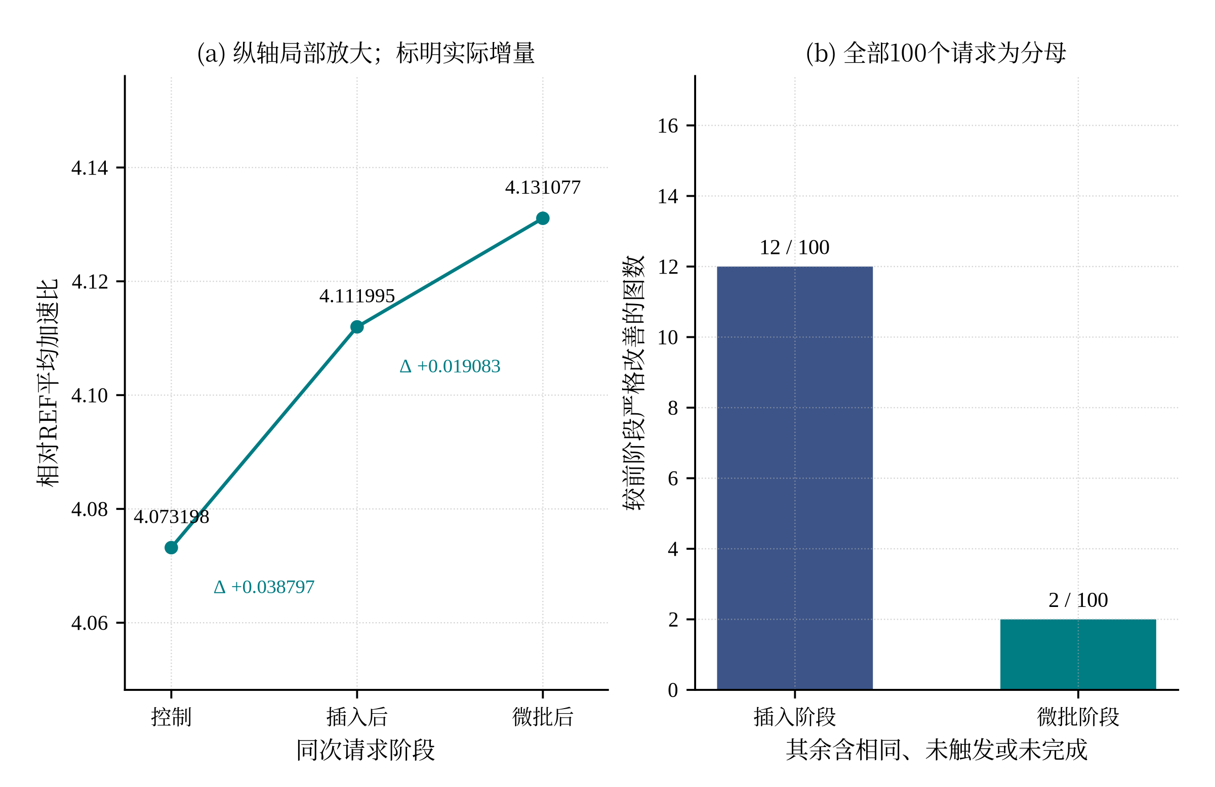
图6-9 五核B：同次请求的阶段增量

6.4.5 微批阶段的两个改善实例
微批阶段全部两个进一步改善的实例是case_067与case_073（图6-10给出配对结果，其余98例未进一步改善）。case_067从插入后到微批后耗时降低5.39%、对该阶段加速比增量贡献13.82%；case_073对应为33.20%与86.18%。
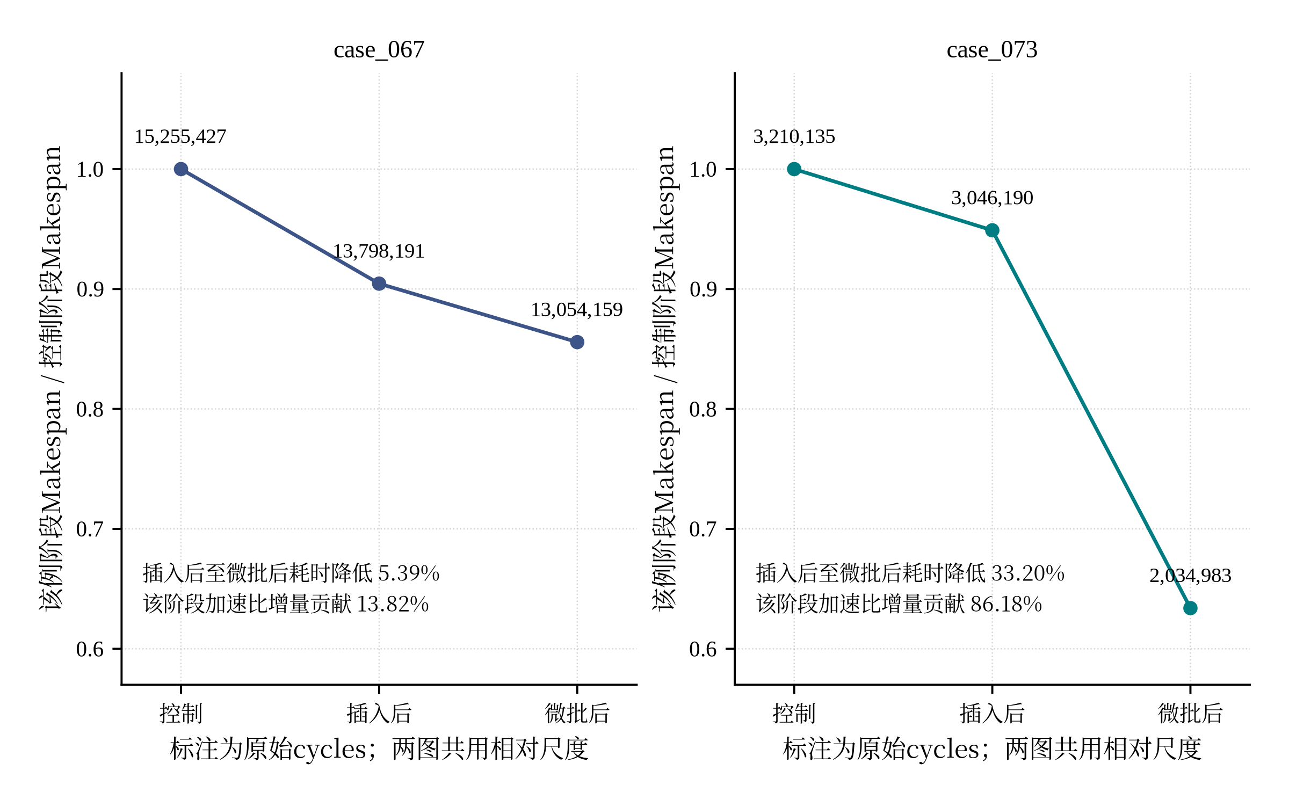
图6-10 微批阶段：两个实际改善案例的配对结果
微批阶段+0.019083的平均增量中，86.18%来自case_073一张图。
表6-4 设计阶段的诊断案例终点值（case_073，B五核）
指标 | 数值
Makespan/cycles | 2034983
边界新增/bytes | 21712384
Spill新增/bytes | 15489024
case_073是设计阶段的诊断案例：共享大输入的交替使用为局部窗口排序提供动机，表6-4记录其最终执行与搬运值，第6.4.5节记录实际阶段变化。

6.4.6 退化配置
500个B配置格中相对SCB更慢的只有两个：case_089在3核为+0.038%，case_062在5核为+0.502%。两者幅度都在1%以内，属于小幅退化。
case_062在场景A低核数下出现较大退化，在场景B仅五核相对SCB慢0.502%。两种场景的Task组织、同步规则与所选方案均有变化，逐例结果完整保留。

6.4.7 主次目标的权衡
五核下有4张图比SCB更快但新增COPY更高，图6-11同时展示两项指标的逐例变化。
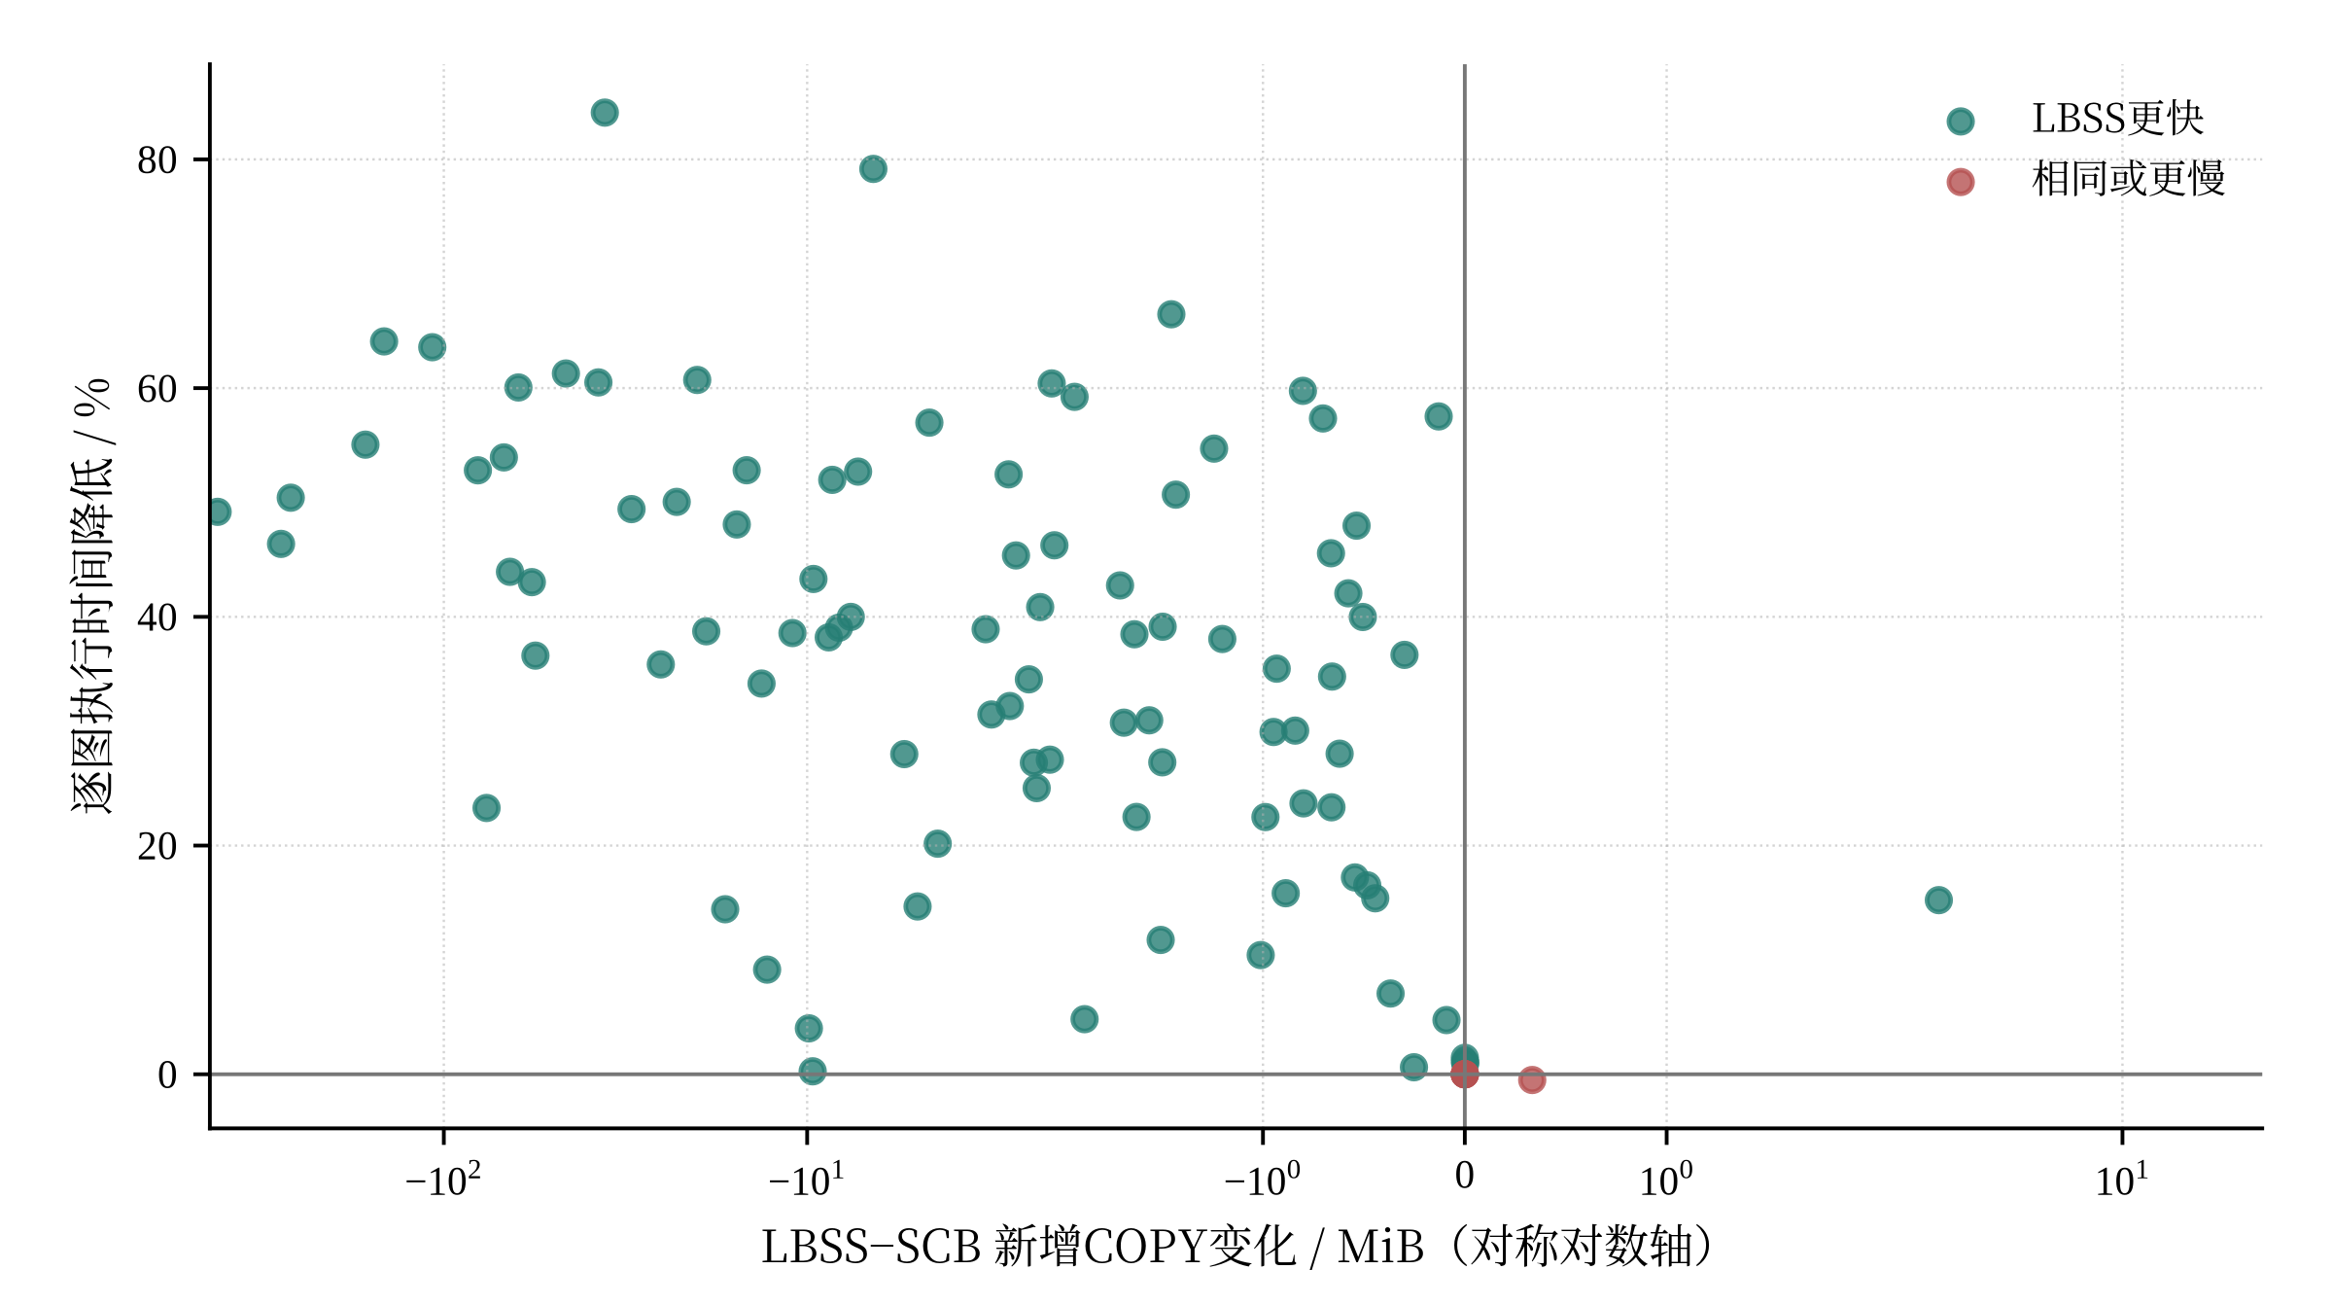
图6-11 五核B：执行时间与COPY的权衡
更快但COPY更高的图数为15、20、11、5、4，在两核达到峰值后下降，反映了当前选解的主次指标冲突范围。

6.4.8 求解成本与校验
墙钟P95随核数从183.1下降至105.6、94.22、86.08、77.47秒，全部500个请求在600秒预算内完成。场景A的相应长尾和1800秒补跑见第5.5.5节；两场景的候选组织和评价成本不同。
场景B核查覆盖原操作计数、周期、核心归属、依赖、流水线、COPY分解和官方容量峰值，校验层次见第8.1节。

6.5 小结
问题二在保持L1/UB容量约束下，五核平均加速比由场景A的3.743提高至4.131，平均新增COPY由14.79降至8.22 MiB。以下按驻留分布与阶段结果说明这一总体变化。
（1）容量压力具有集中性。五核78张图无 Spill，另外22张中前10张占全部 Spill 字节的93.84%。因此需要同时报告发生面、非零分布和全图平均值。
（2）边界与Spill呈相反趋势。四核平均新增量为7.798 MiB，是本批五个核数中的最低均值；逐例数据同时保留，以区分总体趋势与单图选择。
（3）精细优化具有局部增量。五核微批阶段在两张图上进一步改善，case_073占该阶段平均加速比增量的86.18%，支持采用有条件触发的策略。
（4）场景适配体现在候选规则。SCB单核B结果与LBSS的驻留组织结果共同说明，本问需要在通信之外考虑同核次序与缓存压力。
上述跨场景比较同时包含硬件组织和所选方案的变化，采用同一固定REF作为分母；每张图、每个核数的两项主结果见附录A。

7 问题三：共享只读L2下的调度与性能影响
问题三在场景B的硬件上加了一块1 MiB的共享只读L2，读带宽250 bytes/cycle，与DDR互不占用。
本问以最小化L2配置下的Makespan为主目标，将固定容量的FIFO状态、独立读带宽和场景B的驻留结构纳入统一评价。候选仍由可控的划分、分核和核序生成，具体对应关系见表7-1。
容量影响通过单张量可缓存性、FIFO淘汰和在途重复读取分析；带宽影响通过独立双池及资源松弛分析；算法在场景B结构搜索上增加同请求内的跨配置重评价。固定同一方案的对照用于识别给定容量与带宽配置的联合效应。
表7-1 题面要求与本文对应内容
题面要求 | 模型或机制 | 正文位置
容量影响 | 单张量可缓存性、FIFO淘汰、在途读取与复用次序 | 7.1.2、7.1.4
带宽影响 | 独立DDR/L2服务池及乐观资源下界 | 7.1.3、式(4-25)
数学模型 | FIFO容量、字节命中率、双池约束 | 式(7-1)至式(7-4)
求解算法 | B结构候选、跨配置重评价、插入与微批 | 7.2.4、算法7-1
结果与附件 | 1至5核曲线、配置加速比及逐例指标 | 7.3、附录A.3

7.1 缓存模型

7.1.1 沿用与新增
方案表示、可行性条件、Spill与驻留规则、跨核同步约束式(4-14)全部沿用场景B（见6.1节）；每核的全部子图仍合成一个Task，L1与UB容量不变。本章新增的只有一条读路径与随之而来的状态规则。
记同一方案在无L2、有L2两种配置下的官方Makespan分别为 $T_{B}(P)$ 与 $T_{L}(P)$。主目标是最小化 $T_{L}$，主指标相同时比较新增COPY。方案不增加任何额外的计算、复制、预热或等待指令，也不改变FIFO策略：能优化的仍然只有 $(g,a,π)$。问题三的模型为
$${lex min}_{P∈ℱ_{L}}\left(T_{L}(P),D_{added}^{B}(P)\right)$$ | (7-1)
新增COPY的计账与场景B相同（假设7），只读Cache只改变读取走哪一个带宽池。

7.1.2 FIFO语义：命中在发射时，插入在完成时
令 $Q(t)$ 为按插入先后排列的逻辑张量FIFO，$H(t)$ 为其字节占用：
H(t)=τ∈Q(t)​bτ ≤ 1048576 | (7-2)
正字节且键有效的读入操作在发射时查询缓存：命中则进入独立L2读池，未命中进入DDR池；写出操作始终走DDR。命中不刷新已有键的FIFO次序，即这是先进先出而非最近最少使用。
插入发生在完成时：每个读入完成都会尝试插入，若无键、超容量或键仍存在则不插入，否则逐出最早的键直至能够容纳。
两个时点的分离带来一个容易被忽略的情形：一次命中读取在途期间，其对应的键可能被别的插入挤出，等该读取完成时缓存里已无此键，于是它会重新插入。图7-1用每键256 KiB、容量1 MiB的概念例走完整个过程：$t_{0}$ 发射读取A时命中并进入L2读池，$t_{1}$ 另一读取E完成并插入、最早的A被逐出，$t_{2}$ 读取A完成时A已不在缓存，于是逐出B后重新插入A（结构示意，按官方语义构造）。键被逐出不会撤销已发射读取的带宽池选择，这两个时点必须分开理解。
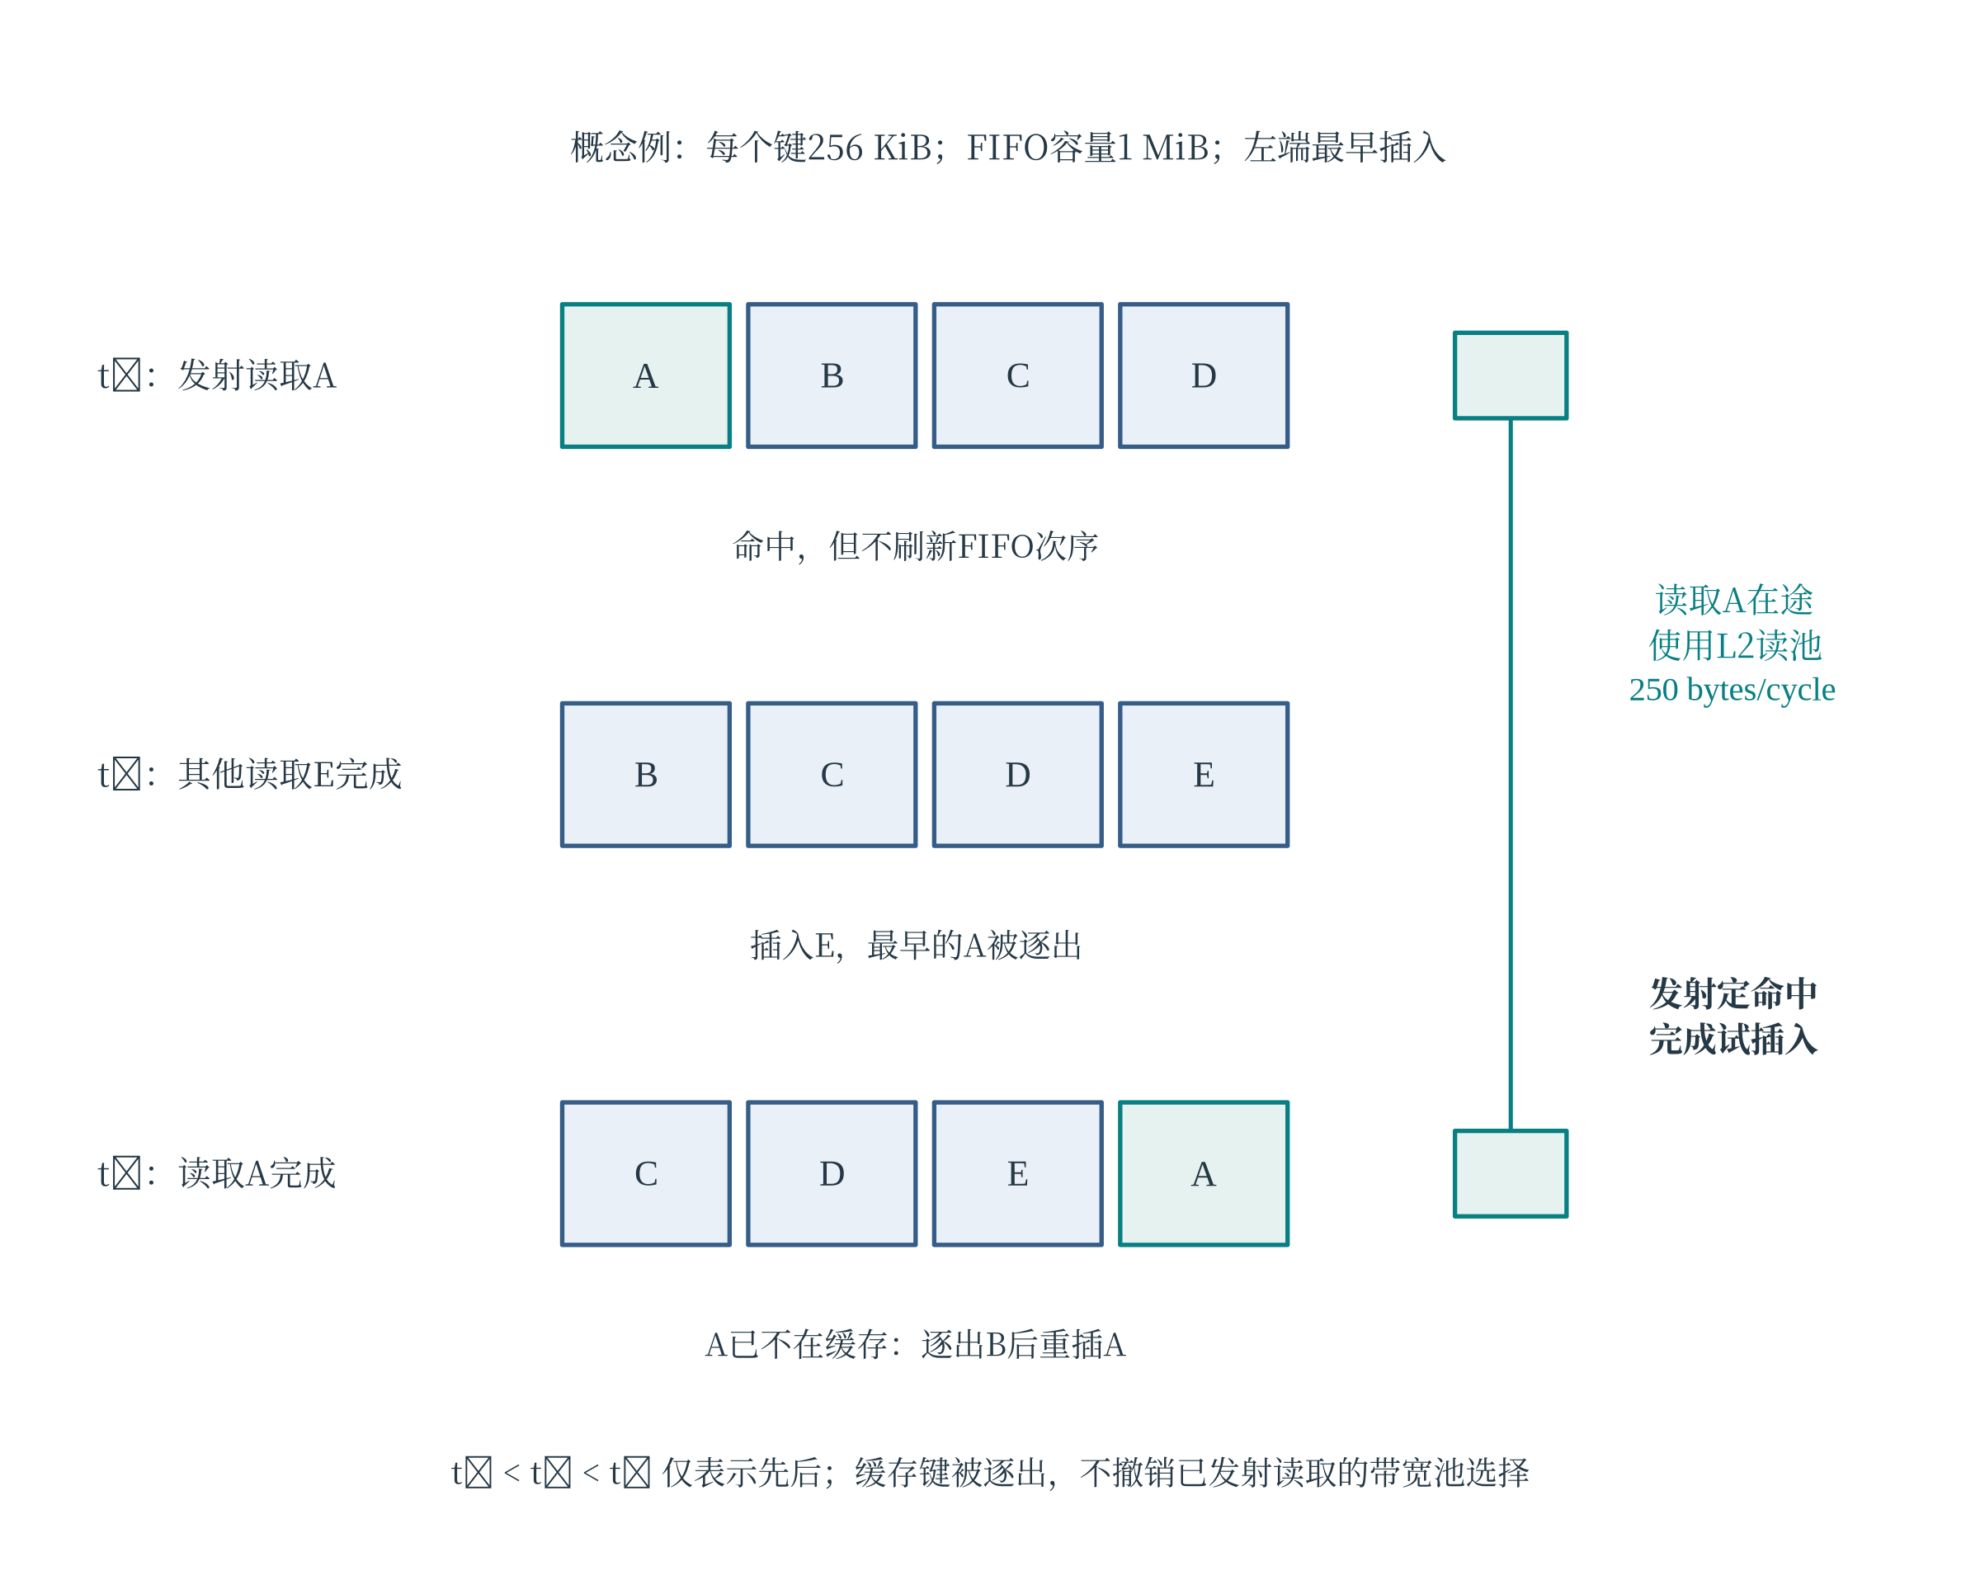
图7-1 FIFO状态快照与在途读取（示意图）
逐图按字节命中率定义为
$$h_{i}=\frac{B_{hit,i}}{B_{hit,i}+B_{miss,i}} (B_{hit,i}+B_{miss,i}>0)$$ | (7-3)
命中率按100张图逐图计算式(7-3)后取算术平均；零字节读取依原程序约定处理，统计对象为具备Cache服务资格的正字节读入。

7.1.3 两个互不占用的带宽池
j∈Ap(t)​vj(t) ≤ Bp, BDDR=60, BL2=250 bytes/cycle | (7-4)
$A_{p}(t)$ 为池 $p$ 中的在途传输集合。每个池由全部核心共享，两池之间互不占用，这是L2可能带来收益的结构性原因：命中的读取不再与未命中读取、写出争抢那60 bytes/cycle。
忽略取整与并发时，单次搬运的理想参考延迟为
$$d_{\text{DDR}}^{\text{isolated}}=b/60, d_{L2}^{\text{isolated}}=b/250$$ | (7-5)
单次搬运的理想带宽时间相差约4.17倍，整图结果还由计算、同步、流水线和其他搬运共同决定。

7.1.4 未命中的三类来源
缓存未命中可来自单张量超过容量、复用前被FIFO淘汰，以及首次读取完成前的并发重复发射。前两项体现容量与复用距离，后一项体现时间顺序。题目给定图的单张量尺度统计见第2.2节，三类机制并不表示本数据中三类均已实际发生。
题目固定L2容量为1 MiB、带宽为250 bytes/cycle，并要求使用统一配置评价。因此本文在该配置下解释资源作用并设计求解流程，未另改配置进行参数扫描；缓存感知的共享输入聚合候选及容量—带宽扫描列为第9.4节后续方向。

7.2 实验设计：分离配置效应与选解效应
配置影响和选解影响分别通过同方案配对与同配置比较识别。两类比值采用同一无L2基线，定义如下。

7.2.1 两种比值
记图 $i$ 在 $k$ 核下由B场景与L2场景分别选定的方案为 $P_{B,i,k}$ 与 $P_{L,i,k}$。同方案配置比与分别选优综合比分别为
$$R_{\text{hw},i,k}=\frac{T_{B}​\left(P_{B,i,k}\right)}{T_{L}​\left(P_{B,i,k}\right)}$$ | (7-6)
$$R_{\text{select},i,k}=\frac{T_{B}​\left(P_{B,i,k}\right)}{T_{L}​\left(P_{L,i,k}\right)}$$ | (7-7)
前者分子分母是同一个方案，差异只来自配置；后者的分母换成L2场景自己选出的方案，含有选解变化，不能叫作纯硬件收益。两个比值共用同一分子而分母不同，互换会改变结论的含义。三项评价如何得到、两个比值如何构成，以及它们与求解流程的关系，一并画在图7-2中：左支是第6章的场景B求解，得到 $P_{B}$；右支是只读Cache配置下的独立求解，得到 $P_{L}$；“$P_{L}$ 在无L2配置下”这一格不参与本比较。
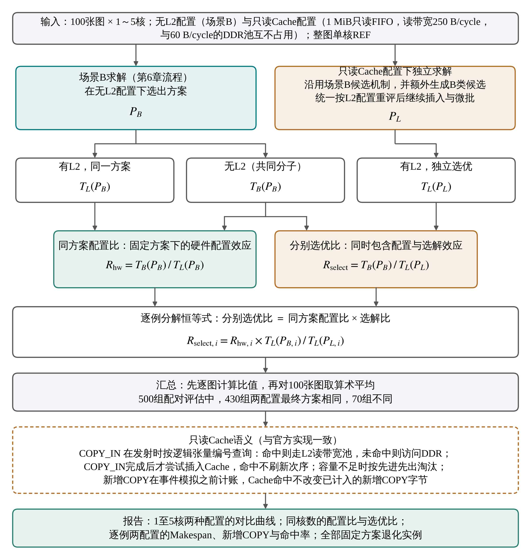
图7-2 问题三的求解与“方案×配置”受控对照

7.2.2 分解恒等式及其使用边界
两个比值之间有一条逐例成立的恒等式：
$$R_{\text{select},i,k}=R_{\text{hw},i,k}⋅\frac{T_{L}​\left(P_{B,i,k}\right)}{T_{L}​\left(P_{L,i,k}\right)}$$ | (7-8)
右侧第二项为同一L2配置下更换方案的选解比，三项构成逐例恒等式。
式(7-8)逐例成立；题面主结果采用逐图比值的算术平均，乘性分解则在第7.6节以几何均值另行报告。
$${\overline{R}}_{\text{hw},k}=\frac{1}{100}\sum_{i=1}^{100}{R_{\text{hw},i,k}}$$ | (7-9)
计算，是100个逐图比值的算术平均；三个量各自取算术均值后不再满足乘积关系。因此不能用 ${\overline{R}}_{\text{select}}/{\overline{R}}_{\text{hw}}$ 去估计平均选解效应。本章严格避免这一操作，选解效应的量级另行用逐例配对数据给出（7.4.4节）。同理，两条主性能曲线各自用同一个整图REF归一化，配置比则另行对100个逐图比值取平均，不能用两条均值曲线相除得到。

7.2.3 对照的构造
配置对照通过图、核数、配置、评估器与方案哈希五项匹配。500对中430对的B/L2最终方案本来就相同；其余70对方案不同，其中62对复用了同哈希的既有候选评分，8对只补做官方L2评分，均不重跑求解器。对照补评分不反向参与既有主方案的选型，主实验的选解来源保持不变，本章只新增读表分析。
固定方案的两种配置具有相同计划边界与Spill新增字节：这些请求在事件模拟前确定，Cache在模拟阶段改变相应读取的服务池。

7.2.4 求解路径
L2求解从原图生成基础可行解，尝试不同的活动核心数与驻留组织；预算允许时，在同一请求内独立求解一个场景B方案并按L2配置重新评价，这部分成本计入该请求，不免费读取另一批次已经选出的B方案。随后尝试快速插入与实际Spill触发的至多两个局部微批，按官方Makespan与新增COPY的字典序保留成功结果。流程的位置关系见图7-2右支，逐步描述如算法7-1。
算法7-1 LBSS共享只读L2场景求解流程
输入：计算图G、对应场景的固定配置θ、核心数k、总软预算Γ（600秒）。
输出：已成功评价的最佳方案及记录；无可行结果时返回失败。
1 在L2配置下生成基础、减少活动核心及关键链移动候选。
2 未满足近优条件时，处理分量家族，至多评价6个新候选。
3 若预算允许且仍未近优，内部求解B方案至多180秒，再作L2评价至多40秒。
4 生成插入候选至多30秒，评价至多120秒。
5 若当前Spill新增>0，诊断并处理至多2个局部微批候选。
6 各步完整成功且字典序更优时更新方案；输出最终L2方案。
各阶段共用预算Γ；近优门控仅跳过其覆盖的控制阶段，外层插入和微批按剩余预算执行。
L2流程增加同请求内的B方案求解与L2重评价。五核墙钟P95由B的77.47秒升至L2的197.70秒，完整评价次数的静态上界及统计范围见第8.6节。

7.3 主要结果

7.3.1 本章五个五核指标的口径
表7-2集中给出五核主要指标。
表7-2 本章五个五核指标的口径
指标 | 数值 | 含义
同方案配置比（均值/中位） | 1.016766 / 1.000546 | 固定 $P_{B}$，开关L2的耗时比，纯配置效应
分别选优比（均值） | 1.027400 | 分母换成 $P_{L}$，含选解变化
固定 $P_{B}$，L2相对REF | 4.187457 | 主性能曲线，方案固定
L2独立选优相对REF | 4.218978 | 主性能曲线，方案可变
固定 B 方案命中率均值 | 23.4614% | 逐图字节命中率的算术平均，非独立选优方案
后两条曲线的定义为
$${\overline{S}}_{L2}^{\text{fixed}}=\frac{1}{100}\sum_{i=1}^{100}{\frac{T_{\text{REF},i}}{T_{L}​\left(P_{B,i}\right)}}=4.187457$$ | (7-10)
$${\overline{S}}_{L2}^{\text{select}}=\frac{1}{100}\sum_{i=1}^{100}{\frac{T_{\text{REF},i}}{T_{L}​\left(P_{L,i}\right)}}=4.218978$$ | (7-11)
贴近1的配置比保留六位小数，以显示0.999831与0.999991等小幅差异；其他量按表内精度报告。

7.3.2 L2独立选优的逐核主结果
表7-3 L2逐核主结果（每格100图，L2独立选优方案）
指标 | 1核 | 2核 | 3核 | 4核 | 5核
平均加速比 | 1.063807 | 2.002948 | 2.834798 | 3.581091 | 4.218978
中位加速比 | 1.011370 | 1.995712 | 2.939286 | 3.742978 | 4.470774
最小加速比 | 1.000000 | 1.424760 | 1.356033 | 1.815040 | 1.932301
均值新增COPY/MiB | 8.4131 | 8.1986 | 9.0377 | 8.2813 | 9.4032
其中边界/MiB | 0.0000 | 2.7611 | 4.2787 | 4.6212 | 5.8467
其中Spill/MiB | 8.4131 | 5.4375 | 4.7590 | 3.6601 | 3.5565
墙钟中位/s | 17.3699 | 18.9794 | 21.7490 | 22.2803 | 20.7454
墙钟P95/s | 193.1206 | 193.8599 | 201.4150 | 189.8324 | 197.7045
注：本表为L2配置下独立选优的结果，与“同一B方案开关L2”的配置对照（表7-4）口径不同。
一核新增COPY全部来自Spill；各核数独立选出的方案呈现不同的边界与驻留权衡。表7-3报告完整均值，扩核后的逐例变化另见第8.7节。
值得一提的是，两核最小加速比在场景B与L2场景下完全相同（均为1.424760）。逐例数据确认两者来自同一张图case_064，三核的最小值（B为1.355264，L2为1.356033）也来自该图，即同一张困难图在开启L2后几乎没有得到配置收益，三核回落是这一张图的现象而非普遍规律。case_064同时是场景A全部核数下的最小值（5.4节）。

7.3.3 三条方案曲线
图7-3(a)给出无L2方案、同方案开启L2及L2独立选优三条曲线，五核值分别为4.131、4.187、4.219。前两条对应固定方案的配置变化，第三条另含选解变化；接近的曲线可结合图7-3(b)与表7-4中的配置比阅读。
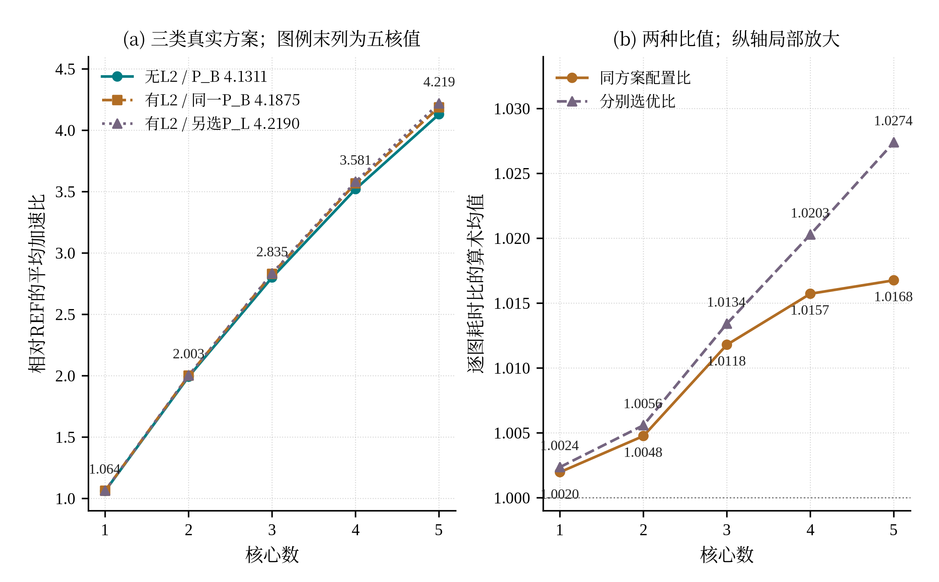
图7-3 问题三：无L2与只读Cache两种配置下的1至5核平均加速比对比曲线（a）与两种配置比（b）

7.3.4 逐核配置比与选优比
表7-4 同核数L2配置比与选优比（每行100图）
核数 | 同方案配置比均值 | 同方案配置比中位 | 分别选优比均值 | 改善 / 相同 / 退化 | 固定 B 方案  命中率均值 | 最终方案不同对数
1 | 1.001978 | 1.000000 | 1.002364 | 31 / 69 / 0 | 6.0886% | 3
2 | 1.004765 | 1.000174 | 1.005591 | 57 / 39 / 4 | 16.0858% | 5
3 | 1.011799 | 1.000210 | 1.013423 | 55 / 43 / 2 | 21.6492% | 13
4 | 1.015729 | 1.000200 | 1.020292 | 55 / 45 / 0 | 19.6118% | 21
5 | 1.016766 | 1.000546 | 1.027400 | 61 / 37 / 2 | 23.4614% | 28
注：配置比与选优比口径不同，不可互换；一核配置比为实测值，不能强设为1。
同方案加速比均值从一核的1.001978增至五核的1.016766。独立L2读池为可复用读取提供额外服务能力，其实际作用同时取决于命中与发射时序。
改善计数的分布值得单看：一核下69图完全没有变化，只有31图改善；即便到五核也仍有37图保持相同。在大多数核数下，超过三分之一的图对这块缓存没有任何可观测响应。
一核配置比是实测值1.001978而非按定义设定的1：单核同样会发射重复读取，同样可能命中。这与加速比曲线的一核参考点（按原题定义取1）性质不同。

7.4 结果分析

7.4.1 收益的分布形态
五核配置比均值1.016766与中位数1.000546均接近1；相差较大的是各自超出1的部分，而不是两个比值本身相差一个数量级。超过一半实例的改善幅度很小，少量较大收益拉高均值。图7-4保留全部500对及五核100对的完整分母，局部视窗不表示删去视窗外数据。
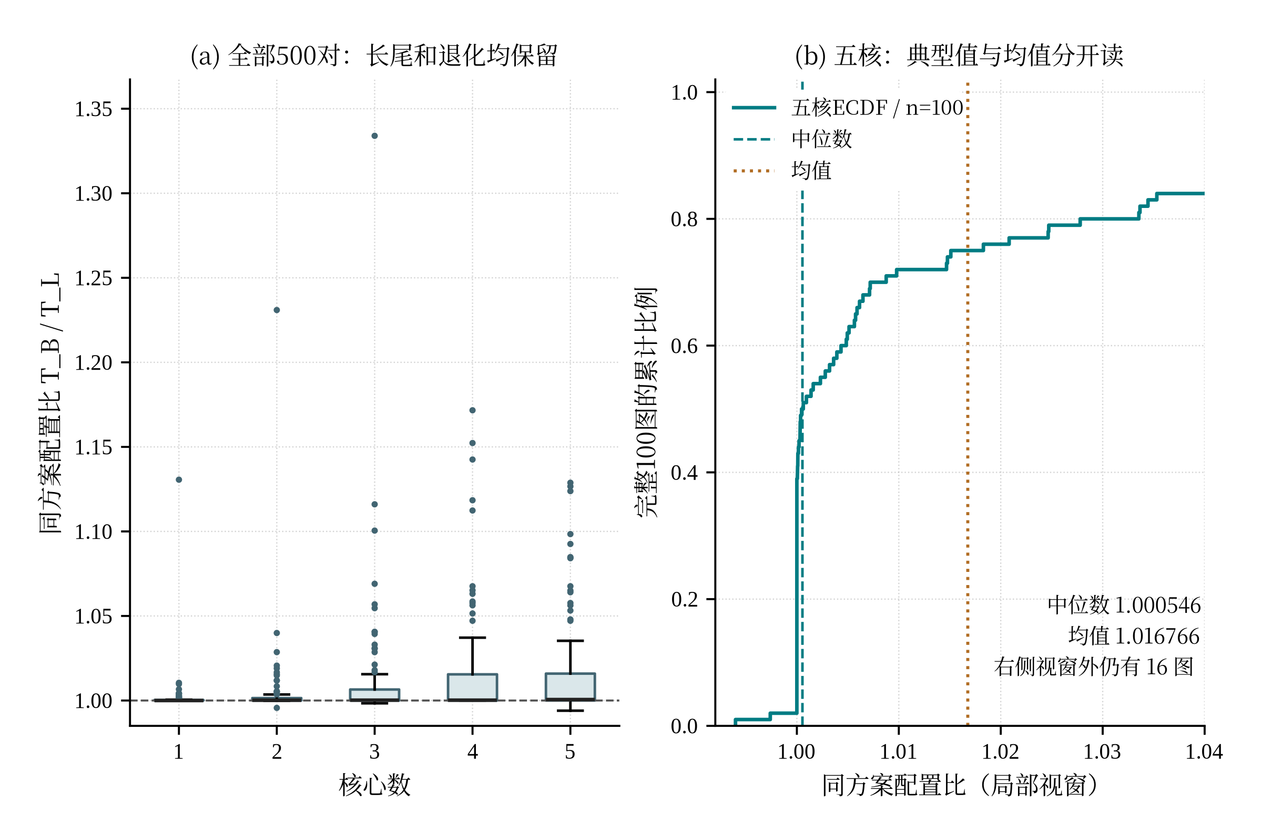
图7-4 L2收益：完整长尾与五核典型区间
五个核数的中位配置比均接近1，最高为五核的1.000546。均值与中位数共同表明：典型实例变化较小，少数受益实例贡献了较大的平均提升。

7.4.2 命中率的正相关与逐例非单调
命中率与加速的关系包含总体相关和逐例排序两个层面。
固定 B 方案的逐核平均命中率依次为6.09%、16.09%、21.65%、19.61%、23.46%，四核较三核降低，而相应配置比均值上升。不同核数下的 B 方案也在变化，该现象不能单独识别命中率的因果作用。它表明跨组均值不能代替逐图同方案分析。
在8条退化记录中，case_090 两核的命中率为36.29%，配置比为0.995638；较高命中并未保证该例更快。五核全部100图的散点见图7-5。按附录保留四位小数的命中率复算，Spearman 秩相关约为0.655，支持总体正相关，同时不排除这些非单调实例。
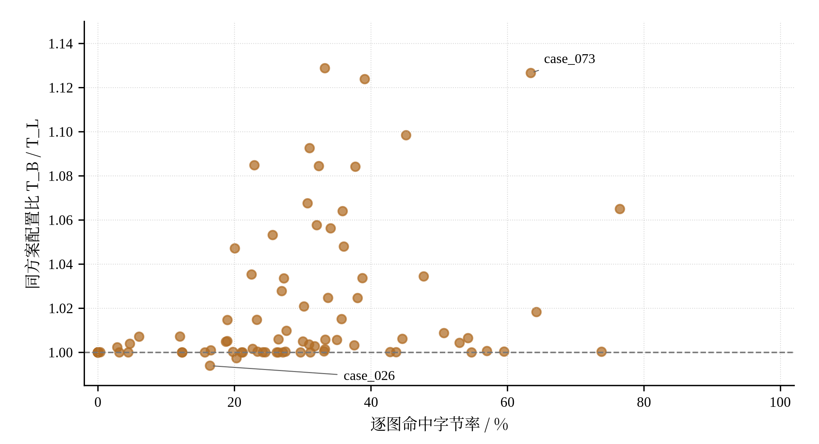
图7-5 五核：命中字节率与配置收益
机制上，命中改变服务路径后，会影响后续操作发射、FIFO 状态和池内并发。整图完成时间取决于这些变化在关键链上的叠加，因此单次读取变快并不能直接保证终点同比改善。该解释与观察相容，不代表已经完成逐事件因果追踪。
命中率用于解释缓存覆盖范围，候选选择仍直接比较官方Makespan和新增COPY。

7.4.3 全部退化记录
表7-5 全部同方案L2退化记录（8条）
用例 | 核数 | 同方案配置比 | 同方案命中字节率
case_014 | 2 | 0.999863 | 23.8602%
case_049 | 2 | 0.999991 | 1.8294%
case_053 | 2 | 0.999831 | 11.6049%
case_090 | 2 | 0.995638 | 36.2899%
case_092 | 3 | 0.998346 | 11.1234%
case_094 | 3 | 0.999572 | 13.0478%
case_026 | 5 | 0.993980 | 16.4131%
case_092 | 5 | 0.997391 | 20.3016%
注：低于1表示退化。
500对中8对退化，最差为case_026五核的0.993980，约慢0.6%；两核有4条，case_092在三核与五核各出现1条。图7-6放大显示全部8条记录。
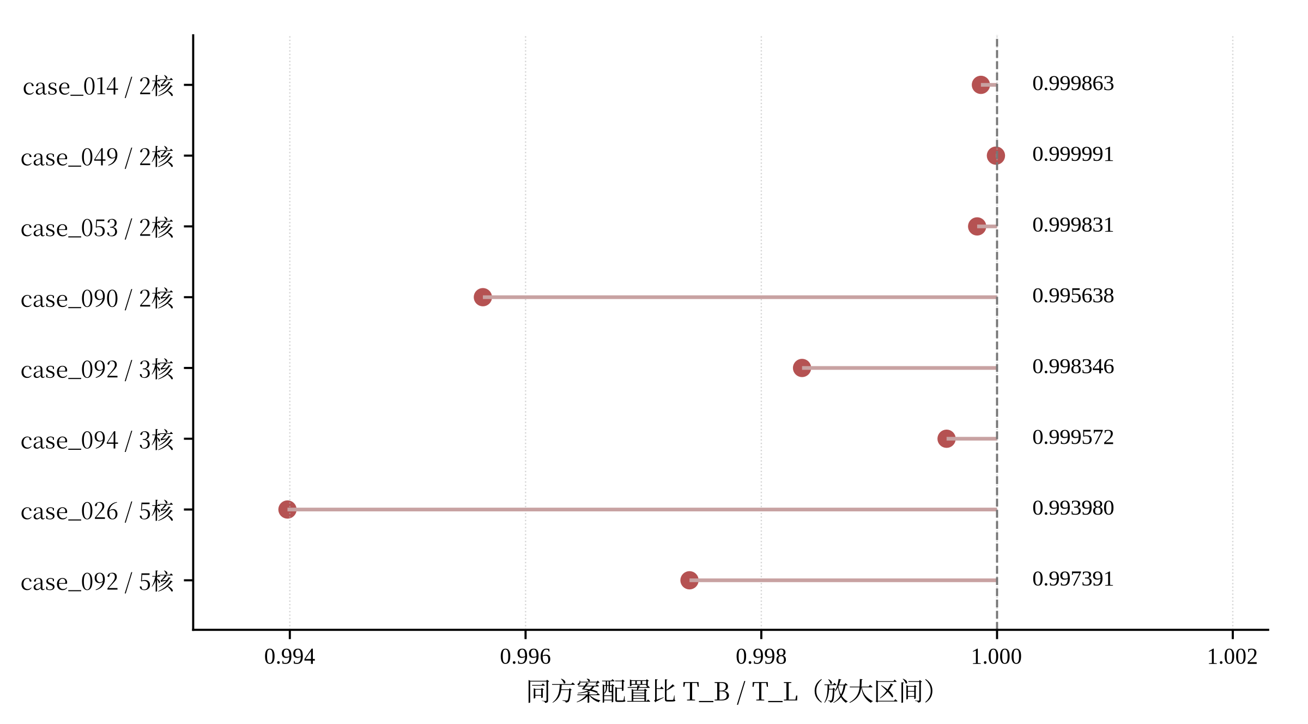
图7-6 全部同方案L2退化记录
命中改变完成时刻后，后续发射、FIFO 状态和池内竞争可能随之改变，这是与局部退化相容的机制解释。现有终点数据没有逐事件分离这些路径，也不能排除事件推进和取整细节的影响；不对8条记录分别作未验证归因。

7.4.4 选解效应的量级
分别选优比与同方案配置比的算术均值之差随核数增加，最终方案不同的对数为3、5、13、21、28。这是选解变化的描述性证据，但均值之差不等于单独定义的平均选解比，也不代表因果份额。
因此五核下1.027400与1.016766之间的差距不能全部记在L2头上：其中有28对的最终方案本身就换了。按7.2.2节的说明，这里也不能用两个均值相除来估计平均选解效应。
图7-7给出五核28对方案不同的配对结果：在同一L2配置中，另选方案较 $P_{B}$ 有26例更快、1例相同、1例更慢。
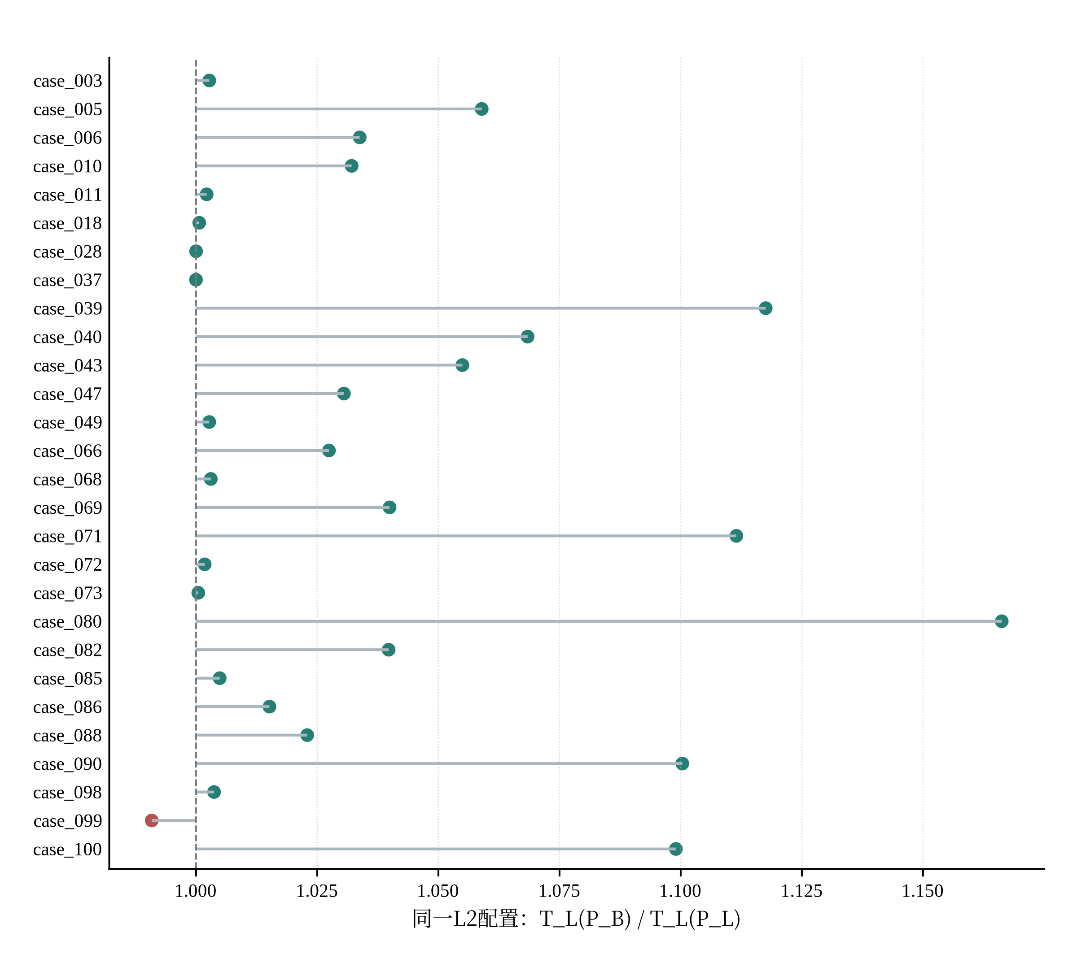
图7-7 五核：不同最终方案的选解效应
五核存在1例重新选解后反而较固定 B 方案更慢。两次请求的候选、门控和预算截断不同，同请求内保留最好解的性质不跨请求成立。该负例保留在完整配对结果中。

7.4.5 case_073：一个收益实例的事件轴
表7-6 五核异质性案例
用例 | 无L2 $P_{B}$/cycles | 有L2 同一 $P_{B}$/cycles | L2独立选优/cycles
case_073（5核） | 2034983 | 1806253 | 1805392
case_026（5核） | 33518 | 33721 | 33721
注：case_026为同方案配置比最小的五核用例。
两个案例形态完全相反。case_073固定方案后开启L2，Makespan从2034983降到1806253 cycles；再让求解器在L2下独立选优，只进一步降到1805392，这一例的提升基本全部来自配置。case_026则相反：开启L2后从33518升到33721，而L2独立选优的结果与固定方案完全相同，说明求解器在该图上没有找到更好的替代方案。
case_073完整4252条缓存事件的FIFO占用与累计命中率演化见图7-8：缓存占用在早期迅速逼近1 MiB容量上限后长期维持高位，共同观察窗口内出现最大的一次占用净降，即事件e2428（1143536 cycles）处由986880降至762624 bytes，净降219 KiB。这里必须注明，占用的净变化不等于该次逐出的字节量。
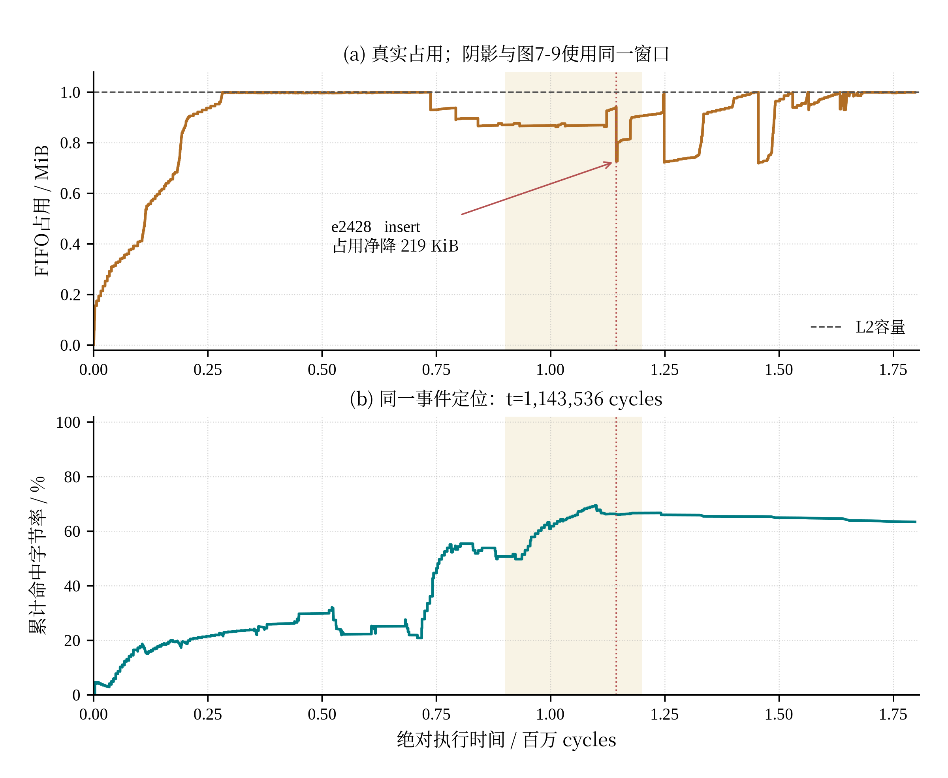
图7-8 case_073：缓存事件与共同观察窗口
图7-9把同一方案在两个配置下的多核时间线并排（固定 $P_{B}$ 时两配置Makespan分别为2034983与1806253 cycles），L2视图中读入通道的密集段整体前移；红线只是全局缓存日志的事件定位，不指定给核心0的任何具体操作，也不建立Pipe层面的因果关系。
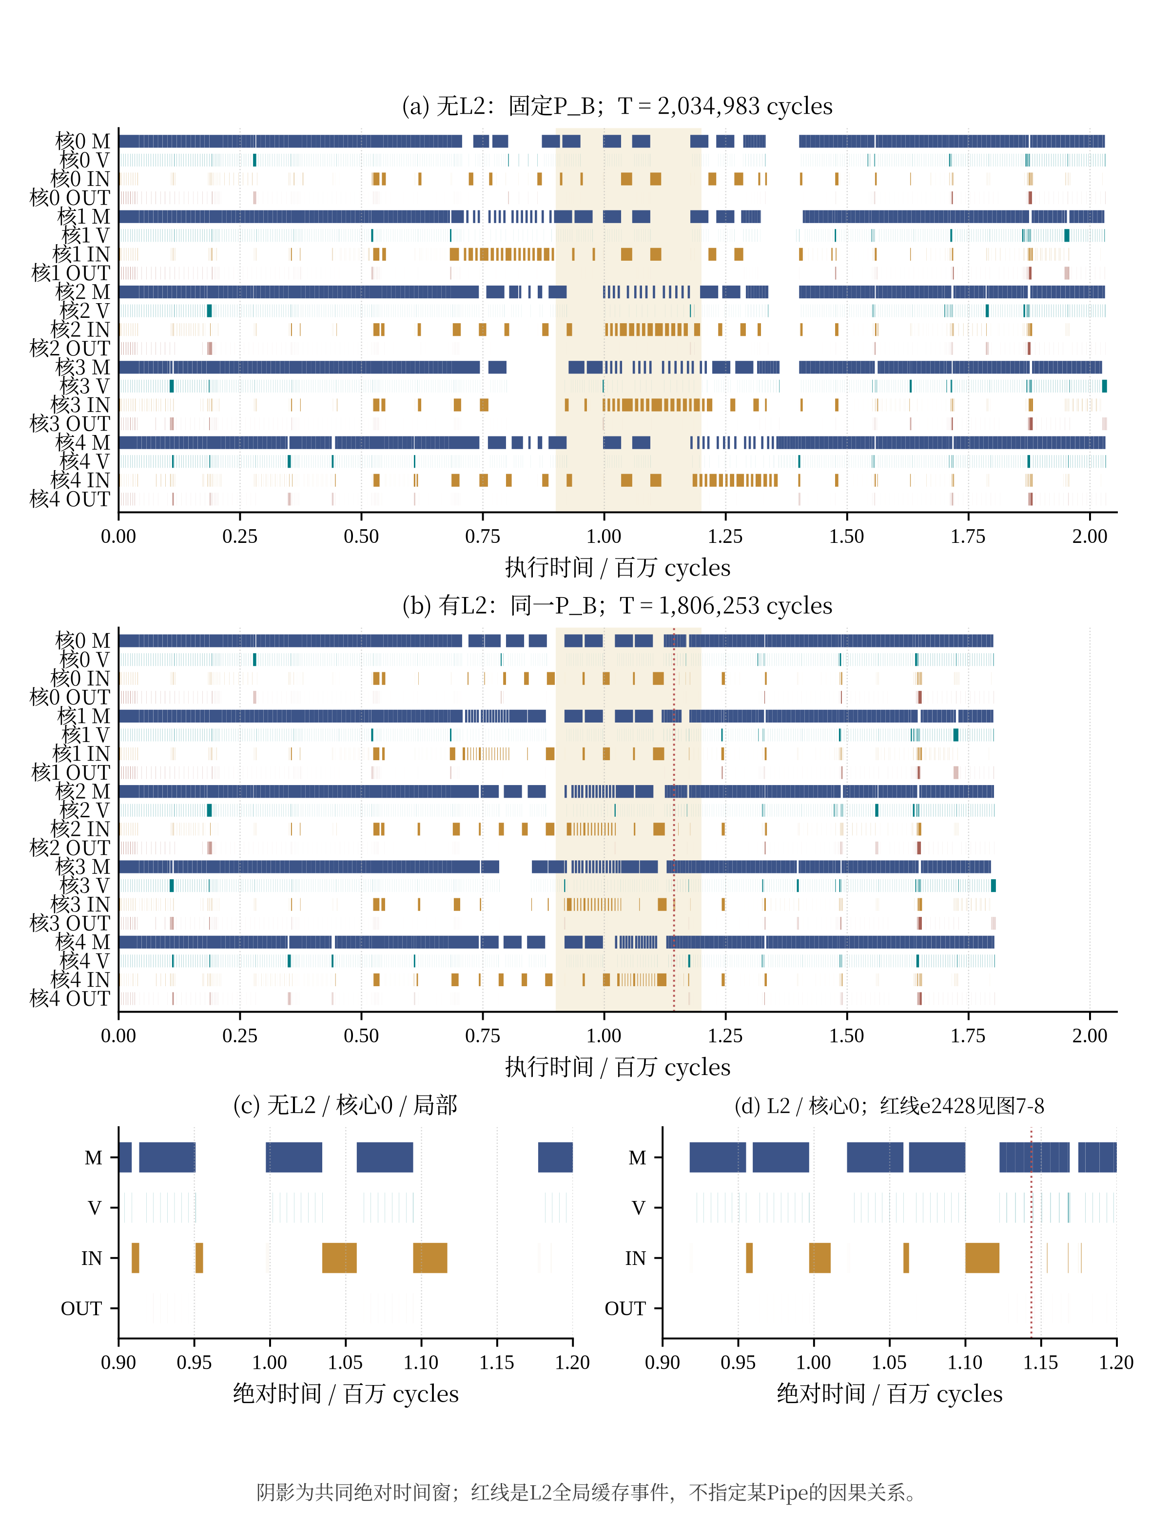
图7-9 case_073：同方案时间线与缓存事件定位
选择case_073作展示，是因为它在第6章已作为微批机制的设计阶段的诊断案例出现过，Spill量级较高、重复读取特征明显，用同一实例贯穿两章便于对照。两个案例合起来只能说明异质性的存在，不代替全部100图的分布。

7.4.6 新增COPY反而更高
表7-7 五核L2独立选优的COPY与请求成本
五核L2独立选优指标 | 数值
平均新增COPY/MiB | 9.4032
其中边界/MiB | 5.8467
其中Spill/MiB | 3.5565
请求墙钟中位/s | 20.7454
请求墙钟P95/s | 197.7045
请求墙钟最大/s | 423.6723
五核 L2 独立选优的平均新增 COPY 为9.4032 MiB，高于 B 独立选优的8.2173 MiB。这里比较的是两组不同选解；固定同一方案时开关 L2 的计划边界与 Spill 计账相同。因此不能写成缓存本身增加了同一方案的计划搬运。
原因有两层。一是计账时点：官方在事件模拟之前就完成新增COPY的计账，之后的缓存命中不会回减该量，所以这个数字反映的是计划中的搬运请求，不是物理DDR净流量。二是目标结构：字典序先比Makespan，当L2使某些读取变得廉价时，求解器会接受那些搬运更多但时间更短的方案，这正是前两章反复出现的主次目标权衡，在这里以更明显的形式出现。
因此不能因为开了L2就说“搬运减少了”。要衡量物理流量，需要模拟阶段的实际DDR字节统计，本章没有这项数据。

7.4.7 相对SCB的对照
本节与SCB按相同L2评价口径逐图比较，基线定义及成本边界见第4.3.3节。
表7-8 L2最终方案相对SCB的逐例对照（每格100图）
核数 | 加速比均值 $T_{\text{SCB}}/T_{L2}$ | 逐图降幅均值 | 更快 / 持平 / 更慢 | 更快但COPY更高
1 | 1.136025 | 10.6912% | 81 / 19 / 0 | 14
2 | 1.222827 | 16.2115% | 91 / 9 / 0 | 21
3 | 1.336165 | 21.8332% | 92 / 7 / 1 | 16
4 | 1.454170 | 26.4412% | 93 / 7 / 0 | 7
5 | 1.621458 | 31.4081% | 94 / 5 / 1 | 7
注：SCB与LBSS均在L2配置下评价；比较定义见第4.3.3节。
五核下为94例更快、5例持平、1例更慢，逐图降幅均值31.41%，其中7个更快的实例COPY更高。
五核L2相对SCB的逐图降幅为31.41%，场景B为34.49%。各场景采用对应的官方评价与实际选解，固定方案的配置效应另由第7.2节给出。

7.4.8 求解成本与校验
L2请求的墙钟P95在各核数上都接近190至200秒区间，五核最大值423.7秒，全部在600秒软预算内完成。这一水平高于场景B（五核P95为77.47秒，见表7-13），与7.2.4节的描述一致。
三问的选解与各类对照共检查1470组输出：1400组为逐格选解（场景A的400格、场景B与L2场景各500格），另70组是最终方案与L2主方案不同的同方案对照（62组复用同哈希的既有候选评分、8组新补官方L2评分；其余430对两场景最终方案本来相同，无需另查）。核查覆盖执行计数、周期、原依赖、核心归属、Pipe与COPY分解，全量结果与同方案对照保留了图、方案、官方结果及哈希绑定。本章未另写独立的缓存与带宽模拟器，相关校验属于内部自检。

7.5 测试覆盖、框架复用与适用边界
本节汇总测试覆盖与框架复用范围。

7.5.1 测试集内的覆盖证据
100张正式图覆盖全部指定核数与场景，共1400个配置；统计按场景、核数分组，并在同图间配对。
表7-9 三场景五核结果的分布形态
场景 | 五核加速比  均值 / 中位 / 最小 | 是否全部优于基准 | 退化配置数
A | 3.743 / 4.130 / 1.202 | 是 | 9 / 400
B | 4.131 / 4.447 / 1.812 | 是 | 2 / 500
L2 | 4.219 / 4.471 / 1.932 | 是 | 8 / 500（同方案配置对照）
注：退化配置的含义按场景而异：A、B为相对SCB更慢的配置格，L2为同方案开启缓存后更慢的配置对；三者不可直接相加。
五核三场景最小加速比为1.202、1.812、1.932。全部1400个最终结果不慢于REF，其中场景A包含case_087的1800秒补跑。
完整分布与预算例外共同描述不同实例的收益范围。

7.5.2 框架层面的通用性
三问复用方案表示、合法性检查、下界与择优。场景A配置依赖带与反馈分核，B/L2配置关键链移动和微批，L2另配置跨场景重评价；表7-10列出启用范围。
场景 A：独立 Task 的边界与释放 → 依赖带及追加式分核。
场景 B：同核驻留与容量压力 → 实测 Spill 触发的局部微批。
L2场景新增缓存状态 → 引入跨配置候选重评价。
当前驻留型微批只在B与L2中启用。
表7-10 框架部件与场景专属机制
# | 部件 | 作用 | A | B | L2 | 出处
1 | 决策变量与可行性 | 方案三元组及其覆盖、唯一排布、联合无环约束 | ● | ● | ● | 式(4-1)、式(4-2)
2 | 字典序择优与下界 | 先Makespan、相同时比新增COPY；下界剪枝与3%近优认证 | ● | ● | ● | 式(4-6)、式(4-23)
3 | 安全链收缩 | 合并非分支链为链块，避免凭空增加边界 | ● | ● | ● | 5.2.2
4 | 基础构造器 | 弱连通分量打包、链块波次；B/L2另含链块迁移 | ● | ● | ● | 4.7.2
5 | 依赖带分带 | 按链块深度分带成组，构造合理粒度 | ● | ○ | ○ | 5.2.2
6 | 追加式分核 | 尾长优先、沿合法拓扑序追加，构造不引入等待环 | ● | ○ | ○ | 5.2.3
7 | 反馈重排 | 用官方时间线修正代理：A为划分不变重排，B/L2为关键链局部移动 | ● | ● | ● | 4.7.2、5.2.3
8 | 活动核数与驻留组织候选 | 枚举 $m≤k$ 与驻留排序粒度，权衡跨核边界与并行度 | ● | ● | ● | 式(6-3)
9 | Treap区间索引插入 | 加速最早可行位置的查找，不改变判定规则 | ● | ● | ● | 5.2.4
10 | Spill触发局部微批 | 确有 Spill 时诊断并作窗口重排，A 不启用 | ○ | ● | ● | 式(6-4)、式(6-5)
11 | 跨配置候选重评价 | 同一请求内按L2配置重新评价B方案 | ○ | ○ | ● | 7.2.4
注：●表示启用，○表示未启用；按实际求解流程整理。
迁移到其他平台时，应重新核对通信、容量、同步、缓存及评价规则，并检验资源下界的适用条件。

7.5.3 通用性的边界
外推范围由图结构、硬件配置和请求预算共同限定：
（1）测试集边界。全部结论基于题目给定的100张计算图，其非COPY操作数范围为552至35705。对结构差异极大的计算图（例如深度远大于宽度的长链图，或分支因子极高的图），本文没有观测数据。
（2）参数边界。只读L2的容量（1 MiB）与读带宽（250 bytes/cycle）本文固定未扫描，因此7.4节识别的是该指定配置的联合净效应。若容量或带宽变化，命中率与收益之间的关系可能改变。
本章在统一配置下报告调度、计划搬运及Cache结果，适用范围和进一步的参数研究集中列于第9.3与9.4节。

7.5.4 代理量、下界与目标的职责
代理量用于快速构造，下界用于安全筛选，官方值用于最终择优。这三个环节保持独立职责。
可复用的是构造、筛选与评价的分工；具体规则按平台资源确定。

7.6 命中率与比值分解的补充分析

7.6.1 两类命中率的逐核核对
表7-11分别汇总固定B方案和L2独立选优方案的命中率，并计算固定方案命中率与相应配置比的秩相关。百分比取自附录的四位小数记录，再按100张图取算术平均。该统计及本节分解使用冻结表只读复算，ChatGPT辅助工具为GPT-6 Astra Pro（OpenAI；Astra系列公告日期2026年9月3日）。
表7-11 固定方案与独立选优方案的命中率（%）
核数 | 固定 B 方案 | L2 独立选优 | 固定方案命中率—配置比秩相关
1 | 6.0886 | 7.7355 | 0.880
2 | 16.0858 | 16.2205 | 0.610
3 | 21.6492 | 21.2584 | 0.563
4 | 19.6118 | 21.3471 | 0.690
5 | 23.4614 | 25.3143 | 0.655
五核固定方案与独立选优方案的平均命中率分别为23.4614%和25.3143%。固定方案命中率与配置比的秩相关为0.655，表明较高命中率总体伴随较大配置收益；表7-5同时记录了逐例退化。

7.6.2 几何均值为何能够保留乘积关系
令逐例配置比、选解比与综合比分别为 $x_{i}$、$y_{i}$、$z_{i}=x_{i}y_{i}$。由于这些比值均为正，先取对数再平均可以保持加法关系；指数还原后得到几何均值的乘积分解：
$$G_{x}=exp\left(\frac{1}{n}\sum_{i=1}^{n}{ln}x_{i}\right), G_{y}=exp\left(\frac{1}{n}\sum_{i=1}^{n}{ln}y_{i}\right)$$ | (7-12)
Gz=exp1ni​ln(xiyi)=GxGy. | (7-13)
表7-12 配置、选解与综合比的几何均值
核数 | 配置效应 | 选解效应 | 综合比
1 | 1.001899 | 1.000381 | 1.002281
2 | 1.004521 | 1.000662 | 1.005186
3 | 1.011185 | 1.001572 | 1.012775
4 | 1.015211 | 1.004338 | 1.019615
5 | 1.016317 | 1.009934 | 1.026414
五核配置、选解与综合比的几何均值为1.016317、1.009934和1.026414，未舍入值满足乘积关系。题面主曲线与表10-1继续采用算术平均，几何均值仅用于分解乘性关系。
算术均值使用以n为分母的经验协方差，有如下关系：
xy=xy+1ni​(xi−x)(yi−y). | (7-14)
只有协方差恰为零等特殊情形下，算术平均的综合比才等于两个算术平均效应的乘积。因此，直接用1.027400除以1.016766不能作为平均选解比的计算方法。该区别是聚合口径问题，不是评价器或实验数据产生矛盾。

7.6.3 比值与时间降幅不可互换
对单例，时间降幅为 $Δ_{i}=1−1/x_{i}$，而比值超出1的部分为 $x_{i}−1$，两者在小幅变化时接近但并不相同。汇总时也有 Δ=1−1ni​1/xi，不能直接将平均配置比代入单例公式得到平均时间降幅。本文保留比值、百分比及其分母定义，避免把“约1.7%的比值超额”写成所有图普遍节省1.7%的时间。

7.7 小结与跨场景对照
表7-13 跨场景五核对照（A / B / L2）
场景 | 平均加速比 | 边界/MiB | Spill/MiB | 墙钟P95/s
A | 3.743282 | 13.5574 | 1.2340 | 470.6481
B | 4.131077 | 5.5112 | 2.7062 | 77.4654
L2 | 4.218978 | 5.8467 | 3.5565 | 197.7045
注：常规单请求软预算600秒，case_087场景A四个配置另列1800秒补跑；时间列为实际请求墙钟。
五核从 A 到 B 的边界均值降低，Spill 均值增加；从 B 到 L2 的独立选优中，两类计划新增量都增加而平均加速比仍提高。这些是场景配置及实际选解共同变化的描述。固定方案效应另由第7.2节的配对试验识别，不能把跨场景均值差全部分配给一条硬件规则。
本章自身的结论可归为三点：
（1）L2带来的是正向但高度不均的收益。五核同方案配置比均值为1.016766，中位数却只有1.000546，超过三分之一的图没有可观测变化，500对配置对照中还有8对反而更慢。
（2）命中率具有描述价值，但不构成逐例单调性能代理。五核秩相关约0.655，正相关与少量退化能够同时成立；不能用命中率独立替代 Makespan。
（3）配置效应与选解效应必须分开报告。五核综合比1.027400中包含28对最终方案的变化，其中还有1例换了方案反而更慢。分解恒等式式(7-8)逐例成立，但不能用于均值相除。
本章评价固定为1 MiB、250 bytes/cycle，完整对照与逐例记录见附录A。

8 模型检验与算法分析
本章按合法性、下界间隙、性能分布、配对比较和时间成本检验算法。相关文稿历史提交记录标注Claude（Claude Opus 5.5，Anthropic；模型发布日期2026年9月22日）；本次冻结表只读复算与核对使用ChatGPT（GPT-6 Astra Pro，OpenAI；Astra系列公告日期2026年9月3日）。新增统计仅由已有结果计算，历史记录范围见附录D。

8.1 检验框架与证据矩阵
表8-1把每一类检验的手段、覆盖范围、结果与尚存的缺口放在一起，便于逐项核对。
表8-1 模型检验的证据矩阵
检验对象 | 手段 | 覆盖范围 | 结果 | 尚存缺口
方案合法性 | 官方评价器执行；覆盖、周期、核归属、原依赖、Pipe、COPY分解核查 | 1400格选解＋70组同方案对照，共1470组 | 全部通过 | 未用第二套实现重建带宽与容量活期
数值与来源一致性 | 方案、官方结果与输入的SHA256绑定；全文数字由存档数据重算核对 | 全部表、图与正文数字 | 一致 | 属作者自检
下界一致性 | 命题4.2的 ${\text{LB}}_{k}$ 与官方Makespan比较；求解中的运行时断言 | 1400格 | 0格低于下界 | 下界不含带宽与等待项
相对对照的显著性 | 符号检验、Wilcoxon符号秩检验 | 14个场景-核数组 | 符号检验原始 p<10⁻²²；14组校正后最大约1.226×10⁻²¹ | SCB不是等预算对照
稳健性 | 逐组最小值、退化计数、规模与平均并行度的秩相关 | 1400格 | 归档结果均不慢于 REF；描述结构与性能的秩相关 | 测试集之外无数据
组件作用 | 最终方案来源的白盒统计 | 1400格 | 改进阶段产生35.6%至40.0%的最终方案 | 不是等预算消融
预算灵敏度 | 首次失败与补跑、同请求阶段增量 | case_087四格；五核B三阶段 | 600秒对1张图不足 | 无等预算消融
L2配置效应 | 同方案配对、分解恒等式 | 500对 | 8对退化，全部列出 | 未扫描容量与带宽

8.2 加速比分布、并行效率与超线性现象
表8-2 加速比分布与并行效率（每组100图）
场景-核数 | 平均加速比 | 并行效率  $${\overline{S}}_{k}/k$$ | 最小（用例） | 最大（用例） | 加速比超过核数的图数
A2 | 1.8553 | 0.9276 | 1.0456 (case_064) | 2.4751 (case_084) | 26
A3 | 2.5606 | 0.8535 | 1.1133 (case_064) | 3.2877 (case_084) | 14
A4 | 3.1973 | 0.7993 | 1.1719 (case_064) | 4.4784 (case_059) | 14
A5 | 3.7433 | 0.7487 | 1.2023 (case_064) | 5.5011 (case_059) | 8
B1 | 1.0614 | — | 1.0000 (case_001) | 1.9726 (case_044) | 55
B2 | 1.9925 | 0.9963 | 1.4248 (case_064) | 3.4125 (case_044) | 40
B3 | 2.8011 | 0.9337 | 1.3553 (case_064) | 3.5503 (case_083) | 27
B4 | 3.5210 | 0.8803 | 1.7361 (case_069) | 4.8234 (case_083) | 20
B5 | 4.1311 | 0.8262 | 1.8118 (case_071) | 5.9116 (case_092) | 14
L2-1 | 1.0638 | — | 1.0000 (case_001) | 1.9726 (case_044) | 71
L2-2 | 2.0029 | 1.0015 | 1.4248 (case_064) | 3.4128 (case_044) | 43
L2-3 | 2.8348 | 0.9449 | 1.3560 (case_064) | 3.7727 (case_090) | 30
L2-4 | 3.5811 | 0.8953 | 1.8150 (case_064) | 4.8234 (case_083) | 21
L2-5 | 4.2190 | 0.8438 | 1.9323 (case_005) | 5.8962 (case_092) | 17
注：并行效率为平均加速比除以核数；最后一列统计加速比大于核数的图数（单核组即大于1的图数）。
并行效率定义为平均加速比与核数之比，
$$E_{k}=\frac{{\overline{S}}_{k}}{k}$$ | (8-1)
并行效率等于相对固定REF的平均加速比除以核数。三个场景的2至5核效率均随核数下降，反映扩核平均收益未等比例增加。Roofline资源上限[17]与Amdahl非并行部分[18]为这一现象提供解释视角。
表中有一部分图的加速比超过了核数：场景A两核有26张图超过2，场景B五核有14张、L2五核有17张超过5，最大值为场景B五核case_092的5.9116。这并不违背物理约束。加速比的分母REF是原版启发式核内调度在整图单核上的结果，并非单核最优；本文的单核方案在55张图上优于REF，最多达到1.9726倍（case_044），可见REF离单核最优还有相当距离。多核加速比因此同时包含并行收益与相对原版调度的质量收益，个别图超过核数是两者叠加的结果。题目规定的加速比口径保持不变，这里只说明其构成。
12个多核组中有9组的最小加速比来自case_064：该图有906个非COPY操作，平均并行度6.53、最大分层宽度62，在场景A的2至5核、场景B的2至3核及L2的2至4核均为组内最小值。
方案也不是简单均分。场景A最终方案的Task数中位数在2至5核依次为8、10.5、33.5、27.5，最少的只有2至3个Task，最多达4361个（图8-1）。静态计算负载的不均衡度定义为
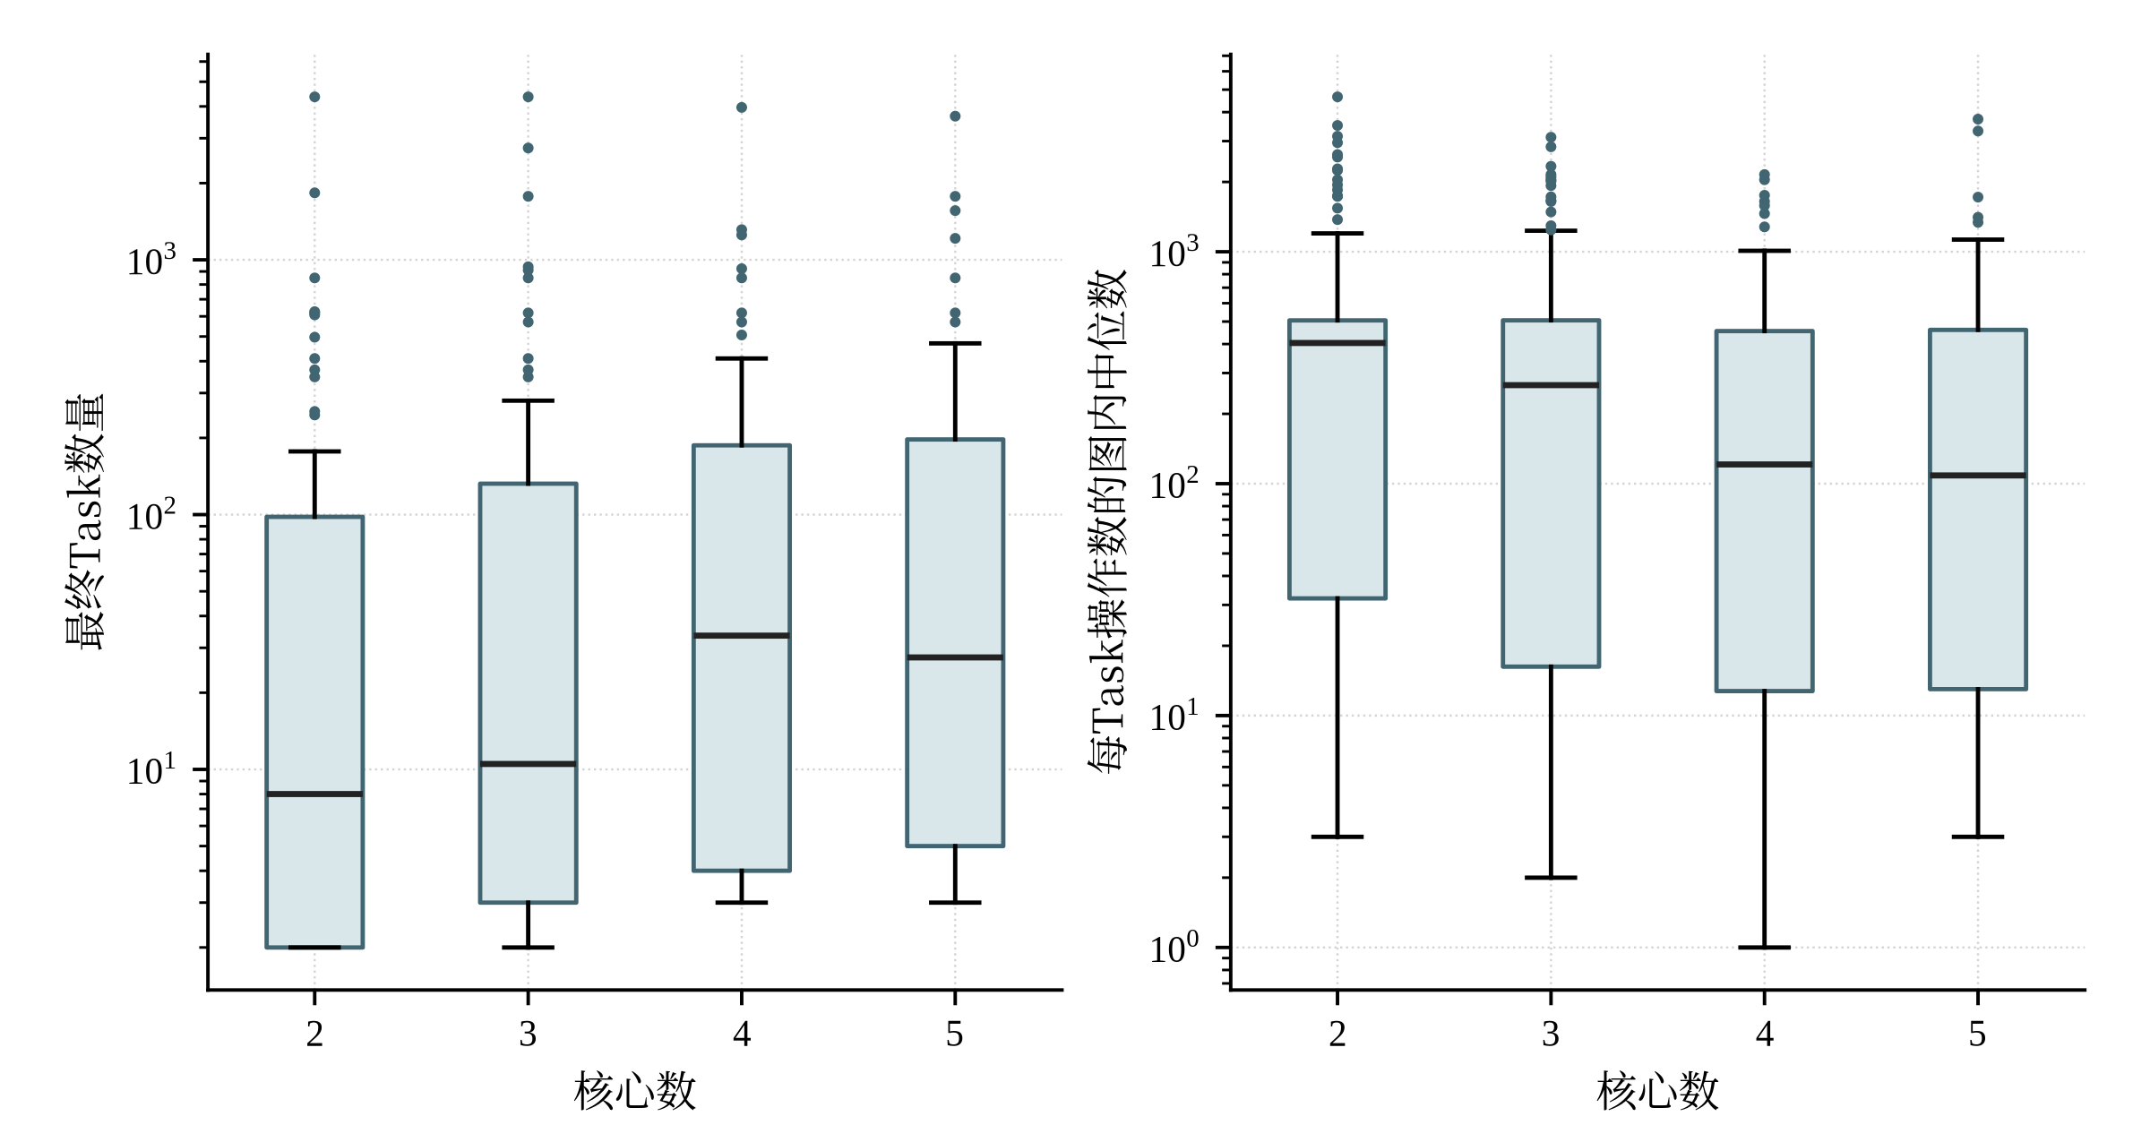
图8-1 场景A：最终Task粒度分布
η=maxcWcc​Wc/k | (8-2)
各核负载W_c为该核全部非COPY操作的max(1, cycles)之和。η=1表示静态计算负载相同；场景A的η中位数为1.013至1.079，最大为2.727，五核时7张图使用少于5个核心（图8-2）。该指标度量静态工作量，区别于含搬运与等待的运行利用率。
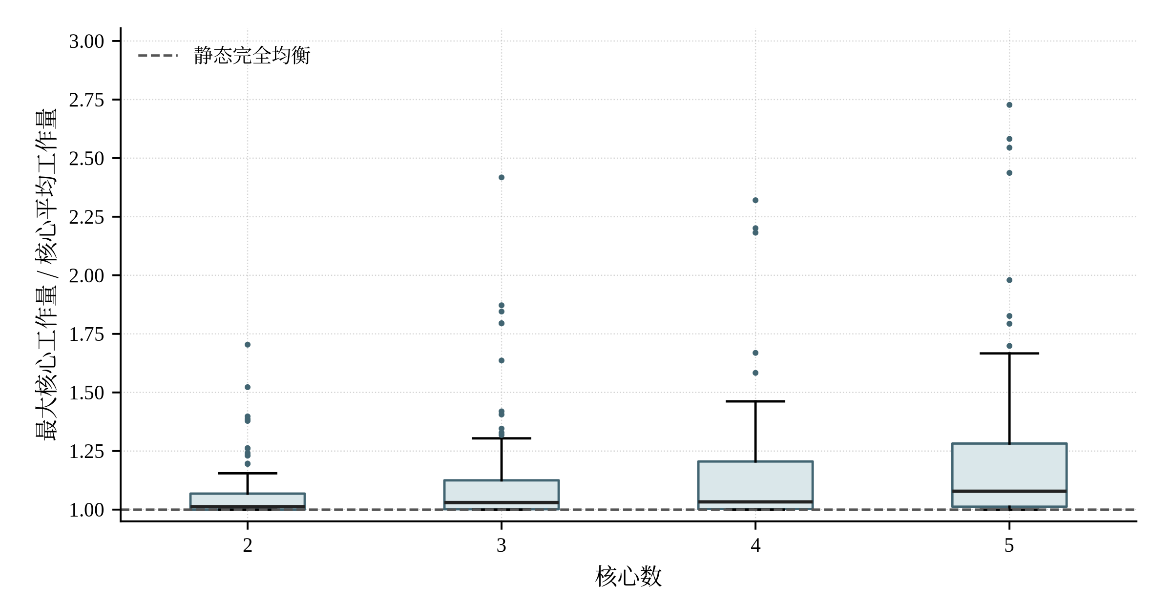
图8-2 场景A：静态计算负载均衡

8.3 相对对照基线SCB的配对检验
为描述终点方案的方向差异，对每个场景—核数组按100张图配对。精确符号检验剔除持平项，只使用更快与更慢计数；其参照假设为非零差异正负方向等概率。双侧概率为
$$p=min\left(1,2^{1−n}\sum_{j=0}^{m}{C_{n}^{j}}\right)$$ | (8-3)
式(8-3)中，n为非零差异的配对数，n₊和n₋分别为LBSS更快与更慢的图数，m取两者的较小值。 Cₙʲ表示从n个对象中选取j个的组合数。
Wilcoxon符号秩检验[19]还使用差异大小：定义ℓᵢ=ln(T_SCB,i/T_LBSS,i)，剔除零差异后按|ℓᵢ|计算平均秩rkᵢ。
W+=ℓi>0​rki, z=W+−n(n+1)/4n(n+1)(2n+1)/24−g​(tg3−tg)/48 | (8-4)
$n$ 为非零差异的配对数，$t_{g}$ 为第 $g$ 组并列值的个数。结果见表8-3，逐组胜平负的全貌见图8-3。
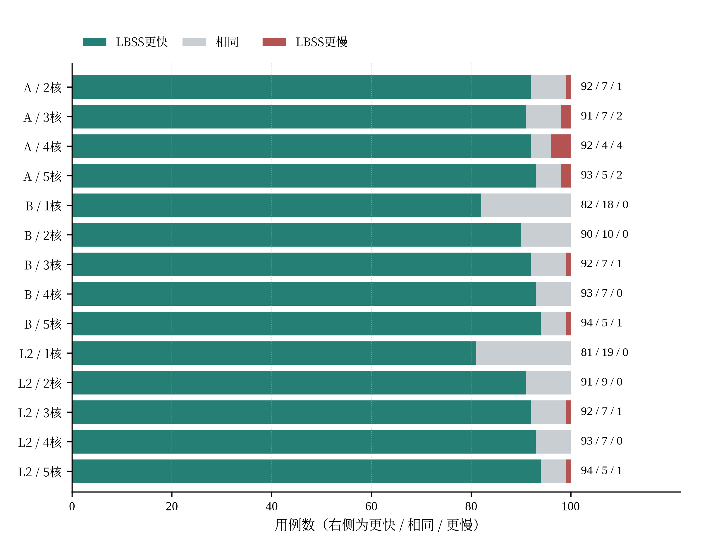
图8-3 跨场景：相对SCB的逐例胜平负
表8-3 LBSS相对SCB的配对检验（每组100图）
场景-核数 | 更快/持平/更慢 | 符号检验 $\log_{10}p$ | Wilcoxon $z$ | 有效配对数
A2 | 92/7/1 | -25.72 | 8.29 | 93
A3 | 91/7/2 | -24.05 | 8.28 | 93
A4 | 92/4/4 | -22.06 | 8.47 | 96
A5 | 93/5/2 | -24.64 | 8.45 | 95
B1 | 82/18/0 | -24.38 | 7.87 | 82
B2 | 90/10/0 | -26.79 | 8.24 | 90
B3 | 92/7/1 | -25.72 | 8.37 | 93
B4 | 93/7/0 | -27.69 | 8.37 | 93
B5 | 94/5/1 | -26.31 | 8.46 | 95
L2-1 | 81/19/0 | -24.08 | 7.82 | 81
L2-2 | 91/9/0 | -27.09 | 8.28 | 91
L2-3 | 92/7/1 | -25.72 | 8.37 | 93
L2-4 | 93/7/0 | -27.69 | 8.37 | 93
L2-5 | 94/5/1 | -26.31 | 8.46 | 95
注：符号检验为精确双侧检验，列出 $\log_{10}p$；Wilcoxon检验取正态近似并做并列校正。
14组精确符号检验的原始p值均小于10⁻²²，最大约为8.758×10⁻²³；Bonferroni校正后最大约为1.226×10⁻²¹。Wilcoxon符号秩检验[19]的归档z值为7.82至8.47，结合降幅、退化幅度和时间成本共同阅读。
配对检验提供既定参照假设下的方向证据，效应量仍由逐图降幅表给出；跨组依赖和基线适用范围见第9.3节。

8.4 稳健性分析：核数、规模与并行度
题目要求算法“在2至5核范围内均能稳定地、高效地生成高质量结果”。核数维度上有四条证据：1400个配置格没有一格慢于REF（表8-2最小值列）；场景A的最小加速比随核数单调上升，从两核的1.0456升到五核的1.2023；每个组相对SCB的更快图数都不少于81张，多核组都不少于90张；相对SCB更慢的配置在场景A为9/400、场景B为2/500、L2场景为2/500，除case_062在场景A两核、三核外，幅度都在1%以内。求解成本方面，各组请求墙钟的中位数在7.916秒至25.68秒之间。
图的维度上，分别用非COPY操作数衡量规模、用平均并行度（表2-2）衡量结构，计算它们与加速比、与求解墙钟的Spearman秩相关系数[20]，见表8-4。
表8-4 计算图规模、平均并行度与结果、成本的秩相关
场景-核数 | 规模与加速比 | 平均并行度与加速比 | 规模与求解墙钟
A2 | 0.107 | 0.683 | 0.901
A5 | 0.158 | 0.803 | 0.905
B2 | -0.051 | 0.344 | 0.924
B5 | 0.192 | 0.691 | 0.879
L2-5 | 0.185 | 0.663 | 0.844
注：表中为Spearman秩相关系数，每组100张图；规模为非COPY操作数，平均并行度为全部操作周期之和与关键路径长度之比。
表8-4中，规模与加速比的秩相关较小，规模与墙钟则为较强正相关，提示计算图规模主要关联求解成本。
平均并行度低于10的11张图，五核A、B、L2平均加速比分别为2.766、3.311、3.406；其余89张分别为3.864、4.232、4.319。依赖结构与可用加速空间的关联较为明确，其他资源约束仍由完整模型描述。

8.5 白盒统计：最终方案由哪个组件产生
LBSS在一次请求内按固定顺序运行多个组件（4.7.2节）。每个配置格最终输出的方案，都能追溯到首次给出它的组件：该组件的候选在当时字典序最优，此后运行的组件都没有找到更优的候选。表8-5按场景统计了1400个配置格最终方案的来源。
表8-5 最终方案的来源组件（配置格数）
产生最终方案的组件 | 场景A（400格） | 场景B（500格） | L2场景（500格）
基础构造 | 240 | 322 | 311
减少活动核心 | 4 | 5 | 4
依赖带候选 | 39 | — | —
反馈重排 | 97 | 52 | 49
分量家族 | 18 | 8 | 3
跨配置重评价 | — | — | 3
插入式候选 | 2 | 107 | 123
局部微批 | — | 6 | 7
改进阶段合计（占比） | 160（40.0%） | 178（35.6%） | 189（37.8%）
注：场景A为2至5核，场景B与L2场景为1至5核；“—”表示该组件在此场景不启用。基础构造包括分量打包、链块波次、分量批次，场景B与L2另有链块迁移；反馈重排在场景A为划分不变的重排，在场景B与L2为关键链局部移动。来源按选中方案的官方结果文件所在的阶段目录判定；五核B中来源为插入式候选或局部微批的图，与6.4.4节同请求阶段记录中后两个阶段有改善的图逐一对应。
表8-5按最终方案首次所属组件记录来源。
第一，基础构造产生多数最终方案。改进阶段在A、B、L2中分别产生160、178、189个配置，占40.0%、35.6%、37.8%。
第二，场景专属组件在各自的场景中都产生了最终方案。场景A中，反馈重排产生97格，约占四分之一；依赖带候选产生39格，在两核、三核分别为7格与4格，在四核、五核各为14格；插入式候选只产生2格，这与场景A的代价主要由Task粒度与放置决定（5.1.1节）相符。场景B与L2场景中，插入式候选分别产生107格与123格，是最大的改进来源；关键链局部移动分别产生52格与49格；局部微批只产生6格与7格，与它只在确有Spill时启动的设计、以及Spill集中在少数图上的事实（6.4.3节）一致。
第三，来源随核数变化。场景B的插入式候选在一核时产生28格，五核时只有10格；关键链局部移动则从一核的0格增至五核的17格。L2场景的趋势相同，插入式候选从27格降到15格，关键链局部移动从0格增到16格。核数少时改进主要来自核内次序，核数多时越来越多地来自沿跨核关键链的调整。
第四，依赖带宽度4、8、16分别产生18、14、7个最终方案，宽度2未产生最终方案。场景A的两类反馈重排中，整机实测时长口径产生70个方案，Task局部时长口径产生27个方案，表明前者在当前候选序列中采用更多。

8.6 灵敏度分析：求解预算与求解成本
计时同时采用两种口径：一次请求对应单图、单场景、单核数；按图合计则汇总所需核数的各次成功请求。前者用于实现600秒软预算，后者用于检查完成一个用例全部核数配置的时间负担。图8-4保留各组长尾和补跑记录。
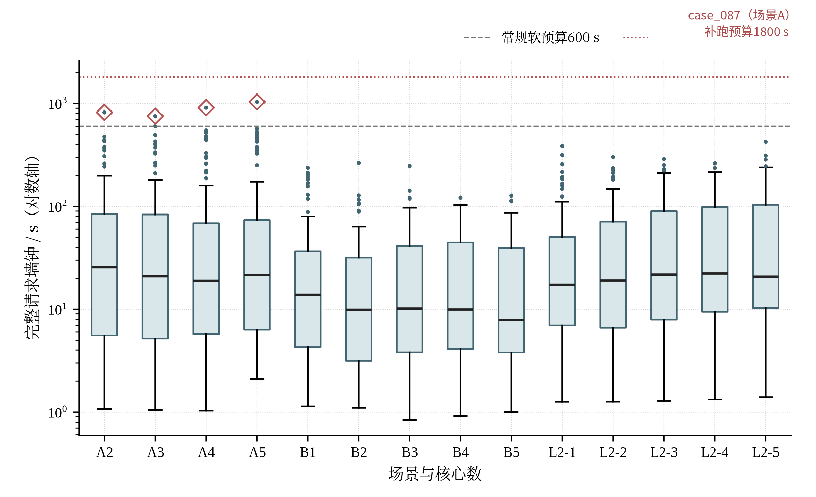
图8-4 求解墙钟与预算长尾
场景A按图汇总2至5核的成功请求后，墙钟中位数为90.5秒，17张图合计超过600秒；case_087成功补跑分别耗时819.1333、752.9736、910.7309、1036.1133秒。合计范围为归档wall_seconds，不额外估计未完整记时的首次失败开销。
从有限循环和候选上限作静态计数，每次请求的完整多核官方评价调用数上界为：场景A 23次、场景B 25次、L2 42次。L2上界包含内部独立B求解的至多16次及其后1次L2重评价；去重、剪枝、近优门控和预算只会减少实际调用。该上界不包含Spill诊断、整图单核参考计算或事后配对评分，未当作实测次数。时间汇总为冻结计时表只读复算，ChatGPT辅助（GPT-6 Astra Pro，OpenAI；Astra系列公告日期2026年9月3日）。

8.7 核数扩展的逐例非单调检验
平均曲线递增与逐图扩核效果分别统计。对同图相邻核数的终点时间计算增时比例，表8-6按每行100张图列出更快、持平和更慢计数。该分析由冻结表只读复算完成，使用ChatGPT辅助（GPT-6 Astra Pro，OpenAI；Astra系列公告日期2026年9月3日）。
表8-6 相邻核数扩展的逐例结果（每行100图）
场景 | 核数变化 | 更快/持平/更慢 | 最差增时/% | 最差用例
A | 2→3 | 97/3/0 | — | —
A | 3→4 | 96/3/1 | 0.1862 | case_048
A | 4→5 | 90/6/4 | 0.8799 | case_069
B | 2→3 | 98/1/1 | 5.1278 | case_064
B | 3→4 | 97/3/0 | — | —
B | 4→5 | 87/10/3 | 2.4817 | case_035
L2 | 2→3 | 98/1/1 | 5.0682 | case_064
L2 | 3→4 | 99/1/0 | — | —
L2 | 4→5 | 90/7/3 | 3.6685 | case_035
最差增时以 $100(T_{k+1}/T_{k}−1)$ 计算，正值表示更慢。增加核心理论上允许保留已有分配并添加空队列，但这里比较的是两次独立有限搜索得到的最终方案，不是把原方案无条件嵌入后重新选择；因此观测非单调不与“允许空核心”相矛盾。
这些记录与相对 SCB 的退化是两类不同事件。前者比较本方法相邻核数的方案，后者比较同核数两种方法的方案。同一用例可以在一种比较中改善、在另一种比较中退化，不能相加作为统一失败率。case_062 的低核数对照问题以及 case_039 的 A 四核至五核变化，应分别沿各自比较轴诊断。
三个无退化的核数转移以“—”标示最差增时及其用例；原逐例值仍保存在附录A和支撑材料结果表中。

8.8 小结
全量结果表、下界证书、逐例配对和求解成本从不同层面检验LBSS。事后3%证书覆盖263/1400个配置，17张场景A图的跨核成功请求时间合计超过600秒；平均性能与局部退化均完整报告。

9 模型评价与推广

9.1 主要认识
把三个场景放在一起看，可以得到四条不依赖具体数字的认识：
（1）粒度、核心归属与核序需要联合评价。case_062 的低核数和高核数终点采用不同 Task 粒度，产生明显不同的启动和搬运代价；终点表解释了差异形态，但尚未查明候选生成和截断的完整原因。
（2）同核合并转移了容量代价，并没有消除它。从场景A到场景B，五核平均边界新增由13.56 MiB降到5.511 MiB，Spill新增却由1.234 MiB升到2.706 MiB，而且高度集中在少数图上（前10张图占五核B全部Spill字节的93.84%）。优化的对象从“少切几刀”变成了“驻留谁、何时驻留”。
（3）代理量不能混作保证。命中率和搬运量可以用于诊断或候选组织，只有具有证明的下界才能承担严格剪枝，最终择优以官方结果为准。正相关不意味着每个实例都加速。
（4）图结构与收益有关，但不是已识别的唯一原因。平均并行度与五核加速比的秩相关较强，规模与加速比相关较弱；这些是给定测试集内的关联证据，不给出测试集外的加速上限。

9.2 模型的优点
评价口径一致。最终报告使用原版评估结果，候选代理不替代正式评价；仍需要检查图、方案、配置和程序版本的一致性。
下界用途明确。全局界支持满足条件时的近优认证，固定方案界支持候选淘汰；未触发证书的实例不作统一精度承诺。
搜索是结构化的。安全链收缩、依赖带分组、尾长优先分核、反馈重排、Treap插入、Spill触发微批各有明确的结构依据，追加式分核还有无环性的证明（命题5.1）；候选数量有界，全流程无随机种子，结果与方案哈希绑定，可以复查。
实验全量、不作筛选。1400个配置格与500对同方案对照全部保留，退化记录、预算例外、首次失败全部披露；相对SCB的优势在14个组中都通过了配对检验。
测量方法可迁移。把L2的收益拆成同方案配置效应与选解效应，并给出逐例成立的分解恒等式，避免把求解器行为的变化记在硬件头上。
框架可复用。三个场景共用决策结构、择优规则与多数候选部件，场景专属机制只加在候选生成层，每一项都对应代价结构中一个明确的新增维度。

9.3 局限与证据适用范围
（1）解质量证书具有条件性。263/1400个配置满足归档全局计算界下的3%证书；五核中位间隙上界为58.7%、38.1%、36.8%，表明该界对多数高核数实例较松。事后覆盖率与运行时门控触发率属于不同统计。
（2）对照成本与归因。SCB一次构造，LBSS采用多候选搜索，现有比较不代表等预算优势；阶段增量及最终来源也不替代独立组件消融。14个场景—核数组重复使用同一批100张图，配对检验不合并为独立证据。相关性与跨场景均值仅作结构关联解释，不单独给出因果贡献。
（3）配置研究范围。所有正式评价固定硬件参数；容量与带宽的作用由模型和同方案配置对照分析，尚未分别扫描参数，也未加入专门的Cache命中率代理候选。
（4）局部退化与预算。相对SCB的全部退化及8条同方案L2退化均保留。case_087在场景A的4次600秒初次请求失败后使用1800秒补跑；按图汇总成功请求，另有17张图超过600秒。该计时合计不含缺少完整归档的失败耗时。
（5）复现与验证层次。官方执行和已有核查覆盖原操作、依赖、流水线、COPY及容量峰值；完整动态容量和双带宽状态尚未由第二套独立实现全量重建。墙钟截断可能改变跨机器候选覆盖。当前结论适用于题目给定100张图与固定配置。

9.4 改进方向
做等预算的独立消融。固定预算，依次关闭依赖带、反馈重排、分量家族、插入与微批，把增量对照升级为可归因的比较；8.5节发现依赖带宽度2从未产生最终方案，可以优先检验去掉它、把预算让给其余候选的效果。
收紧下界。在计算下界之外加入跨Task边界搬运的必然字节与跨核等待，得到高核数下更紧的下界，使剪枝与近优认证在更多实例上起作用。
按结构与规模分配预算是待检验方向。规模与墙钟相关可以指导预算设计，但不能直接把相关关系当成新策略已经有效；需先保留困难实例的阶段计时和首个可行解时间。
L2参数扫描与缓存感知的候选。对容量与带宽做二维扫描，分离两者的作用；在候选生成中考虑共享输入的首次读取时序，减少多个核心同时未命中的情况。
粒度候选应覆盖粗细两端，并记录哪些候选确已生成、评价和被截断。case_062 提示检查这一覆盖过程的必要性，尚不能据此保证加入某个粒度就一定改善。

9.5 模型的推广
本文的候选生成、下界筛选与真实评价分工，可供其他受资源争用影响的任务映射问题参考。迁移时需要重新明确评价语义、重证下界并验证候选参数，不能直接移植数值结论。对算子融合、切分及硬件特性评价，可以分别借鉴结构候选和同方案配对设计；这些是可研究的方向，尚未在题目以外的数据和平台上验证。

10 结论
本文围绕多核 NPU 的切图、分核和核序建立统一的仿真驱动模型，采用结构化候选、适用下界与官方评价相结合的 LBSS 流程。在100张正式图、1400个场景—核数配置上保留全量结果。三问主要数值见表10-1，逐例原始指标见附录 A。
表10-1 三问核心结果汇总（每格100图，逐例比值的算术平均）
核数 | 问题一  场景A | 问题二  场景B | 问题三  无L2 $P_{B}$ | 问题三  有L2 $P_{L}$ | 同方案配置比  $${\overline{R}}_{\text{hw}}$$ | 分别选优比  $${\overline{R}}_{\text{select}}$$
1 | 1（定义） | 1（定义） | 1.0614 | 1.0638 | 1.001978 | 1.002364
2 | 1.8553 | 1.9925 | 1.9925 | 2.0029 | 1.004765 | 1.005591
3 | 2.5606 | 2.8011 | 2.8011 | 2.8348 | 1.011799 | 1.013423
4 | 3.1973 | 3.5210 | 3.5210 | 3.5811 | 1.015729 | 1.020292
5 | 3.7433 | 4.1311 | 4.1311 | 4.2190 | 1.016766 | 1.027400
注：问题一、问题二的一核点按题目定义为1；问题三两条曲线的一核点为实测值（无L2列即优化后的B1）。同方案配置比固定无L2下选出的方案 $P_{B}$，分别选优比的分母换成L2下独立选出的方案 $P_{L}$。
问题一通过Task粒度、分核与次序的联合选择，在五核达到平均加速比3.743，相对SCB的逐图平均耗时降低43.48%；完整退化与预算记录见第5章。
问题二在容量约束下组织同核驻留，五核平均加速比提高至4.131，平均新增搬运由场景A的14.79降至8.22 MiB。Spill集中于22张图，局部微批的进一步改善集中于少数实例。
问题三中，只读Cache相对无L2基线的五核同方案加速比均值为1.016766，中位数为1.000546；分别选优为1.027400。命中率、配置效应和选解效应分别报告，L2独立选优相对REF的平均加速比为4.219。
1400个配置结果均不慢于REF，按归档全局计算界的事后3%证书覆盖率为18.8%。模型、完整逐例结果和时间成本共同界定LBSS的性能与适用范围。
本文的方法特点概括如下：
（1）以可证资源松弛筛选候选，并为满足条件的解提供主目标间隙上界。
（2）以场景代价组织候选，给出追加式分核的联合无环性及同核微批的Spill前边界不变性。
（3）以同方案配置比、选解比及几何均值分解区分缓存配置和重新选解的作用。
（4）全量结果与可核验来源。逐例表、退化、补跑、组件来源及哈希记录保留。来源统计说明模块与最终方案的对应关系，不称为完成独立因果归因。
进一步工作集中于等预算对照、缓存感知候选和困难实例评价成本控制，具体范围见第9章。

参考文献
[1] Sze V, Chen Y H, Yang T J, Emer J S，Efficient processing of deep neural networks: a tutorial and survey，Proceedings of the IEEE，105(12)：2295-2329，2017。
[2] Chen Y H, Krishna T, Emer J S, Sze V，Eyeriss: an energy-efficient reconfigurable accelerator for deep convolutional neural networks，IEEE Journal of Solid-State Circuits，52(1)：127-138，2017。
[3] 中国研究生数学建模竞赛组委会，“华为杯”第二十三届中国研究生数学建模竞赛A题：通用神经网络处理器下的多核调度问题（赛题正文、附录与评估程序），2026。
[4] Graham R L，Bounds on multiprocessing timing anomalies，SIAM Journal on Applied Mathematics，17(2)：416-429，1969。
[5] Kwok Y K, Ahmad I，Static scheduling algorithms for allocating directed task graphs to multiprocessors，ACM Computing Surveys，31(4)：406-471，1999。
[6] Topcuoglu H, Hariri S, Wu M Y，Performance-effective and low-complexity task scheduling for heterogeneous computing，IEEE Transactions on Parallel and Distributed Systems，13(3)：260-274，2002。
[7] Chen T, Moreau T, Jiang Z, 等，TVM: an automated end-to-end optimizing compiler for deep learning，13th USENIX Symposium on Operating Systems Design and Implementation（OSDI 18），578-594，2018。
[8] Xing Y, Liang S, Sui L, 等，DNNVM: end-to-end compiler leveraging heterogeneous optimizations on FPGA-based CNN accelerators，IEEE Transactions on Computer-Aided Design of Integrated Circuits and Systems，39(10)：2668-2681，2020。
[9] Zheng L, Li Z, Zhang H, 等，Alpa: automating inter- and intra-operator parallelism for distributed deep learning，16th USENIX Symposium on Operating Systems Design and Implementation（OSDI 22），559-578，2022。
[10] Shi Y, Yang Z, Xue J, 等，Welder: scheduling deep learning memory access via tile-graph，17th USENIX Symposium on Operating Systems Design and Implementation（OSDI 23），701-718，2023。
[11] Popp M, Schlag S, Schulz C, Seemaier D，Multilevel acyclic hypergraph partitioning，Proceedings of the Symposium on Algorithm Engineering and Experiments（ALENEX 2021），1-15，2021。
[12] Hong J W, Kung H T，I/O complexity: the red-blue pebble game，Proceedings of the 13th Annual ACM Symposium on Theory of Computing，326-333，1981。
[13] Belady L A，A study of replacement algorithms for a virtual-storage computer，IBM Systems Journal，5(2)：78-101，1966。
[14] Garey M R, Johnson D S，Computers and Intractability: A Guide to the Theory of NP-Completeness，San Francisco：W. H. Freeman，223，1979。
[15] Seidel R, Aragon C R，Randomized search trees，Algorithmica，16(4-5)：464-497，1996。
[16] Kahn A B，Topological sorting of large networks，Communications of the ACM，5(11)：558-562，1962。
[17] Williams S, Waterman A, Patterson D，Roofline: an insightful visual performance model for multicore architectures，Communications of the ACM，52(4)：65-76，2009。
[18] Amdahl G M，Validity of the single processor approach to achieving large scale computing capabilities，Proceedings of the AFIPS Spring Joint Computer Conference，483-485，1967。
[19] Wilcoxon F，Individual comparisons by ranking methods，Biometrics Bulletin，1(6)：80-83，1945。
[20] Spearman C，The proof and measurement of association between two things，The American Journal of Psychology，15(1)：72-101，1904。

附录

附录A 逐例结果（官方评估程序输出）
以下九张逐例表完整保留原归档数值，每表100个用例，共900行。Makespan 单位为 cycles，新增 COPY 单位为 bytes，命中率为按字节统计的百分比。用例编号001至100对应 case_001 至 case_100。A 的 case_087 四格为1800秒补跑，其余为600秒常规预算。为避免在小四字号下挤压数字，问题三表中的无 L2 时间和新增量复用表 A-3、A-4 的相应核数列，与表 A-5至A-9按用例一一连接。

A.1 问题一：场景A
表A-1 问题一逐例Makespan（REF为整图单核基准）
用例 | REF单核 | 2核 | 3核 | 4核 | 5核
001 | 233110 | 116868 | 78545 | 58984 | 47502
002 | 261945 | 140236 | 98023 | 76865 | 58180
003 | 602212 | 393827 | 321535 | 287598 | 276507
004 | 392357 | 199074 | 134043 | 104188 | 88341
005 | 95618 | 80999 | 72553 | 70248 | 69060
006 | 82837 | 43033 | 30917 | 27895 | 27679
007 | 1012562 | 507494 | 338094 | 254398 | 203834
008 | 487605 | 244266 | 163359 | 123060 | 100603
009 | 153261 | 92198 | 92198 | 81530 | 73571
010 | 86969 | 45626 | 30856 | 27800 | 24563
011 | 184697 | 92646 | 69625 | 46880 | 46880
012 | 59088 | 30094 | 21894 | 17853 | 14212
013 | 263949 | 132198 | 88351 | 66982 | 54363
014 | 17698626 | 8759857 | 5865918 | 4447779 | 3614837
015 | 177362 | 92321 | 61168 | 51205 | 42955
016 | 7715523 | 4646180 | 3793761 | 3592965 | 3306411
017 | 162810 | 84055 | 58959 | 48848 | 35470
018 | 1004367 | 503411 | 339838 | 258063 | 202636
019 | 81144 | 43224 | 30852 | 24099 | 22228
020 | 532746 | 266580 | 177950 | 133704 | 107650
021 | 6567937 | 3156352 | 2106282 | 1550324 | 1250168
022 | 56780 | 28881 | 19370 | 14641 | 11813
023 | 122614 | 61424 | 41720 | 30522 | 24965
024 | 2555343 | 1539668 | 1256817 | 1189845 | 1095663
025 | 4863026 | 2434032 | 1624426 | 1219420 | 975282
026 | 99203 | 58112 | 41276 | 41219 | 41219
027 | 2363952 | 1120962 | 837049 | 559196 | 558753
028 | 43836040 | 20541851 | 14076015 | 10461460 | 8605530
029 | 37555 | 19740 | 12743 | 11028 | 9383
030 | 2808034 | 1394193 | 931629 | 698657 | 560814
031 | 1414369 | 706033 | 485202 | 392550 | 306307
032 | 41443 | 21706 | 15674 | 12763 | 10415
033 | 1774196 | 904907 | 607519 | 461610 | 373638
034 | 842996 | 415383 | 287578 | 230925 | 184639
035 | 169571 | 95406 | 95406 | 90516 | 82052
036 | 931510 | 466068 | 311345 | 233584 | 187182
037 | 210001 | 105374 | 74038 | 53320 | 43800
038 | 1364555 | 681518 | 461018 | 345206 | 283932
039 | 1435262 | 708561 | 485565 | 392896 | 395297
040 | 253454 | 143799 | 110105 | 98759 | 93219
041 | 6003957 | 2965113 | 1976739 | 1484401 | 1192525
042 | 1686740 | 835375 | 571947 | 435238 | 363428
043 | 677656 | 355614 | 268777 | 261670 | 232286
044 | 154407 | 78699 | 78699 | 78699 | 78699
045 | 125614 | 63059 | 42601 | 31878 | 26164
046 | 276455 | 158876 | 142176 | 124612 | 124612
047 | 326508 | 245880 | 187273 | 171560 | 158050
048 | 222220 | 169359 | 145022 | 145292 | 145490
049 | 196276 | 148351 | 124128 | 115314 | 108297
050 | 149690 | 108121 | 85329 | 74902 | 70368
051 | 607628 | 367112 | 299245 | 282785 | 261214
052 | 180301 | 91267 | 65207 | 50125 | 43641
053 | 1472686 | 770010 | 546106 | 492232 | 492699
054 | 815051 | 515425 | 391890 | 331031 | 298043
055 | 118835 | 57941 | 43655 | 31823 | 26800
056 | 277285 | 213386 | 180659 | 166455 | 157566
057 | 59726 | 32042 | 21762 | 16879 | 14055
058 | 4539717 | 2200935 | 1532101 | 1184895 | 1004819
059 | 829473 | 369318 | 254768 | 185216 | 150782
060 | 888789 | 458745 | 308169 | 232466 | 185331
061 | 77191 | 39298 | 28342 | 27170 | 22059
062 | 2854809 | 1976451 | 1593547 | 764940 | 619333
063 | 1070397 | 558373 | 377834 | 290167 | 237375
064 | 19116 | 18283 | 17170 | 16312 | 15899
065 | 53068 | 26972 | 17918 | 14288 | 11235
066 | 359070 | 226476 | 185361 | 167785 | 159869
067 | 63834834 | 32438342 | 22543931 | 16545997 | 13961132
068 | 362095 | 260340 | 221224 | 197091 | 189541
069 | 25144 | 21197 | 19700 | 18866 | 19032
070 | 117300 | 58234 | 45660 | 34658 | 28840
071 | 18919 | 16232 | 14889 | 14434 | 14220
072 | 23897828 | 11713796 | 7870089 | 5945430 | 4779968
073 | 10081626 | 5304875 | 4427074 | 3646155 | 3315864
074 | 1682239 | 832726 | 548347 | 415984 | 345470
075 | 1441809 | 844156 | 639599 | 552334 | 506598
076 | 6185113 | 3046650 | 2033956 | 1526939 | 1230399
077 | 495320 | 250735 | 178739 | 144734 | 121081
078 | 2296143 | 1080972 | 763089 | 619540 | 536429
079 | 31052251 | 14738594 | 9939977 | 7495240 | 5998948
080 | 292138 | 145926 | 100325 | 100325 | 100325
081 | 151795 | 76860 | 51943 | 39588 | 30943
082 | 721041 | 450921 | 355841 | 311867 | 290998
083 | 1057993 | 537673 | 414361 | 390026 | 370632
084 | 2507412 | 1013056 | 762658 | 629028 | 503472
085 | 3187899 | 2105594 | 1593477 | 1291419 | 1216812
086 | 118403 | 99674 | 92319 | 84701 | 83340
087 | 3974071 | 2093249 | 1483711 | 1204070 | 1038529
088 | 243623 | 173654 | 146818 | 131635 | 127073
089 | 693092 | 346832 | 243614 | 178160 | 147432
090 | 1178363 | 513438 | 397500 | 346678 | 346678
091 | 9186769 | 4529311 | 3036878 | 2288314 | 1857417
092 | 4815554 | 2498492 | 1841420 | 1465901 | 1384732
093 | 74205 | 37827 | 25103 | 19779 | 15876
094 | 94892 | 49398 | 39889 | 27461 | 23564
095 | 2084853 | 1042890 | 695775 | 524422 | 420852
096 | 84194 | 47089 | 30832 | 26980 | 26930
097 | 11491509 | 5161740 | 3577028 | 2626908 | 2102348
098 | 177430 | 89551 | 82660 | 69258 | 64165
099 | 1622999 | 811243 | 544403 | 405655 | 336496
100 | 151223 | 82771 | 57566 | 57566 | 51287
表A-2 问题一逐例总额外数据搬运量（bytes）
用例 | 2核 | 3核 | 4核 | 5核
001 | 1152 | 2304 | 3456 | 4608
002 | 82944 | 82944 | 82944 | 82944
003 | 6729464 | 6729464 | 6729464 | 6729464
004 | 110592 | 221184 | 331776 | 442368
005 | 2049178 | 2483610 | 2483610 | 2483610
006 | 56200 | 91264 | 664560 | 664560
007 | 27648 | 55296 | 82944 | 110592
008 | 0 | 0 | 0 | 0
009 | 0 | 0 | 928212 | 928212
010 | 48384 | 48384 | 715508 | 715508
011 | 180224 | 1081344 | 540672 | 540672
012 | 28800 | 20160 | 21888 | 31104
013 | 8192 | 16384 | 24576 | 32768
014 | 71556024 | 71375016 | 75533208 | 81189384
015 | 224536 | 290056 | 1081932 | 342528
016 | 119566328 | 119566936 | 119567544 | 119568152
017 | 161280 | 175104 | 260352 | 343296
018 | 2835456 | 4075904 | 4914944 | 5136384
019 | 27168 | 24576 | 51744 | 608920
020 | 0 | 0 | 0 | 0
021 | 5427200 | 6707200 | 4608000 | 11431936
022 | 6912 | 13824 | 13824 | 6912
023 | 84096 | 196896 | 207552 | 197472
024 | 39331088 | 39331288 | 39331488 | 39331688
025 | 248832 | 304128 | 304128 | 110592
026 | 288 | 217872 | 217872 | 217872
027 | 1744896 | 3686400 | 3317760 | 5529600
028 | 99676800 | 98668800 | 103033728 | 105408000
029 | 0 | 0 | 0 | 0
030 | 7370752 | 8237056 | 9418752 | 10398720
031 | 4379136 | 7348224 | 14062336 | 8059392
032 | 6216 | 12360 | 129188 | 12360
033 | 6645792 | 6972480 | 12826272 | 7816320
034 | 1998336 | 2645504 | 6690304 | 3581952
035 | 0 | 0 | 469248 | 1007048
036 | 1152 | 2304 | 3456 | 4608
037 | 204800 | 1064960 | 614400 | 1925120
038 | 6790656 | 7045632 | 9295872 | 9667584
039 | 11067392 | 14323712 | 16388096 | 16388096
040 | 53760 | 0 | 2075814 | 2075814
041 | 22579200 | 25559040 | 26910720 | 28502016
042 | 6967584 | 8251680 | 7876896 | 8598528
043 | 556040 | 233480 | 5285512 | 5285512
044 | 2014560 | 2014560 | 2014560 | 2014560
045 | 0 | 0 | 0 | 0
046 | 6512800 | 4021280 | 4513952 | 4513952
047 | 3820950 | 3820950 | 3820950 | 3820950
048 | 853830 | 1253562 | 1253562 | 1253562
049 | 1784066 | 1784066 | 2743324 | 2743324
050 | 3456 | 1219726 | 1219726 | 1219726
051 | 9046218 | 9046264 | 9046310 | 9046356
052 | 102912 | 181248 | 259584 | 854016
053 | 7237216 | 5882944 | 6360992 | 6918912
054 | 6850874 | 6850874 | 6850874 | 6850874
055 | 57856 | 115712 | 115712 | 198656
056 | 2922520 | 2922520 | 2922520 | 2922520
057 | 70272 | 70272 | 70272 | 70272
058 | 43794432 | 32858112 | 45551616 | 32104448
059 | 360448 | 2748416 | 1081344 | 4325376
060 | 8150032 | 8150032 | 8150032 | 3641728
061 | 34560 | 43008 | 62208 | 382558
062 | 13393920 | 13393920 | 897024 | 897024
063 | 337920 | 337920 | 337920 | 337920
064 | 65662 | 65662 | 131982 | 131982
065 | 13968 | 27936 | 41760 | 55728
066 | 1953158 | 2890070 | 2890070 | 2890070
067 | 272726272 | 298754304 | 282468608 | 298754304
068 | 2598030 | 2598030 | 2598030 | 2598030
069 | 532364 | 532364 | 532364 | 532364
070 | 129536 | 259072 | 360960 | 462848
071 | 375274 | 375274 | 375274 | 375274
072 | 99330848 | 177263132 | 177263132 | 177263132
073 | 98703232 | 100065536 | 144435968 | 102790144
074 | 5910536 | 7626752 | 7790592 | 8392712
075 | 8130090 | 8130090 | 8130090 | 8130090
076 | 33976320 | 33654784 | 33742848 | 35696640
077 | 57344 | 114688 | 172032 | 172032
078 | 15039360 | 15825792 | 15039360 | 15825792
079 | 47714304 | 43948032 | 44257280 | 45352960
080 | 2191360 | 3047424 | 3047424 | 3047424
081 | 0 | 0 | 0 | 0
082 | 4435418 | 8998170 | 9580494 | 10097280
083 | 13151840 | 14082240 | 15012640 | 15943040
084 | 30190464 | 30190464 | 0 | 0
085 | 40692846 | 43297606 | 42980512 | 46542906
086 | 2656640 | 2656640 | 3103172 | 3103172
087 | 35193224 | 35193224 | 35193224 | 35193224
088 | 1860972 | 1860972 | 1860972 | 1860972
089 | 238720 | 477440 | 716160 | 954880
090 | 4145280 | 6293760 | 8442240 | 8442240
091 | 56506336 | 55158080 | 59109376 | 61130752
092 | 56912480 | 57842880 | 58773280 | 59703680
093 | 8192 | 16384 | 24576 | 32768
094 | 106272 | 212544 | 318816 | 259200
095 | 0 | 0 | 0 | 0
096 | 66240 | 67392 | 719180 | 661824
097 | 14483456 | 29818880 | 14221312 | 21311488
098 | 0 | 1602190 | 1602190 | 2065850
099 | 7319552 | 8798208 | 9764864 | 9703424
100 | 763960 | 534528 | 534528 | 1877578

A.2 问题二：场景B
表A-3 问题二逐例Makespan
用例 | 1核 | 2核 | 3核 | 4核 | 5核
001 | 233110 | 116868 | 78545 | 58984 | 47502
002 | 261945 | 137089 | 94149 | 73120 | 59575
003 | 548159 | 315516 | 257302 | 234056 | 232588
004 | 392357 | 199074 | 134043 | 104188 | 88341
005 | 83323 | 60883 | 52655 | 52655 | 52655
006 | 76373 | 39367 | 29782 | 26251 | 24618
007 | 1012562 | 507494 | 338094 | 254398 | 203834
008 | 487605 | 244266 | 163359 | 123060 | 100603
009 | 147061 | 84436 | 63747 | 55563 | 52311
010 | 86057 | 42846 | 30856 | 26147 | 26147
011 | 184697 | 92646 | 69625 | 46880 | 46880
012 | 51532 | 29730 | 18114 | 14886 | 12712
013 | 263949 | 132198 | 88351 | 66982 | 54363
014 | 17698626 | 8864262 | 5924867 | 4428315 | 3605387
015 | 158311 | 89331 | 58906 | 51503 | 39837
016 | 7715523 | 4026549 | 2876720 | 2238959 | 2087323
017 | 155189 | 86334 | 52489 | 42924 | 30495
018 | 1004367 | 498719 | 334784 | 255853 | 202778
019 | 74026 | 40392 | 28195 | 21744 | 18640
020 | 532746 | 266580 | 177950 | 133704 | 107650
021 | 6567937 | 3194570 | 2106848 | 1550324 | 1250168
022 | 56750 | 28851 | 19370 | 14574 | 11813
023 | 109495 | 58216 | 41720 | 30522 | 24793
024 | 2555343 | 1334769 | 953408 | 743027 | 694207
025 | 4863026 | 2431840 | 1622164 | 1217444 | 975282
026 | 90235 | 53208 | 41132 | 35520 | 33518
027 | 2363952 | 1118352 | 765280 | 559196 | 558753
028 | 41576363 | 20615674 | 13848390 | 10250099 | 8211965
029 | 37555 | 19740 | 12743 | 11028 | 9383
030 | 2808034 | 1403594 | 933857 | 700342 | 561102
031 | 1412792 | 732205 | 483567 | 394466 | 306307
032 | 34524 | 17554 | 11808 | 11164 | 10415
033 | 1774196 | 896676 | 602408 | 457602 | 369453
034 | 825894 | 440418 | 280681 | 252538 | 173032
035 | 162870 | 95406 | 71961 | 56936 | 58349
036 | 931510 | 466068 | 311345 | 233584 | 187182
037 | 210001 | 105374 | 74038 | 53320 | 43800
038 | 1364555 | 681518 | 459530 | 344898 | 283188
039 | 1435262 | 708561 | 483806 | 381106 | 381106
040 | 236131 | 140145 | 105923 | 95952 | 89745
041 | 6003957 | 2992480 | 1991992 | 1490603 | 1196379
042 | 1686740 | 840916 | 571947 | 435949 | 369780
043 | 644058 | 350868 | 267919 | 240597 | 240597
044 | 78274 | 45248 | 45248 | 45248 | 45248
045 | 125614 | 63059 | 42601 | 31878 | 26164
046 | 216726 | 109740 | 82826 | 79918 | 79918
047 | 291280 | 166394 | 136827 | 125959 | 119372
048 | 198369 | 125568 | 99835 | 97813 | 98572
049 | 181681 | 106107 | 84225 | 70510 | 64305
050 | 142450 | 78327 | 67318 | 59891 | 58897
051 | 607628 | 318674 | 227452 | 178386 | 168374
052 | 175278 | 86843 | 62309 | 45500 | 41994
053 | 1341846 | 728229 | 497437 | 425404 | 375096
054 | 815051 | 438618 | 316491 | 262542 | 240647
055 | 106616 | 56582 | 40063 | 31823 | 26183
056 | 258692 | 147688 | 117225 | 104605 | 97116
057 | 59056 | 30025 | 23294 | 20957 | 16538
058 | 4539717 | 2261085 | 1554831 | 1141608 | 1004819
059 | 738041 | 369318 | 254073 | 185216 | 150782
060 | 882690 | 474073 | 323843 | 240113 | 185331
061 | 77191 | 39298 | 28342 | 26678 | 22283
062 | 2854809 | 1572635 | 1083992 | 838854 | 703542
063 | 1070397 | 575202 | 396695 | 313176 | 255854
064 | 17184 | 13417 | 14105 | 10614 | 8333
065 | 44156 | 22021 | 16963 | 11769 | 9558
066 | 318124 | 190462 | 139098 | 123721 | 119141
067 | 63834834 | 31418001 | 21034535 | 16152614 | 13054159
068 | 328200 | 200719 | 167916 | 147382 | 141879
069 | 21597 | 16133 | 14920 | 14483 | 13698
070 | 110849 | 58234 | 43439 | 34658 | 25840
071 | 15824 | 12826 | 10782 | 10331 | 10442
072 | 23897828 | 11836023 | 7961454 | 5911772 | 4831103
073 | 9839163 | 5587533 | 4300595 | 2507770 | 2034983
074 | 1651943 | 803673 | 537857 | 406099 | 330183
075 | 1334897 | 728185 | 526421 | 425508 | 374967
076 | 6185113 | 3065214 | 2050028 | 1540201 | 1240011
077 | 495320 | 250735 | 178739 | 144734 | 121081
078 | 2095621 | 1051374 | 720770 | 568228 | 481517
079 | 31052251 | 15446486 | 10140755 | 7635624 | 6045667
080 | 292138 | 145926 | 100325 | 100325 | 100325
081 | 151795 | 76860 | 51943 | 39588 | 30943
082 | 718790 | 387499 | 263881 | 217255 | 195543
083 | 851601 | 433315 | 298003 | 219344 | 191867
084 | 2191327 | 1168951 | 836220 | 629028 | 503472
085 | 3187899 | 1810774 | 1228758 | 938020 | 822333
086 | 105557 | 67521 | 60328 | 55557 | 55557
087 | 3974071 | 1987606 | 1371815 | 1069325 | 885221
088 | 219593 | 134265 | 117498 | 98539 | 98539
089 | 659152 | 329430 | 229298 | 165616 | 133338
090 | 882630 | 454440 | 337795 | 295164 | 274650
091 | 9186769 | 4571759 | 3053553 | 2290698 | 1848187
092 | 4373417 | 2162750 | 1418789 | 1033609 | 814597
093 | 74205 | 37827 | 25103 | 19779 | 15876
094 | 84874 | 48430 | 35024 | 27182 | 20297
095 | 2084853 | 1042890 | 695775 | 524422 | 420852
096 | 75393 | 41837 | 30611 | 26984 | 25183
097 | 11491509 | 5617602 | 3660459 | 2626908 | 2102348
098 | 176171 | 89551 | 65715 | 52186 | 50844
099 | 1622999 | 811243 | 544403 | 405655 | 324321
100 | 141463 | 74200 | 54371 | 50324 | 47130
表A-4 问题二逐例总额外数据搬运量（bytes）
用例 | 1核 | 2核 | 3核 | 4核 | 5核
001 | 0 | 1152 | 2304 | 3456 | 4608
002 | 0 | 562176 | 746496 | 841728 | 872448
003 | 24576 | 6408454 | 9518568 | 7733990 | 9723996
004 | 0 | 110592 | 221184 | 331776 | 442368
005 | 0 | 2190534 | 1728714 | 1728714 | 1728714
006 | 166044 | 614532 | 841742 | 913168 | 411656
007 | 0 | 27648 | 55296 | 82944 | 110592
008 | 0 | 0 | 0 | 0 | 0
009 | 327048 | 1236498 | 1616024 | 1890898 | 2008978
010 | 63892 | 471500 | 48384 | 778932 | 778932
011 | 0 | 180224 | 1081344 | 540672 | 540672
012 | 0 | 461572 | 20160 | 21888 | 31104
013 | 0 | 8192 | 16384 | 24576 | 32768
014 | 71010720 | 62154168 | 46130856 | 48577944 | 53128200
015 | 873464 | 1786394 | 208128 | 231168 | 317952
016 | 0 | 404192 | 12200 | 15864 | 214900
017 | 0 | 394974 | 175104 | 260352 | 343296
018 | 1970176 | 1377280 | 12853772 | 3755776 | 5054464
019 | 315392 | 814128 | 24576 | 359504 | 327032
020 | 0 | 0 | 0 | 0 | 0
021 | 4501504 | 3174400 | 4710400 | 4608000 | 11431936
022 | 0 | 6912 | 13824 | 13824 | 6912
023 | 1100056 | 1523296 | 196896 | 207552 | 197472
024 | 0 | 396848 | 4040 | 5256 | 202660
025 | 0 | 27648 | 55296 | 82944 | 110592
026 | 0 | 1301728 | 1491816 | 724704 | 491168
027 | 1400832 | 1449984 | 33890304 | 3317760 | 5529600
028 | 62779392 | 82416768 | 34820352 | 31777152 | 30147072
029 | 0 | 0 | 0 | 0 | 0
030 | 5519360 | 7644160 | 9242624 | 10404864 | 11479040
031 | 2251776 | 2139648 | 3462144 | 4922880 | 8059392
032 | 0 | 6216 | 12360 | 12360 | 12360
033 | 4592640 | 3391008 | 4180032 | 5251680 | 6509184
034 | 0 | 1459712 | 2341888 | 2979328 | 3532800
035 | 0 | 0 | 1735510 | 1675904 | 1602218
036 | 0 | 1152 | 2304 | 3456 | 4608
037 | 0 | 204800 | 1064960 | 614400 | 1925120
038 | 5627904 | 6790656 | 5534208 | 6950400 | 8558592
039 | 7929856 | 11067392 | 12414976 | 13320192 | 13320192
040 | 0 | 2475470 | 3308532 | 2473682 | 2634900
041 | 30898176 | 33490944 | 34879488 | 39164928 | 40630272
042 | 6629376 | 7262496 | 8251680 | 7059744 | 8045568
043 | 2867036 | 9505206 | 7959640 | 9832918 | 9832918
044 | 0 | 930400 | 930400 | 930400 | 930400
045 | 0 | 0 | 0 | 0 | 0
046 | 0 | 930400 | 1860800 | 2791200 | 2791200
047 | 0 | 3012550 | 4387628 | 5012946 | 3409368
048 | 0 | 391302 | 1016076 | 1114512 | 1132628
049 | 27658 | 2803330 | 3516344 | 1739398 | 2125062
050 | 702996 | 1958198 | 1393486 | 1620642 | 1885008
051 | 0 | 393884 | 960 | 1252 | 198040
052 | 0 | 102912 | 181248 | 259584 | 333312
053 | 855054 | 5317152 | 7442990 | 11152366 | 12135050
054 | 0 | 8276074 | 6482640 | 7592222 | 8940968
055 | 282696 | 852212 | 115712 | 115712 | 198656
056 | 25618 | 3622398 | 1870000 | 3214102 | 3574548
057 | 0 | 416890 | 549116 | 288 | 27936
058 | 28696576 | 30621696 | 30400512 | 32284672 | 32104448
059 | 0 | 360448 | 2162688 | 1081344 | 4325376
060 | 1439748 | 1255552 | 3290252 | 3131648 | 3641728
061 | 0 | 34560 | 43008 | 62208 | 83712
062 | 0 | 10856448 | 10865664 | 10054656 | 10626048
063 | 0 | 3323904 | 3133440 | 3538944 | 3253248
064 | 0 | 95590 | 126220 | 152784 | 132948
065 | 0 | 13968 | 27936 | 41760 | 55728
066 | 75272 | 3937564 | 3077354 | 3938934 | 4419676
067 | 264449408 | 182202752 | 187518720 | 154190976 | 158705152
068 | 531976 | 3519186 | 3536102 | 4076226 | 4184738
069 | 0 | 233732 | 489770 | 503470 | 465362
070 | 0 | 129536 | 1523108 | 360960 | 462848
071 | 0 | 208452 | 235082 | 329486 | 317010
072 | 108613680 | 113724192 | 82414368 | 85994272 | 84918960
073 | 90447872 | 91806080 | 93164288 | 44120192 | 37201408
074 | 5255176 | 3747840 | 4923392 | 6230016 | 7118848
075 | 0 | 7124774 | 12146060 | 12171570 | 12788022
076 | 28280832 | 31095808 | 34332672 | 37442560 | 40553472
077 | 0 | 57344 | 114688 | 172032 | 172032
078 | 24576 | 2148480 | 8054016 | 6445440 | 12822528
079 | 32448512 | 31780864 | 33890304 | 30445568 | 31907840
080 | 548864 | 2191360 | 3047424 | 3047424 | 3047424
081 | 0 | 0 | 0 | 0 | 0
082 | 597130 | 3234278 | 2788460 | 6970608 | 5194934
083 | 262144 | 930400 | 1860800 | 2791200 | 3721600
084 | 29453952 | 28717440 | 0 | 0 | 0
085 | 0 | 9335690 | 29372396 | 29385842 | 22587672
086 | 155146 | 1185860 | 1851498 | 2269390 | 2269390
087 | 7902720 | 10142208 | 5465088 | 7133184 | 8050176
088 | 544128 | 2582030 | 2337262 | 2683862 | 2683862
089 | 0 | 238720 | 477440 | 716160 | 954880
090 | 0 | 2341200 | 4490496 | 6514560 | 8606208
091 | 53947008 | 57904096 | 33286976 | 35909280 | 39725056
092 | 29294592 | 16642656 | 10675392 | 6788896 | 4606336
093 | 0 | 8192 | 16384 | 24576 | 32768
094 | 458752 | 106272 | 737860 | 318816 | 259200
095 | 0 | 0 | 0 | 0 | 0
096 | 107552 | 719692 | 67392 | 78336 | 623148
097 | 10584064 | 11796480 | 16031744 | 14221312 | 21311488
098 | 852332 | 0 | 852966 | 1249322 | 1517236
099 | 5484544 | 7319552 | 8798208 | 9764864 | 7065600
100 | 0 | 1161942 | 1640268 | 1961860 | 1112288

A.3 问题三：无L2与只读Cache两种配置
无 L2 方案记为 $P_{B}$，其逐核 Makespan 和新增 COPY 见表 A-3、A-4。下列五表同时列出 L2 独立选优 $P_{L}$ 的时间、新增量和命中率，以及固定 $P_{B}$ 开启 L2 后的时间与命中率；无 L2 配置不存在缓存命中指标，记为不适用。表内所有数值均沿用原始逐例记录。
表A-5 问题三逐例结果（1核）
用例 | L2选优  时间 | L2选优  新增字节 | L2选优  命中率/% | 固定方案  L2时间 | 固定方案  命中率/%
001 | 233110 | 0 | 0.0000 | 233110 | 0.0000
002 | 261945 | 0 | 0.0000 | 261945 | 0.0000
003 | 548159 | 24576 | 0.0000 | 548159 | 0.0000
004 | 392357 | 0 | 0.0000 | 392357 | 0.0000
005 | 83323 | 0 | 0.0000 | 83323 | 0.0000
006 | 76373 | 166044 | 6.4862 | 76373 | 6.4862
007 | 1012562 | 0 | 0.0000 | 1012562 | 0.0000
008 | 487605 | 0 | 0.0000 | 487605 | 0.0000
009 | 146683 | 327048 | 7.4819 | 146683 | 7.4819
010 | 86057 | 63892 | 0.0000 | 86057 | 0.0000
011 | 184697 | 0 | 0.0000 | 184697 | 0.0000
012 | 51532 | 0 | 0.0000 | 51532 | 0.0000
013 | 263949 | 0 | 0.0000 | 263949 | 0.0000
014 | 17689602 | 71010720 | 12.2910 | 17689602 | 12.2910
015 | 156783 | 873464 | 15.4479 | 156783 | 15.4479
016 | 7715523 | 0 | 0.0000 | 7715523 | 0.0000
017 | 155189 | 0 | 0.0000 | 155189 | 0.0000
018 | 1003110 | 1970176 | 34.3750 | 1003110 | 34.3750
019 | 74026 | 315392 | 4.7471 | 74026 | 4.7471
020 | 532746 | 0 | 0.0000 | 532746 | 0.0000
021 | 6558837 | 4501504 | 50.0597 | 6558837 | 50.0597
022 | 56750 | 0 | 0.0000 | 56750 | 0.0000
023 | 109032 | 1100056 | 19.1895 | 109032 | 19.1895
024 | 2555343 | 0 | 0.0000 | 2555343 | 0.0000
025 | 4863026 | 0 | 0.0000 | 4863026 | 0.0000
026 | 90235 | 0 | 0.0000 | 90235 | 0.0000
027 | 2359515 | 1400832 | 26.8939 | 2359515 | 26.8939
028 | 41555374 | 62779392 | 3.3815 | 41555374 | 3.3815
029 | 37555 | 0 | 0.0000 | 37555 | 0.0000
030 | 2807891 | 5519360 | 25.9868 | 2807891 | 25.9868
031 | 1412441 | 2251776 | 36.2137 | 1412441 | 36.2137
032 | 34524 | 0 | 0.0000 | 34524 | 0.0000
033 | 1774080 | 4592640 | 9.6277 | 1774080 | 9.6277
034 | 825894 | 0 | 0.0000 | 825894 | 0.0000
035 | 162870 | 0 | 0.0000 | 162870 | 0.0000
036 | 931510 | 0 | 0.0000 | 931510 | 0.0000
037 | 210001 | 0 | 0.0000 | 210001 | 0.0000
038 | 1363312 | 5627904 | 17.3617 | 1363312 | 17.3617
039 | 1435262 | 7929856 | 0.0000 | 1435262 | 0.0000
040 | 236131 | 0 | 0.0000 | 236131 | 0.0000
041 | 6001575 | 30898176 | 10.1637 | 6001575 | 10.1637
042 | 1675633 | 6629376 | 31.8692 | 1675633 | 31.8692
043 | 642964 | 2867036 | 2.2848 | 642964 | 2.2848
044 | 78274 | 0 | 0.0000 | 78274 | 0.0000
045 | 125614 | 0 | 0.0000 | 125614 | 0.0000
046 | 216726 | 0 | 0.0000 | 216726 | 0.0000
047 | 291280 | 0 | 0.0000 | 291280 | 0.0000
048 | 198369 | 0 | 0.0000 | 198369 | 0.0000
049 | 181681 | 27658 | 0.0060 | 181681 | 0.0060
050 | 141691 | 372270 | 12.8892 | 141872 | 10.4185
051 | 607628 | 0 | 0.0000 | 607628 | 0.0000
052 | 175278 | 0 | 0.0000 | 175278 | 0.0000
053 | 1341846 | 855054 | 0.0003 | 1341846 | 0.0003
054 | 815051 | 0 | 0.0000 | 815051 | 0.0000
055 | 105512 | 282696 | 11.0962 | 105512 | 11.0962
056 | 258692 | 25618 | 0.0077 | 258692 | 0.0077
057 | 59056 | 0 | 0.0000 | 59056 | 0.0000
058 | 4539717 | 28696576 | 0.0000 | 4539717 | 0.0000
059 | 738041 | 0 | 0.0000 | 738041 | 0.0000
060 | 882534 | 1439748 | 31.1384 | 882534 | 31.1384
061 | 77191 | 0 | 0.0000 | 77191 | 0.0000
062 | 2854809 | 0 | 0.0000 | 2854809 | 0.0000
063 | 1070397 | 0 | 0.0000 | 1070397 | 0.0000
064 | 17184 | 0 | 0.0000 | 17184 | 0.0000
065 | 44156 | 0 | 0.0000 | 44156 | 0.0000
066 | 318124 | 75272 | 0.0008 | 318124 | 0.0008
067 | 61875727 | 197050368 | 88.5588 | 63834834 | 0.0000
068 | 327848 | 531976 | 3.5140 | 327848 | 3.5140
069 | 21597 | 0 | 0.0000 | 21597 | 0.0000
070 | 110849 | 0 | 0.0000 | 110849 | 0.0000
071 | 15824 | 0 | 0.0000 | 15824 | 0.0000
072 | 23890756 | 108613680 | 2.6210 | 23890756 | 2.6210
073 | 8702659 | 90447872 | 95.4660 | 8702659 | 95.4660
074 | 1647335 | 5255176 | 23.4920 | 1647335 | 23.4920
075 | 1334897 | 0 | 0.0000 | 1334897 | 0.0000
076 | 6183098 | 28280832 | 13.3577 | 6183098 | 13.3577
077 | 495320 | 0 | 0.0000 | 495320 | 0.0000
078 | 2095621 | 24576 | 0.0000 | 2095621 | 0.0000
079 | 31052251 | 32448512 | 0.0000 | 31052251 | 0.0000
080 | 291826 | 548864 | 16.8614 | 291826 | 16.8614
081 | 151795 | 0 | 0.0000 | 151795 | 0.0000
082 | 717869 | 597130 | 8.7058 | 717869 | 8.7058
083 | 851601 | 262144 | 0.0000 | 851601 | 0.0000
084 | 2191327 | 29453952 | 0.0000 | 2191327 | 0.0000
085 | 3187899 | 0 | 0.0000 | 3187899 | 0.0000
086 | 105557 | 155146 | 0.0025 | 105557 | 0.0025
087 | 3969779 | 7902720 | 18.3368 | 3969779 | 18.3368
088 | 219539 | 544128 | 1.2106 | 219539 | 1.2106
089 | 659152 | 0 | 0.0000 | 659152 | 0.0000
090 | 882630 | 0 | 0.0000 | 882630 | 0.0000
091 | 9168820 | 53947008 | 10.5386 | 9168820 | 10.5386
092 | 4333631 | 66000096 | 79.3550 | 4358155 | 5.6952
093 | 74205 | 0 | 0.0000 | 74205 | 0.0000
094 | 84874 | 458752 | 3.4469 | 84874 | 3.4469
095 | 2084853 | 0 | 0.0000 | 2084853 | 0.0000
096 | 75393 | 107552 | 1.5394 | 75393 | 1.5394
097 | 11491509 | 10584064 | 0.0000 | 11491509 | 0.0000
098 | 175431 | 852332 | 12.3105 | 175431 | 12.3105
099 | 1618902 | 5484544 | 25.2355 | 1618902 | 25.2355
100 | 141463 | 0 | 0.0000 | 141463 | 0.0000
表A-6 问题三逐例结果（2核）
用例 | L2选优  时间 | L2选优  新增字节 | L2选优  命中率/% | 固定方案  L2时间 | 固定方案  命中率/%
001 | 116868 | 1152 | 0.0000 | 116868 | 0.0000
002 | 137089 | 562176 | 0.0000 | 137089 | 0.0000
003 | 314363 | 6408454 | 6.1616 | 314363 | 6.1616
004 | 199074 | 110592 | 0.0000 | 199074 | 0.0000
005 | 60375 | 2190534 | 10.3340 | 60375 | 10.3340
006 | 39326 | 614532 | 26.9994 | 39326 | 26.9994
007 | 507494 | 27648 | 0.0000 | 507494 | 0.0000
008 | 244266 | 0 | 0.0000 | 244266 | 0.0000
009 | 84423 | 1236498 | 18.1690 | 84423 | 18.1690
010 | 42721 | 471500 | 29.6773 | 42721 | 29.6773
011 | 92646 | 180224 | 0.0000 | 92646 | 0.0000
012 | 29689 | 461572 | 11.9454 | 29689 | 11.9454
013 | 132198 | 8192 | 0.0000 | 132198 | 0.0000
014 | 8857863 | 51088824 | 23.1463 | 8865476 | 23.8602
015 | 87960 | 1786394 | 28.6870 | 87960 | 28.6870
016 | 4025717 | 404192 | 49.6535 | 4025717 | 49.6535
017 | 86028 | 394974 | 26.6336 | 86028 | 26.6336
018 | 498614 | 1377280 | 43.0650 | 498614 | 43.0650
019 | 40392 | 814128 | 8.4923 | 40392 | 8.4923
020 | 266580 | 0 | 0.0000 | 266580 | 0.0000
021 | 3193634 | 3174400 | 21.7778 | 3193634 | 21.7778
022 | 28851 | 6912 | 3.1354 | 28851 | 3.1354
023 | 57260 | 1523296 | 21.0907 | 57260 | 21.0907
024 | 1333937 | 396848 | 49.8848 | 1333937 | 49.8848
025 | 2431840 | 27648 | 0.0000 | 2431840 | 0.0000
026 | 51165 | 1301728 | 26.7505 | 51165 | 26.7505
027 | 1118352 | 1449984 | 0.0000 | 1118352 | 0.0000
028 | 20601621 | 82416768 | 3.5459 | 20601621 | 3.5459
029 | 19740 | 0 | 0.0000 | 19740 | 0.0000
030 | 1403449 | 7644160 | 46.3375 | 1403449 | 46.3375
031 | 732205 | 2139648 | 42.6581 | 732205 | 42.6581
032 | 17554 | 6216 | 2.1782 | 17554 | 2.1782
033 | 896372 | 3391008 | 35.7219 | 896372 | 35.7219
034 | 440340 | 1459712 | 36.0757 | 440340 | 36.0757
035 | 95319 | 1195418 | 20.6213 | 95406 | 0.0000
036 | 466068 | 1152 | 0.0000 | 466068 | 0.0000
037 | 105374 | 204800 | 0.0000 | 105374 | 0.0000
038 | 681309 | 6790656 | 27.1460 | 681309 | 27.1460
039 | 705615 | 11067392 | 37.0172 | 705615 | 37.0172
040 | 139995 | 2475470 | 15.9642 | 139995 | 15.9642
041 | 2987139 | 33490944 | 22.3048 | 2987139 | 22.3048
042 | 840258 | 7262496 | 41.2962 | 840258 | 41.2962
043 | 348941 | 9505206 | 12.5953 | 348941 | 12.5953
044 | 45244 | 930400 | 0.3432 | 45244 | 0.3432
045 | 63059 | 0 | 0.0000 | 63059 | 0.0000
046 | 109740 | 930400 | 0.0000 | 109740 | 0.0000
047 | 166346 | 3012550 | 7.2543 | 166346 | 7.2543
048 | 125568 | 391302 | 19.9076 | 125568 | 19.9076
049 | 106108 | 2803330 | 1.8294 | 106108 | 1.8294
050 | 76865 | 1958198 | 16.9776 | 76865 | 16.9776
051 | 317922 | 394076 | 49.9727 | 318334 | 49.9788
052 | 86703 | 102912 | 8.5805 | 86703 | 8.5805
053 | 728352 | 5317152 | 11.6049 | 728352 | 11.6049
054 | 438266 | 8276074 | 2.2547 | 438266 | 2.2547
055 | 55755 | 852212 | 20.7220 | 55755 | 20.7220
056 | 147676 | 3622398 | 4.5028 | 147676 | 4.5028
057 | 29987 | 416890 | 35.7464 | 29987 | 35.7464
058 | 2260689 | 30621696 | 8.8310 | 2260689 | 8.8310
059 | 369318 | 360448 | 0.0000 | 369318 | 0.0000
060 | 472697 | 1255552 | 29.8871 | 472697 | 29.8871
061 | 39272 | 34560 | 5.9731 | 39272 | 5.9731
062 | 1572635 | 10856448 | 0.0000 | 1572635 | 0.0000
063 | 575202 | 3323904 | 0.0000 | 575202 | 0.0000
064 | 13417 | 95590 | 9.6806 | 13417 | 9.6806
065 | 22021 | 13968 | 4.4528 | 22021 | 4.4528
066 | 189749 | 3937564 | 7.5765 | 189749 | 7.5765
067 | 30483124 | 148560256 | 79.4855 | 30544074 | 83.7261
068 | 198360 | 3519186 | 10.4518 | 198360 | 10.4518
069 | 16094 | 233732 | 20.4230 | 16094 | 20.4230
070 | 58234 | 129536 | 19.1047 | 58234 | 19.1047
071 | 12813 | 208452 | 28.4446 | 12813 | 28.4446
072 | 11826643 | 113724192 | 12.4176 | 11826643 | 12.4176
073 | 4270350 | 36216704 | 78.7759 | 4539269 | 80.9675
074 | 803065 | 3747840 | 25.8573 | 803065 | 25.8573
075 | 727824 | 7124774 | 6.7648 | 727824 | 6.7648
076 | 3063843 | 31095808 | 27.8782 | 3063843 | 27.8782
077 | 250735 | 57344 | 2.6082 | 250735 | 2.6082
078 | 1051374 | 2148480 | 0.0000 | 1051374 | 0.0000
079 | 15446486 | 31780864 | 0.0000 | 15446486 | 0.0000
080 | 145674 | 2191360 | 43.6000 | 145674 | 43.6000
081 | 76860 | 0 | 0.0000 | 76860 | 0.0000
082 | 387499 | 3234278 | 4.7322 | 387499 | 4.7322
083 | 433240 | 930400 | 43.9821 | 433240 | 43.9821
084 | 1168951 | 28717440 | 0.0000 | 1168951 | 0.0000
085 | 1810773 | 9335690 | 5.0074 | 1810773 | 5.0074
086 | 67520 | 1185860 | 11.4674 | 67520 | 11.4674
087 | 1984150 | 10142208 | 29.5515 | 1984150 | 29.5515
088 | 133573 | 2582030 | 10.9573 | 133573 | 10.9573
089 | 329430 | 238720 | 0.0000 | 329430 | 0.0000
090 | 456431 | 2341200 | 36.2899 | 456431 | 36.2899
091 | 4569395 | 57904096 | 17.9865 | 4569395 | 17.9865
092 | 2161490 | 16642656 | 0.8739 | 2161490 | 0.8739
093 | 37827 | 8192 | 0.0000 | 37827 | 0.0000
094 | 48430 | 106272 | 18.3989 | 48430 | 18.3989
095 | 1042890 | 0 | 0.0000 | 1042890 | 0.0000
096 | 40991 | 719692 | 17.5851 | 40991 | 17.5851
097 | 5617602 | 11796480 | 0.0000 | 5617602 | 0.0000
098 | 89551 | 0 | 0.0000 | 89551 | 0.0000
099 | 807032 | 7319552 | 44.1892 | 807032 | 44.1892
100 | 73335 | 1161942 | 30.0567 | 73335 | 30.0567
表A-7 问题三逐例结果（3核）
用例 | L2选优  时间 | L2选优  新增字节 | L2选优  命中率/% | 固定方案  L2时间 | 固定方案  命中率/%
001 | 78545 | 2304 | 0.0000 | 78545 | 0.0000
002 | 94149 | 746496 | 0.0000 | 94149 | 0.0000
003 | 247555 | 9518568 | 23.5742 | 247555 | 23.5742
004 | 134043 | 221184 | 0.0000 | 134043 | 0.0000
005 | 52396 | 1733514 | 18.7198 | 52401 | 18.7537
006 | 27859 | 841742 | 37.2060 | 27859 | 37.2060
007 | 338094 | 55296 | 0.0000 | 338094 | 0.0000
008 | 163359 | 0 | 0.0000 | 163359 | 0.0000
009 | 62869 | 1616024 | 27.0609 | 62869 | 27.0609
010 | 30856 | 48384 | 11.1880 | 30856 | 11.1880
011 | 69625 | 1081344 | 46.9697 | 69625 | 46.9697
012 | 18114 | 20160 | 3.9980 | 18114 | 3.9980
013 | 88351 | 16384 | 0.0000 | 88351 | 0.0000
014 | 5896850 | 57474216 | 22.4236 | 5914855 | 17.5900
015 | 58906 | 208128 | 19.0487 | 58906 | 19.0487
016 | 2876720 | 12200 | 0.1523 | 2876720 | 0.1523
017 | 52439 | 175104 | 24.6548 | 52439 | 24.6548
018 | 334589 | 12853772 | 26.5243 | 334589 | 26.5243
019 | 28195 | 24576 | 12.0572 | 28195 | 12.0572
020 | 177950 | 0 | 0.0000 | 177950 | 0.0000
021 | 2106355 | 4710400 | 45.2174 | 2106355 | 45.2174
022 | 19370 | 13824 | 6.0801 | 19370 | 6.0801
023 | 41357 | 1160938 | 26.4747 | 41720 | 31.2029
024 | 953408 | 4040 | 0.0506 | 953408 | 0.0506
025 | 1622164 | 55296 | 0.0000 | 1622164 | 0.0000
026 | 37376 | 1491816 | 26.6300 | 37376 | 26.6300
027 | 765280 | 33890304 | 15.6045 | 765280 | 15.6045
028 | 13848390 | 34820352 | 0.0000 | 13848390 | 0.0000
029 | 12743 | 0 | 0.0000 | 12743 | 0.0000
030 | 933236 | 9242624 | 54.6511 | 933236 | 54.6511
031 | 483567 | 3462144 | 50.2392 | 483567 | 50.2392
032 | 11808 | 12360 | 4.2399 | 11808 | 4.2399
033 | 602363 | 4180032 | 28.3169 | 602363 | 28.3169
034 | 280601 | 2341888 | 44.5326 | 280601 | 44.5326
035 | 71125 | 1735510 | 29.9945 | 71125 | 29.9945
036 | 311345 | 2304 | 0.0000 | 311345 | 0.0000
037 | 74038 | 1064960 | 61.5385 | 74038 | 61.5385
038 | 459314 | 5534208 | 44.5933 | 459314 | 44.5933
039 | 482552 | 12414976 | 31.8462 | 482552 | 31.8462
040 | 103722 | 3308532 | 26.3744 | 103722 | 26.3744
041 | 1991302 | 34879488 | 25.6151 | 1991302 | 25.6151
042 | 569347 | 29111164 | 19.7565 | 571429 | 48.0684
043 | 265912 | 8238192 | 29.1496 | 266191 | 29.0864
044 | 45244 | 930400 | 0.3432 | 45244 | 0.3432
045 | 42601 | 0 | 0.0000 | 42601 | 0.0000
046 | 82826 | 1860800 | 63.8267 | 82826 | 63.8267
047 | 134415 | 4387628 | 23.6383 | 134415 | 23.6383
048 | 99785 | 1016076 | 13.7738 | 99785 | 13.7738
049 | 80938 | 3516344 | 18.6046 | 80938 | 18.6046
050 | 64455 | 2735846 | 22.8307 | 67069 | 17.5362
051 | 227452 | 960 | 0.0117 | 227452 | 0.0117
052 | 61902 | 181248 | 15.8048 | 61902 | 15.8048
053 | 489248 | 7442990 | 19.8318 | 489248 | 19.8318
054 | 316308 | 6482640 | 13.1293 | 316308 | 13.1293
055 | 40063 | 115712 | 13.3973 | 40063 | 13.3973
056 | 116861 | 1870000 | 14.4754 | 116861 | 14.4754
057 | 20872 | 549116 | 42.2528 | 20872 | 42.2528
058 | 1554831 | 30400512 | 0.0000 | 1554831 | 0.0000
059 | 254073 | 2162688 | 55.1768 | 254073 | 55.1768
060 | 323606 | 3290252 | 46.8773 | 323606 | 46.8773
061 | 28316 | 43008 | 7.3262 | 28316 | 7.3262
062 | 1083992 | 10865664 | 0.0000 | 1083992 | 0.0000
063 | 396695 | 3133440 | 0.0000 | 396695 | 0.0000
064 | 14097 | 126220 | 20.0517 | 14097 | 20.0517
065 | 16963 | 27936 | 8.5260 | 16963 | 8.5260
066 | 137156 | 3077354 | 22.5103 | 137156 | 22.5103
067 | 20274197 | 150320896 | 78.4083 | 20361960 | 83.5511
068 | 160947 | 5172720 | 18.4923 | 165344 | 25.6883
069 | 14474 | 489770 | 23.2645 | 14474 | 23.2645
070 | 41101 | 1523108 | 29.0399 | 41101 | 29.0399
071 | 10460 | 235082 | 33.5518 | 10460 | 33.5518
072 | 7944880 | 82414368 | 14.6043 | 7944880 | 14.6043
073 | 3223907 | 93164288 | 87.8960 | 3223907 | 87.8960
074 | 537389 | 4923392 | 32.2975 | 537389 | 32.2975
075 | 524721 | 12146060 | 23.0935 | 524721 | 23.0935
076 | 2047868 | 34332672 | 33.6950 | 2047868 | 33.6950
077 | 178739 | 114688 | 2.5419 | 178739 | 2.5419
078 | 709786 | 8054016 | 38.2845 | 709786 | 38.2845
079 | 10140199 | 33890304 | 15.4802 | 10140199 | 15.4802
080 | 100325 | 3047424 | 0.0000 | 100325 | 0.0000
081 | 51943 | 0 | 0.0000 | 51943 | 0.0000
082 | 263832 | 2788460 | 17.3891 | 263832 | 17.3891
083 | 298003 | 1860800 | 30.5440 | 298003 | 30.5440
084 | 836220 | 0 | 0.0000 | 836220 | 0.0000
085 | 1224333 | 29372396 | 17.1512 | 1224333 | 17.1512
086 | 59919 | 1851498 | 18.1600 | 59919 | 18.1600
087 | 1371815 | 5465088 | 22.0609 | 1371815 | 22.0609
088 | 112104 | 4023768 | 19.8669 | 114232 | 27.2380
089 | 229298 | 477440 | 27.1191 | 229298 | 27.1191
090 | 312336 | 4409088 | 60.3885 | 324619 | 54.4626
091 | 3070819 | 64602944 | 24.4627 | 3044780 | 28.4675
092 | 1421140 | 10675392 | 11.1234 | 1421140 | 11.1234
093 | 25103 | 16384 | 0.0000 | 25103 | 0.0000
094 | 35039 | 737860 | 13.0478 | 35039 | 13.0478
095 | 695775 | 0 | 0.0000 | 695775 | 0.0000
096 | 30252 | 934048 | 26.4862 | 30611 | 24.2721
097 | 3660338 | 16031744 | 21.9721 | 3660338 | 21.9721
098 | 64144 | 1619618 | 31.0486 | 64713 | 31.6733
099 | 540586 | 8798208 | 51.0381 | 540586 | 51.0381
100 | 51556 | 1640268 | 36.4561 | 51556 | 36.4561
表A-8 问题三逐例结果（4核）
用例 | L2选优  时间 | L2选优  新增字节 | L2选优  命中率/% | 固定方案  L2时间 | 固定方案  命中率/%
001 | 58984 | 3456 | 0.0000 | 58984 | 0.0000
002 | 73120 | 841728 | 0.0000 | 73120 | 0.0000
003 | 229275 | 7733990 | 24.0408 | 229275 | 24.0408
004 | 104188 | 331776 | 0.0000 | 104188 | 0.0000
005 | 50800 | 2224782 | 27.8088 | 52401 | 18.7537
006 | 24645 | 913168 | 33.7919 | 24645 | 33.7919
007 | 254398 | 82944 | 0.0000 | 254398 | 0.0000
008 | 123060 | 0 | 0.0000 | 123060 | 0.0000
009 | 52843 | 1890898 | 30.6073 | 52843 | 30.6073
010 | 24135 | 774836 | 38.1265 | 25518 | 38.0459
011 | 46808 | 704512 | 10.5357 | 46880 | 0.0000
012 | 14884 | 21888 | 4.3258 | 14884 | 4.3258
013 | 66982 | 24576 | 0.0000 | 66982 | 0.0000
014 | 4426698 | 48577944 | 30.3476 | 4426698 | 30.3476
015 | 51503 | 231168 | 17.7834 | 51503 | 17.7834
016 | 2238959 | 15864 | 0.3031 | 2238959 | 0.3031
017 | 42924 | 260352 | 32.4397 | 42924 | 32.4397
018 | 255632 | 3755776 | 52.6970 | 255632 | 52.6970
019 | 21598 | 359504 | 23.3655 | 21598 | 23.3655
020 | 133704 | 0 | 0.0000 | 133704 | 0.0000
021 | 1550324 | 4608000 | 0.0000 | 1550324 | 0.0000
022 | 14574 | 13824 | 6.0801 | 14574 | 6.0801
023 | 30522 | 207552 | 9.3655 | 30522 | 9.3655
024 | 743027 | 5256 | 0.1010 | 743027 | 0.1010
025 | 1217444 | 82944 | 0.0000 | 1217444 | 0.0000
026 | 34962 | 724704 | 30.2014 | 34962 | 30.2014
027 | 559196 | 3317760 | 0.0000 | 559196 | 0.0000
028 | 10250076 | 31777152 | 26.0089 | 10250076 | 26.0089
029 | 11028 | 0 | 0.0000 | 11028 | 0.0000
030 | 700156 | 10404864 | 59.6575 | 700156 | 59.6575
031 | 394388 | 4922880 | 40.4330 | 394388 | 40.4330
032 | 10764 | 12360 | 2.8348 | 10764 | 2.8348
033 | 457038 | 5251680 | 32.3248 | 457038 | 32.3248
034 | 252450 | 2979328 | 42.7956 | 252450 | 42.7956
035 | 54927 | 1675904 | 36.8000 | 54927 | 36.8000
036 | 233584 | 3456 | 0.0000 | 233584 | 0.0000
037 | 53320 | 614400 | 0.0000 | 53320 | 0.0000
038 | 344678 | 9295872 | 35.6060 | 344898 | 45.9622
039 | 368055 | 17604608 | 47.8212 | 380496 | 22.6741
040 | 90709 | 3717274 | 29.5439 | 94060 | 26.1551
041 | 1487676 | 39164928 | 34.3802 | 1487676 | 34.3802
042 | 435882 | 7059744 | 38.1425 | 435882 | 38.1425
043 | 227159 | 10019550 | 32.7617 | 227480 | 32.0638
044 | 45244 | 930400 | 0.3432 | 45244 | 0.3432
045 | 31878 | 0 | 0.0000 | 31878 | 0.0000
046 | 79918 | 2791200 | 0.0000 | 79918 | 0.0000
047 | 118989 | 5012946 | 27.0725 | 118989 | 27.0725
048 | 97321 | 1114512 | 19.2820 | 97321 | 19.2820
049 | 70332 | 1743366 | 21.3067 | 70450 | 21.2015
050 | 58829 | 1628226 | 21.1599 | 58841 | 21.4086
051 | 178386 | 1252 | 0.0234 | 178386 | 0.0234
052 | 45216 | 259584 | 14.6473 | 45216 | 14.6473
053 | 415932 | 11152366 | 23.6495 | 415932 | 23.6495
054 | 262300 | 7592222 | 12.5505 | 262300 | 12.5505
055 | 31823 | 115712 | 11.8780 | 31823 | 11.8780
056 | 103277 | 3214102 | 20.3623 | 103277 | 20.3623
057 | 18687 | 797094 | 45.8641 | 20957 | 0.0855
058 | 1136056 | 37580800 | 25.1019 | 1139266 | 18.0229
059 | 185144 | 1802240 | 33.2237 | 185216 | 0.0000
060 | 239861 | 3131648 | 38.3556 | 239861 | 38.3556
061 | 26678 | 62208 | 10.2612 | 26678 | 10.2612
062 | 838854 | 10054656 | 0.0000 | 838854 | 0.0000
063 | 313176 | 3538944 | 0.0000 | 313176 | 0.0000
064 | 10532 | 152784 | 32.1324 | 10532 | 32.1324
065 | 11769 | 41760 | 12.2291 | 11769 | 12.2291
066 | 120237 | 3943030 | 26.6901 | 120393 | 27.1509
067 | 15291889 | 154190976 | 78.6283 | 15291889 | 78.6283
068 | 138618 | 4065986 | 20.7584 | 138634 | 19.8884
069 | 12569 | 503470 | 33.1777 | 12569 | 33.1777
070 | 34658 | 360960 | 11.3440 | 34658 | 11.3440
071 | 9203 | 329390 | 31.0190 | 9237 | 27.9135
072 | 5901949 | 85994272 | 19.1622 | 5901949 | 19.1622
073 | 2194944 | 44120192 | 74.9185 | 2194944 | 74.9185
074 | 406017 | 6230016 | 28.4486 | 406017 | 28.4486
075 | 417743 | 12171570 | 23.0180 | 417743 | 23.0180
076 | 1536306 | 37442560 | 41.7145 | 1536306 | 41.7145
077 | 144734 | 172032 | 4.9578 | 144734 | 4.9578
078 | 568228 | 6445440 | 0.0000 | 568228 | 0.0000
079 | 7635624 | 30445568 | 0.0000 | 7635624 | 0.0000
080 | 90584 | 4190208 | 45.8333 | 100325 | 0.0000
081 | 39588 | 0 | 0.0000 | 39588 | 0.0000
082 | 210359 | 6970608 | 26.4094 | 210359 | 26.4094
083 | 219344 | 2791200 | 70.1874 | 219344 | 70.1874
084 | 629028 | 0 | 0.0000 | 629028 | 0.0000
085 | 923869 | 29385842 | 22.4863 | 923869 | 22.4863
086 | 51263 | 2266894 | 32.0400 | 52040 | 30.7162
087 | 1069325 | 7133184 | 22.9131 | 1069325 | 22.9131
088 | 91991 | 2712598 | 20.6292 | 94102 | 20.0603
089 | 165616 | 716160 | 0.0000 | 165616 | 0.0000
090 | 248631 | 6515328 | 46.5257 | 251921 | 46.5278
091 | 2307637 | 69360288 | 28.0418 | 2290222 | 24.6548
092 | 1018349 | 6788896 | 27.0236 | 1018349 | 27.0236
093 | 19779 | 24576 | 0.0000 | 19779 | 0.0000
094 | 26940 | 318816 | 39.7295 | 26940 | 39.7295
095 | 524422 | 0 | 0.0000 | 524422 | 0.0000
096 | 26984 | 78336 | 27.1438 | 26984 | 27.1438
097 | 2626908 | 14221312 | 4.1667 | 2626908 | 4.1667
098 | 50584 | 1806012 | 32.8177 | 50721 | 38.3945
099 | 403542 | 9764864 | 55.4526 | 403542 | 55.4526
100 | 45240 | 1961860 | 39.0025 | 45240 | 39.0025
表A-9 问题三逐例结果（5核）
用例 | L2选优  时间 | L2选优  新增字节 | L2选优  命中率/% | 固定方案  L2时间 | 固定方案  命中率/%
001 | 47502 | 4608 | 0.0000 | 47502 | 0.0000
002 | 59575 | 872448 | 0.0000 | 59575 | 0.0000
003 | 212297 | 9779292 | 31.0521 | 212880 | 31.0114
004 | 88341 | 442368 | 0.0000 | 88341 | 0.0000
005 | 49484 | 2547864 | 32.7884 | 52401 | 18.7537
006 | 21965 | 710016 | 28.8795 | 22707 | 37.7187
007 | 203834 | 110592 | 0.0000 | 203834 | 0.0000
008 | 100603 | 0 | 0.0000 | 100603 | 0.0000
009 | 46342 | 2008978 | 33.2497 | 46342 | 33.2497
010 | 24724 | 1011020 | 31.1386 | 25518 | 38.0459
011 | 46777 | 1622016 | 62.3106 | 46880 | 0.0000
012 | 12622 | 31104 | 6.0373 | 12622 | 6.0373
013 | 54363 | 32768 | 0.0000 | 54363 | 0.0000
014 | 3592432 | 53128200 | 30.9378 | 3592432 | 30.9378
015 | 39837 | 317952 | 26.4424 | 39837 | 26.4424
016 | 2086359 | 214900 | 33.1289 | 2086359 | 33.1289
017 | 30495 | 343296 | 27.1034 | 30495 | 27.1034
018 | 201337 | 4681728 | 61.4323 | 201472 | 54.2267
019 | 18640 | 327032 | 21.0548 | 18640 | 21.0548
020 | 107650 | 0 | 0.0000 | 107650 | 0.0000
021 | 1249380 | 11431936 | 56.9964 | 1249380 | 56.9964
022 | 11813 | 6912 | 3.1354 | 11813 | 3.1354
023 | 24793 | 197472 | 31.1289 | 24793 | 31.1289
024 | 693243 | 202660 | 33.2644 | 693243 | 33.2644
025 | 975282 | 110592 | 0.0000 | 975282 | 0.0000
026 | 33721 | 491168 | 16.4131 | 33721 | 16.4131
027 | 558753 | 5529600 | 4.4444 | 558753 | 4.4444
028 | 8209101 | 31031808 | 25.2734 | 8209252 | 27.4793
029 | 9383 | 0 | 0.0000 | 9383 | 0.0000
030 | 560897 | 11479040 | 59.5113 | 560897 | 59.5113
031 | 306307 | 8059392 | 54.7425 | 306307 | 54.7425
032 | 10391 | 12360 | 2.8348 | 10391 | 2.8348
033 | 367285 | 6509184 | 26.4588 | 367285 | 26.4588
034 | 171529 | 3532800 | 50.6998 | 171529 | 50.6998
035 | 56942 | 1602218 | 33.7165 | 56942 | 33.7165
036 | 187182 | 4608 | 0.0000 | 187182 | 0.0000
037 | 43013 | 1925120 | 64.2500 | 43013 | 64.2500
038 | 273759 | 8558592 | 47.7315 | 273759 | 47.7315
039 | 340476 | 20480000 | 37.0893 | 380496 | 22.6741
040 | 81272 | 3935920 | 28.2661 | 86832 | 27.2525
041 | 1193054 | 40630272 | 31.7719 | 1193054 | 31.7719
042 | 369723 | 8045568 | 42.8201 | 369723 | 42.8201
043 | 215630 | 11060460 | 34.5843 | 227480 | 32.0638
044 | 45244 | 930400 | 0.3432 | 45244 | 0.3432
045 | 26164 | 0 | 0.0000 | 26164 | 0.0000
046 | 79918 | 2791200 | 0.0000 | 79918 | 0.0000
047 | 114114 | 5402776 | 32.8906 | 117596 | 35.7046
048 | 98551 | 1132628 | 19.7987 | 98551 | 19.7987
049 | 63196 | 2123270 | 23.8340 | 63369 | 23.2890
050 | 54311 | 1885008 | 32.3691 | 54311 | 32.3691
051 | 167410 | 198040 | 33.3163 | 167410 | 33.3163
052 | 41587 | 333312 | 27.6295 | 41587 | 27.6295
053 | 362303 | 12135050 | 22.5096 | 362303 | 22.5096
054 | 237165 | 8940968 | 18.9723 | 237165 | 18.9723
055 | 26183 | 198656 | 12.3598 | 26183 | 12.3598
056 | 94490 | 3574548 | 26.9310 | 94490 | 26.9310
057 | 16538 | 27936 | 0.0790 | 16538 | 0.0790
058 | 1004819 | 32104448 | 0.0000 | 1004819 | 0.0000
059 | 150736 | 4325376 | 73.7879 | 150736 | 73.7879
060 | 184532 | 3641728 | 52.9842 | 184532 | 52.9842
061 | 22283 | 83712 | 12.3158 | 22283 | 12.3158
062 | 703542 | 10626048 | 0.0000 | 703542 | 0.0000
063 | 255854 | 3253248 | 0.0000 | 255854 | 0.0000
064 | 8292 | 132948 | 30.0384 | 8292 | 30.0384
065 | 9558 | 55728 | 15.6782 | 9558 | 15.6782
066 | 110103 | 4610524 | 27.4677 | 113123 | 25.6030
067 | 12257518 | 158705152 | 76.4690 | 12257518 | 76.4690
068 | 130386 | 4177634 | 22.7867 | 130785 | 22.9230
069 | 12569 | 503470 | 33.1777 | 13071 | 36.0266
070 | 25840 | 462848 | 29.6978 | 25840 | 29.6978
071 | 9203 | 329390 | 31.0190 | 10229 | 30.1908
072 | 4817940 | 131343024 | 19.3648 | 4826576 | 16.5441
073 | 1805392 | 74410240 | 82.9390 | 1806253 | 63.4171
074 | 330183 | 7118848 | 26.2029 | 330183 | 26.2029
075 | 355004 | 12788022 | 34.0954 | 355004 | 34.0954
076 | 1232435 | 40553472 | 44.6061 | 1232435 | 44.6061
077 | 121081 | 172032 | 0.0000 | 121081 | 0.0000
078 | 452545 | 12822528 | 35.8494 | 452545 | 35.8494
079 | 6043668 | 31907840 | 23.3847 | 6043668 | 23.3847
080 | 86025 | 4571136 | 31.8786 | 100325 | 0.0000
081 | 30943 | 0 | 0.0000 | 30943 | 0.0000
082 | 187467 | 8565908 | 33.5699 | 194918 | 37.5612
083 | 190890 | 3721600 | 18.9588 | 190890 | 18.9588
084 | 503472 | 0 | 0.0000 | 503472 | 0.0000
085 | 813738 | 40853464 | 32.5884 | 817718 | 35.0246
086 | 51263 | 2266894 | 32.0400 | 52040 | 30.7162
087 | 885221 | 8050176 | 21.2111 | 885221 | 21.2111
088 | 91991 | 2712598 | 20.6292 | 94102 | 20.0603
089 | 133338 | 954880 | 0.0000 | 133338 | 0.0000
090 | 248631 | 6515328 | 46.5257 | 273577 | 4.6857
091 | 1848050 | 39725056 | 24.1690 | 1848050 | 24.1690
092 | 816728 | 4606336 | 20.3016 | 816728 | 20.3016
093 | 15876 | 32768 | 0.0000 | 15876 | 0.0000
094 | 20152 | 259200 | 12.0242 | 20152 | 12.0242
095 | 420852 | 0 | 0.0000 | 420852 | 0.0000
096 | 24363 | 623148 | 38.7532 | 24363 | 38.7532
097 | 2102250 | 21311488 | 24.5235 | 2102250 | 24.5235
098 | 46116 | 1533620 | 45.6206 | 46288 | 45.1468
099 | 327276 | 10698752 | 54.4487 | 324289 | 43.6942
100 | 38158 | 2170338 | 40.6034 | 41936 | 39.0883

附录B 复现说明
程序入口为支撑材料包中的program/solve.py，按场景和核数调用固定的LBSS实现。自编算法源码保留原执行逻辑，官方程序逐字节保留；归档性能值与本次整理的代码之间通过来源清单对应。
程序依赖CPython标准库，原实验环境为Linux/WSL（Ubuntu 24.04，Python 3.12.3）。运行时需将题目100张原始计算图置于支撑材料指定的官方数据目录；固定config.txt随包提供。以下为单请求命令，工作目录为支撑材料包根目录。
python program/solve.py --graph data/case_001.json --cores 2 --scene A --budget 600 --out work/case001_A2
--scene取A、B或L2，--cores指定核数。输出方案顶层仅含node_to_subgraph与core_schedules；报告另行记录候选与来源。program/solve.py只是命令行入口整理，算法逻辑与归档版本保持一致。
固定B方案的L2对照按相同图、核数、配置和方案哈希匹配：500对中430对最终方案相同，62对使用匹配的候选评分，8对采用已有补评分。支撑材料results/保留相应逐例记录及校验表。
存档方案的重评与重新执行搜索是两类复现。前者核对固定方案及其官方结果，后者受墙钟预算和机器负载影响；支撑材料清单分别标明所需输入和实际归档内容。

B.1 两种复现任务应分开
第一层复现由results/中的逐例表和analysis/中的统计脚本完成，只进行结果汇总；第二层以原始图、实际方案和官方程序核对执行；第三层从原始图重新运行LBSS。三层使用不同输入，计时和结果一致性分别判断。

B.2 输入、环境与失败记录
支撑材料中的manifest.json记录已提供文件、来源与校验值。正式运行所需原始图和实际方案应与对应哈希匹配，不能仅以文件同名判断一致。
case_087的首次失败和成功补跑记录一并保留，附录A列出成功结果，第5.5.5节列出两种预算。

B.3 表格与统计复算
analysis/recompute.py从results/读取归档校验与逐例表，输出证书覆盖率及按图跨核数计时汇总；不调用program/或官方评估模块。

附录C 支撑材料清单
表C-1 支撑材料清单
内容 | 包内目录 | 说明
统一程序入口 | program/solve.py | 仅整理调用入口，不改变算法
自编实现与原版评价器 | program/engine/ | 前者补AI注释；后者逐字节保留
固定配置 | data/config.txt | 与官方配置一致
逐例与汇总结果 | results/tables/ | 保留全部原表
校验记录 | results/verification.json | 1400配置及同方案对照核查
只读统计 | analysis/recompute.py | 不导入求解器或评估器
文件清单 | manifest.json | 列出实际提供文件和仍需的运行输入

附录D 人工智能工具使用声明
本文在资料检索、文稿整理、辅助编程、统计核对和排版中使用人工智能工具。工具及采用范围如下；模型论证、归档结果与工具输出分别核对，人工智能工具不作为实验数据来源。
表D-1 工具、版本信息与使用范围
工具与记录型号 | 开发机构及发布日期 | 使用环节
Claude / Claude Code；历史提交记录标注Claude Opus 5.5 | Anthropic；2026-09-22（模型发布日期） | 初稿相关章节、历次文稿修改、统计与排版辅助；模拟审稿意见
ChatGPT；本次GPT-6 Astra Pro | OpenAI；2026-09-03（Astra系列公告，Pro未另列发布日期） | 审稿意见处理、冻结表只读复算、公式与术语核对、图中文字整理、程序注释与排版
《模拟审稿意见》由Claude Code（Anthropic）模拟生成，属于AI辅助审阅，不是组委会或真人评审意见。其内容在本次文稿修改中被参考，因此一并披露。历史提交中的型号标签用于说明可追溯记录，不能据此补定所有历史会话的后台版本。
历史ChatGPT会话的完整后台型号、Claude Code客户端版本及部分早期开发环节未在现有材料中完整留存。本声明如实列出能够确认的记录，不将本次型号替代全部历史型号。模型发布日期依据开发机构公告，客户端版本与模型版本分开理解。
本次优化仅对已保存的文稿、图件和结果进行编辑与汇总，未运行原始计算图的求解器或官方评估器。新增的下界覆盖、间隙分布和按图合计墙钟来自冻结记录；数据来源、分母、单位及脚本校验值列于支撑材料。
数学模型按题面规则建立，命题附推导，引用的算法与统计方法在正文标注来源。自编提交程序添加AI辅助注释，官方评估程序保持原样。AI生成的建议不等同于正确结论，最终文稿、程序与数据的理解、采用和责任仍由参赛队承担。
模型与日期来源：Anthropic的Claude Opus 5.5公告（2026-09-22）；OpenAI的GPT-6 Astra及安全概览公告（2026-09-03）。相关可查询地址列入随附工具信息记录。

